Vũ Lăng Xuân

Table of Contents

# Vũ Lăng Xuân

|  |  |
| --- | --- |
|  | **Giới thiệu** Thể loại: Cổ phong nhã vận, cường- nhược, ngược tâm, HE. Edit: SummerbreezeMột mình A Khí sinh sống trong chốn có phong cảnh của tiên giới chỉ toàn hoa đào, câu cá ủ rượu cuộc sống vô cùng thoải mái chưa khi nào cảm thấy tịch mịch. |

*Đọc và tải ebook truyện tại: http://truyenclub.com/vu-lang-xuan*

## 1. Chương 1: Lạc Hoa Hữu Ý Tùy Lưu Thủy , Lưu Thủy Vô Tình Luyến Lạc Hoa

c  
  
A Khí cầm một cái cần câu tự làm, đào một ít giun, trở về con suối nhỏ sau nhà câu cá. Thường ngày, hắn dựa vào đốn củi mà sinh sống, bất quá hôm nay là lễ Hàn thực*, mọi nhà không đốt lửa, không có ai mua củi, hắn không có việc làm, không thể làm gì khác là đi câu cá.  
  
*Lễ Hàn thực: ngày  mọi người không nổi lửa mà ăn đồ lạnh.   
  
Ngày hôm qua mưa một đêm, nước suối vốn hiền hòa bỗng tăng vọt, nếu không phải như vậy, hắn ngay cả cần câu cũng không cần, xắn ống quần lên là có thể trực tiếp xuống suối bắt cá rồi.  
  
Bên con suối nhỏ mọc lên rất nhiều cây đào hoang, lúc này chính là thời kì hoa đào nở rộ, trước mắt đều là sắc hồng như mây chiều, trên mặt đất cũng là một mảnh đỏ ửng, hoa đào bị nước mưa làm rơi xuống trải lên một tầng lại một tầng dầy. Lại còn có một vài cánh hoa rơi vào dòng suối, theo nước trôi đi rất xa.  
  
A Khí để cái ghế bốn chân, đặt mông ngồi xuống tựa lưng vào một gốc đào, chân bắt chéo, vung dây câu, xong việc liền ngồi chơi nhãn nhã. Sau khi mưa cá đặc biệt dễ câu, bất quá chỉ nửa ngày công phu, hắn đã câu được không dưới hai mươi con cá, có rất nhiều con còn nhỏ, cá nhỏ hắn không lấy, lại thả về suối, chỉ để lại bảy, tám con ít nhất cũng nặng đến ba cân, sau đó vui tươi hớn hở thu dây, cõng cái thùng nước lên, đang chuẩn bị ra về, đột nhiên thấy một thứ gì đó từ phía thượng du trôi lại, di động chìm nổi, dĩ nhiên là một người.  
  
Người chết!?  
  
A Khí lại càng hoảng sợ, đi vài bước, muốn chạy đi, lại nghe thấy đằng sau truyền đến một tiếng đánh, nhịn không được quay đầu lại. Vừa quay đầu nhìn thoáng qua, mới phát hiện thì ra người kia ôm một cây gỗ trong lòng, một tiếng đánh vừa rồi là âm thanh cây gỗ đánh vào bờ vọng lại.  
  
Còn sống?  
  
Do dự một chút, mắt thấy người kia sắp trôi đi, A Khí hãy còn ôm tâm tư cứu một mạng người xây tháp bảy tầng, buông thùng nước, nhảy vào trong nước, nắm lấy người kia cùng cả cây gỗ cùng nhau tha lên bờ.  
  
Quả nhiên là còn sống.  
  
A Khí dùng thật lớn khí lực mới có thể tách người kia ra khỏi khối gỗ, lúc sờ thấy nhịp tim yếu ớt cũng là lúc bị vết thương huyết nhục mơ hồ ở ngực kia dọa suýt nữa bỏ chạy. Bởi vì chìm trong nước rất lâu rồi nên miệng vết thương không chỉ phù thũng trắng bệch mà còn có dấu hiệu thối rữa, nhìn qua cực kì ghê tởm.  
  
Cũng không biết có thể cứu sống hay không, A Khí xoa xoa đầu mày, đem người về trong phòng mình, cố gắng nén cảm giác muốn bỏ chạy, giúp người kia tẩy trừ vết thương, khoét đi phần thịt thối rữa, sau đó tìm kim sang dược băng bó vào.  
  
“Chỉ mong… kim sang dược này còn dùng được…” A Khí cầu khẩn.  
  
Năm ngoái trong lúc đốn củi hắn vô ý bị thương, tìm một thầy lang địa phương mua kim sang dược, hiệu quả cũng không tệ lắm. Hắn mới dùng có nửa bao, vết thương đã khép miệng rồi. Còn lại nửa bao hắn cẩn thận gói lại, nhưng qua thời gian lâu như vậy, dược phấn đều có chút dinh dính rồi, không biết có dùng được nữa hay không, không thì chính là đem ngựa chết làm ngựa sống rồi, hữu dụng thì hữu dụng, không thì hắn coi như hảo tâm giúp người này đào một cái huyệt.  Dược này cũng không rẻ, phải gom góp của cải trong nhà, hắn mới không lãng phí trên người nam nhân không quen biết này, đừng nói gì đến chuyện thỉnh đại phu.  
  
Lúc mang y phục dính máu của người kia cởi ra vứt xuống giường, hắn mới nhớ tới vì mang người trở về, thế nhưng cá vừa câu cũng không không cầm về, để lại bên suối cùng cần câu.  
  
A Khí vội vã nhặt y phục dính máu lên, ra suối giặt, thuận tiện đem cá xử lí, đánh vảy cá, moi nội tạng, cầm hai con đi chử canh, còn lại toàn bộ quét muối ăn lên, lấy cỏ xanh bó lại, treo ở dưới mái hiên làm hàm ngư kiền.*  
  
*Hàm ngư kiền: Cá muối khô  
  
Canh cá chử xong rồi, A Khí ăn cá, uy người kia một chút canh cá, sờ sờ ngực người nọ, tim còn đang đập, chắc không chết được, chỉ là không biết lúc nào thì tỉnh lại.  
  
Nghĩ đến đây, A Khí lấy rìu, đi vào rừng đốn củi.  
  
Bởi vì đêm qua mưa to, cho nên hiện giờ củi chặt xuống đều bị ướt hết, phải phơi nắng thì mới bán được. Cũng may lão thiên gia ban ân, sáng sớm ngày hôm sau liền nắng, phơi nắng đến toàn thân một trận phát nhiệt.  
  
A Khí mang tất cả củi đốn ngày hôm qua ra phơi dưới ánh mặt trời, chính mình lại lấy rìu vào núi đốn củi, buổi trưa trở về, củi ướt đã khô hết. Hắn lấy dây thừng buộc thành hai bó, thêm hai bó vừa đốn nữa, cật lực mang trên lưng, sau đó đi dọc theo suối vài bước, mang xuống một cái thuyền nhỏ, chống cây gậy trúc xuôi dòng, đi bán củi.  
  
Thẳng đến lúc chạng vạng mới trở về, chống thuyền nhỏ, đầu thuyền có thêm một bao gạo trắng, còn có một bọc nhỏ kim sang dược.  
  
Lúc lên bờ, A Khí một bên cầm gói thuốc một bên vỗ tai mình, lẩm bẩm: “Cho ngươi hà tiện, đều nói là không mua…”  
  
Kết quả chính là mua a, A Khí mới không thừa nhận chính mình thiện lương, hắn nghe người ta nói, người tốt không trường mệnh, hắn còn muốn sống đến trăm tuổi đâu. Quên đi, dược này coi như giữ lại, tổng yếu phòng khi vạn nhất, nói không chừng một ngày nào đó hắn lại bị thương nữa.  
  
A phi phi phi, A Khí lại phiến lỗ tai của mình, thế nào lại rủa mình như thế.Hắn nhất định sẽ bình an kiện kiện khang khang trường mệnh bách tuế*.  
  
* Kiện kiện khang khang trường mệnh bách tuế: Khỏe mạnh sống trăm tuổi.  
  
Trở lại trong phòng, người kia vẫn nằm trên giường như vậy, không có một chút bộ dáng muốn thanh tỉnh.  
  
“Ghê tởm, chẳng lẽ là ỷ lại vào ta rồi?”  
  
A Khí hùng hung hổ hổ, nhịn không được kiểm tra vết thương một chút, không tốt cũng không bị phá hư, chính là như vậy, đáng sợ làm cho người ta muốn phun.  
  
“Ta nói cho ngươi hay a, ngươi nếu như không chết, thì sớm một chút mở mắt nhanh lên, ta là người nghèo, nuôi sống một người đã là quá sức, không nuôi nổi ngươi đâu. Nếu như muốn chết, cũng sớm một chút tắc thở có được hay không, không nên dở sống dở chết, lãng phí lương thực của ta, còn có dược nữa…”  
  
Hắn một bên nói thầm, một bên lấy ra hai thanh từ chỗ gạo mới mua, vo sạch, cho vào nồi, bỏ thêm nước, nhóm lửa, ngao ra một nồi cháo gạo trắng thơm ngào ngạt.   
  
“Thật thơm!”  
  
A Khí nuốt nước miếng, ánh mắt chuyển động giữa nồi cháo và người kia hơn nửa ngày, mới rốt cục không cam lòng mà nâng người kia dậy, đem một bát cháo toàn bộ uy cho y.  
  
Cuối cùng, hắn lại tức giận bất bình nói: “Ta đời này cũng chỉ uống được ba bát cháo gạo trắng, đó chính là khi nương ta còn sống, giờ làm gì có tiền mua gạo trắng, tiện nghi cho ngươi rồi, uống cháo của ta, không chuẩn ngươi chết a…”  
  
Khi A Khí nói vậy, qua bảy ngày, dược thay đổi hai lần, bao gạo trắng kia cũng sắp thấy đáy, người nọ rút cục tỉnh lại.  
  
Khi đó A Khí vừa đi đốn củi từ trong núi trở về, vừa buông củi xuống liền nghe được có tiếng rên rỉ từ trong phòng, liền hoảng sợ, chạy ào vào trong phòng, liền thấy người kia chống thân thể, ngồi ở bên giường, một tay ôm vết thương nhíu mày.  
  
“Đừng nhúc nhích…”  
  
A Khí vọt vào đưa người kia nằm lại giường, khẩn trương kiểm tra vết thương một hồi, mới thở ra một hơi, rất không thỏa mãn nói: “Không biết là mình bị thương sao? Trước khi khỏi, không nên chạy loạn, thật vất vả mới khép miệng, vạn nhất vỡ ra thì làm sao bây giờ? Ta cũng không có tiền… mua dược cho ngươi nữa…”  
  
Hắn bên này nói thầm, người kia lại mở to một đôi mắt mê mang, nghe thấy lời hắn nói cũng không nhúc nhích, con ngươi chuyển một vòng, mới suy yếu nói: “Ngươi là ai?”  
  
“Ta là Lục A Khí, là ân nhân cứu mạng của ngươi.” A Khí một bên trả lời, một bên tự ngã cho mình chén nước, “Ngươi phải nhớ báo đáp ta nga.”  
  
“Nga.” Người kia lên tiếng, cau mày, một lát sau hỏi lại: “Vậy ta là ai?”  
  
Phốc!  
  
A Khí vừa uống xong một ngụm nước, toàn bộ đều phun ra, văng vào …mặt người kia.  
  
Người kia cũng không giận, chỉ lấy tay lau khô, sau đó lại nhìn chằm chằm A Khí, chậm rãi hỏi: “Ta là ai?”  
  
Thần tình của y rất mê mang, ngữ khí càng mê mang, như là đang hỏi A Khí, cũng như là đang hỏi chính mình, hỏi đến khi A Khí cũng mê mang theo rồi, mới trở mình lườm một cái, nói: “Ngươi cũng không biết ngươi là ai, ta thế nào biết?”  
  
“Ngươi không biết ta là ai?” Người kia tựa hồ có chút thất vọng, chậm rãi rời đi ánh mắt, quét qua trong phòng, tựa hồ muốn tìm ra một nơi quen thuộc, A Khí nhìn thấy bộ dạng y có chút hảo ngoạn, trong lòng không khỏi muốn chọc ghẹo, cười hì hì nói: “Ta nghĩ ra ngươi là ai rồi.”  
  
“Nga?” Người kia nhãn thần sáng ngời, ánh mắt liền quay về trên người A Khí.  
  
“Ngươi gọi là A Ngốc, Lục A Ngốc, bởi vì đầu óc ngươi không được tốt, luôn luôn ngơ ngác, ngươi là đệ đệ của Lục A Khí ta.”  
  
A Khí nghiêm trang nói.  
  
“Nga. Ta là…Lục A Ngốc…” người nọ chuyển mắt, tựa như tiếp nhận tên này rồi, suy nghĩ một lúc, lại nói: “Vậy ngươi gọi A Khí, là bởi vì không ai cần ngươi sao?”*  
  
*Khí trong tên của A Khí có nghĩa là bỏ đi.  
  
A Khí sắc mặt cứng đờ: “Ngươi thật là không đáng yêu.”  
  
Hắn xoay người đi chỗ khác, đi nhanh ra khỏi phòng, đưa củi lên lưng, phăm phăm đi luôn.  
  
Trong phòng, người kia đột nhiên nở nụ cười một chút, sau đó ngơ ngác nhìn nóc nhà, qua thật lâu, mới  nhu nhu huyệt thái dương, tự lẩm bẩm: “Quên đi, chính là không nghĩ ra, A Ngốc liền A Ngốc đi, trước cứ như vậy đã.”  
  
Cứ như vậy a, A Khí có thêm một đệ đệ, một đệ đệ tên là A Ngốc, cái đệ đệ này không biết bắt cá, không biết đốn củi, không biết nhóm lửa, không biết làm cơm, không biết bổ y phục, không biết… tóm lại là cái gì cũng không biết, căn bản là một con sâu gạo ăn không ở không.  
  
Cũng có vài lần A Khí muốn đuổi y đi, nhưng mỗi lần như vậy, người kia sẽ ngơ ngác nói: “Ta là đệ đệ của ngươi mà, ngươi không cần ta nữa sao?”  
  
A Khí thật muốn hung hăng véo lỗ tai mình mười cái, hắn vì sao lại nói người kia là đệ đệ của mình cơ chứ? Mặc kệ hắn giải thích thế nào, người kia chỉ nhận thức được là đệ đệ của hắn, tên A Ngốc.  
  
“Ngươi… đừng có đờ ra nữa, ta đang gọi ngươi đó… vào rừng mang rau dại về, giống như lần trước ta hái ấy, đừng mang cả đống cỏ dại vô dụng về. Nhanh đi, không thì không được ăn cơm chiều…”  
  
Hôm nay A Khí mang gấp đôi củi về nhà, dưới nắng gay gắt, kết quả về đến nhà thấy sâu gạo A Ngốc đang nhàn nhã chơi, ngồi phơi nắng, bực tức liền phát tiết.  
  
“Nga, ta đi đây.” A Ngốc chậm rãi đứng lên, tìm một cái giỏ trúc, đi theo hướng A Khí chỉ, khi đi qua người A Khí, còn cười với hắn.  
  
A Khí nhất thời trừng mắt, nương a, ngốc tử này lớn lên thế nào vậy, cười lên còn đẹp hơn hoa đào bên suối.  
  
Lúc mới đầu còn không cảm thấy, lúc hắn thượng dược cho A Ngốc, thoát quang quang ra, cũng chỉ nghĩ tới là da A Ngốc trắng một chút, còn bị ngâm đến phù thũng.Mấy ngày nay, thũng tiêu rồi, vết thương cũng bắt đầu kết vảy, trên mặt A Ngốc cũng có tia huyết sắc, dần dần trở nên thật hảo khán. Có đôi khi A Khí cũng suy nghĩ, không phải là một mũi hai mắt cộng thêm cái miệng sao, thế nào lại đẹp như vậy?  
  
Hắn muốn nói lên đẹp ở chỗ nào, thì lại không nói ra được, con mắt không thật tròn thật lớn, mũi không cao cũng không thẳng, môi mỏng, nhìn thế nào cũng không thể nói rõ, thế nhưng hợp lại một chỗ, nhìn thế nào cũng thấy đẹp, hơn nữa đẹp quá đáng, nhất là khi cười rộ lên, hàm răng trắng làm người ta lóa mắt.   
  
Người này sẽ không phải là hồ ly tinh trên núi biến ra đi?  
  
Mang theo nghi hoặc như vậy, A Khí cật lực cõng củi lên, đến thuyền nhỏ, lại mang củi đi bán. Hôm nay lúc trở về, trên tay hắn có một khối thịt trư.  
  
“Ngày hôm nay có thịt ăn.” A Ngốc thấy hắn trở về, đứng ở trước nhà, bộ dáng tươi cười xán lạn làm hoa đào xung quanh phải thất sắc.  
  
A Khí tự véo mình một cái, tức giận nói: “Cười gì mà cười, rau dại đâu?”  
  
“Ở đây.” A Ngốc như hiến vật quý lấy ra cái giỏ.  
  
A Khí kiểm tra một hồi, lấy ra phân nửa là cỏ dại. Cũng không tệ lắm, so với lần trước toàn cỏ dại không có rau thì đã tốt hơn nhiều rồi.  
  
“Ra suối rửa rau đi, hôm nay ăn rau đôn thịt.”  
  
“Nga.” A Ngốc lên tiếng, chậm rãi đi.  
  
A Khí có chút lo lắng nhìn bóng lưng của y, thật sự là lo một khi rửa rau, rau dại vốn đã không có nhiều lắm, nay lại mất đi phân nửa. Do dự  nửa ngày, hắn cũng không đi cùng, mà xuất ra một cái xẻng, nhiều đến gốc cây đào phía bắc nhà, ra sức đào, đào một hồi lâu, dĩ nhiên đào ra hai vò rượu.  
  
Đến khi ăn cơm, nhìn hai bát cơm tẻ, một bát rau dại đôn thịt, thậm chí còn thêm một vò rượu, A Ngốc hai con mắt đều thẳng tắp, cầm cái đũa chọc chọc, chần chừ nói: “Hôm nay ngày mấy?”  
  
“Tháng tư sơ bát.” A Khí nhắm mắt lại, mãn xoang mũi đều là mùi thịt, cảm động muốn khóc.  
  
Ô ô, đã bao lâu không hưởng qua tư vị thịt rồi, còn có cơm tẻ thơm ngào ngạt, hảo hoài niệm a.  
  
“Cái này… rất  đặc biệt?” A Ngốc lại hỏi.  
  
A Khí mở mắt ra, cả giận nói: “Hiểu được ăn liền ăn, hỏi nhiều như vậy làm gì?”  
  
A Ngốc dùng đũa chọc chọc miếng thịt nói rằng: “Ta sợ đây là từ bãi rác nhặt về, ăn sẽ tiêu chảy.”  
  
A Khí chán nản, cầm đũa bát lên ăn, một bên nói: “Vậy ngươi đừng ăn, vốn sẽ không mua thịt cho ngươi ăn, ta ăn vậy, no chết cũng không cho ngươi… Ách…”  
  
Bị nghẹn rồi.  
  
A Ngốc vội vã mang cốc đến, A Khí một tay tiếp nhận, kêu càu nhàu uống hai ngụm mới thuận khí. Nhìn A Ngốc vài lần, bị vẻ mặt ngơ ngác của người này làm cho tức cười.  
  
“Thực sự là hết cách với ngươi.” Hắn gắp thịt lên “Thịt này là mua đó, là hàng mới nhất, bảo đảm ngươi ăn không tiêu chảy… Ngày hôm nay là sinh nhật mười tám tuổi của ca ca ngươi đó.”  
  
Câu cuối cùng, A Khí nói cực nhỏ, A Ngốc cũng nghe được, lại cười rộ lên, lộ ra một hàm răng trắng.  
  
“Ta đây liền ăn… Ngô, rượu này uống ngon thật… Như thế nào lại có mùi hương hoa đào…”  
  
A Khí đắc ý vênh mặt lên nói: “Đó là đương nhiên, ngươi không nhìn thấy ở đây bốn phía đều là đào sao, nơi khác làm sao có, có rất nhiều quả đào nha, những quả đào này ăn thì chát, thế nhưng dùng để nhưỡng rượu thì không thể tốt hơn. Nói cho ngươi biết, dưới mỗi gốc đào xung quanh nhà ta đều chôn rượu đó. Ta còn đặt tên cho nó, gọi là Vũ lăng xuân.[1]”  
  
“Vậy sau này mỗi ngày đều có rượu uống…” A Ngốc cười xán lạn.  
  
A Khí bị mê đến thất vựng bát huyễn, hơn nửa ngày mới phục hồi tinh thần, vỗ bàn nói: “Nghĩ cũng đừng nghĩ, rượu này là vốn để ca ca ngươi thú thê đó.”  
  
A Ngốc cười nói: “Rượu này đều cho ta, ta làm vợ ngươi liền.”  
  
“Hồ nháo!” A Khí mặt đỏ tim đập, “Ngửi là được rồi, không được có ý lấy rượu này.”  
  
Đáng tiếc, cái thân phận ca ca tự nhận này của hắn không có mấy lực uy hiếp, không đầy một tháng, Vũ lăng xuân xung quanh nhà liền thiếu mất một nửa, hành vi thường ngày của A Ngốc, từ ngơ ngác ngồi dưới mái hiên phơi nắng, biến thành ngơ ngác ngồi dưới mái hiên một bên uống rượu một bên phơi nắng.  
  
A Khí tức đến giậm chân, nói y vài lần, thế nhưng mỗi lần nhìn thấy khuôn mặt cười đến xán lạn của A Ngốc, hắn lại không có biện pháp gì. Hắn nhận thức một đệ đệ sâu gạo, căn bản là trêu chọc một bại gia tử.  
  
Hoa đào đã biến thành quả đào, đều rất nhỏ, xanh tươi thanh thúy, tinh mĩ khả ái.  
  
Nhìn bộ dáng vui chơi nhàn nhã của A Ngốc, A Khí từ một ngọn núi đang chặt mấy gốc thanh đằng*, bện thành một cái sọt cỡ lớn đi đến chỗ A Ngốc.  
  
*Thanh đằng: Cây mây  
  
“Còn muốn uống rượu, nhanh lên hái đào về cho ta, quá to không lấy, quá nhỏ cũng không lấy, quả bị sâu thì không cần, bị gió thổi rụng trên mặt đất cũng không lấy, nhanh đi!”  
  
A Khí chỉ thiếu nước cầm cái cây nhỏ ở sau lưng mà đánh tên ngốc tử này.  
  
A Ngốc gãi gãi đầu, một tay mang theo bình rượu, lưng đeo cái sọt đặc biệt to, đông nhoáng một cái tây nhoáng một cái đi trước, còn không có quên cấp A Khí lộ ra một nụ cười bạch nha.  
  
A Khí một người thất thần, lúc phục hồi tinh thần, A Ngốc ngay cả bóng người đều không thấy nữa rồi.  
  
Không đúng nha, ngốc tử này sao hôm nay chạy trốn nhanh vậy?  
  
A Khí càng nghĩ càng không đúng, kéo dây mây đi tìm, không tới một hồi, quả nhiên thấy ngốc tử kia ngồi dưới một gốc đào, híp mắt, chân bắt chéo, cái sọt đặc biệt tokia thế nhưng lại để một bên, bị gió thổi trúng đảo quanh.  
  
“Ngươi ngốc tử này, biết ngay là ngươi sẽ lười biếng mà…” A Khí giận sôi lên, quơ  dây mây tiến sát lên.  
  
“A a a, Ca ca xấu không ai cần muốn giết người…” A Ngốc nhảy dựng lên, cầm lấy vò rượu, tiện tay cầm cái sọt, chạy thục mạng vào rừng trốn.  
  
“Ngươi mới là không ai cần…” A Khí ở phía sau giậm chân, hùng hổ đuổi theo vài bước, kết quả bị mấy cánh bướm rực rỡ bay qua làm mê mắt, nhìn lại, còn đâu bóng A Ngốc nữa.  
  
“Còn để cho ta bắt được ngươi lười biếng thêm lần nữa, phạt không ăn cơm một bữa tối.” A Khí oán hận bỏ lại một câu nói hung ác, mau mau tiêu sái rời đi.  
  
Vài chiếc lá đào không biết từ đâu bay tới, trong rừng đào chuyển tới chuyển lui, mỗi lần xoay một vòng, liền có một quả đào từ trên cao rơi xuống, chuẩn xác rơi vào sọt.  
  
Thân ảnh của A Ngốc xuất hiện tại gốc cây đào bên cạnh, như cũ biếng nhác nằm, một ngụm lại một ngụm uống rượu. Đầu ngón tay bắn ra, vài mảnh lá đào bay ra, sau đó liền nghe được âm thanh đào rơi lạc khuông.  
  
Trong gió, hỗn loạn nghe được một tiếng cười nhẹ nhàng: “Ca ca hung ba ba, thực sự không cho ăn cơm tối thật sao?”  
  
Đáng tiếc, A Khí đã đi xa rồi, không có nghe thấy câu nói đó.  
  
Hết đệ nhất chương.  
  
__  
  
Vũ lăng xuân  – Lý Thanh Chiếu  
  
Gió lắng hương trần hoa đã hết,   
  
Dậy muộn chải đầu lười.   
  
Vật đổi sao dời mọi việc thôi,   
  
Chưa nói lệ tuôn rồi.  
  
Nghe nói Song Khê xuân vẫn đẹp,   
  
Cũng định thả thuyền chơi.   
  
Chỉ sợ Song Khê thuyền nhỏ nhoi,   
  
Sầu nhiều thuyền chở không trôi.  
  
(Nguyễn Chí Viễn dịch thơ)  
  
Lý Thanh Chiếu (chữ Hán: 李清照, 1084 – mất khoảng năm 1151), hiệu Dị An cư sĩ (易安居士), là nữ tác gia chuyên sáng tác từ nổi tiếng thời nhà Tống, (Trung Quốc).   
  
Theo đánh giá của nhà văn Lâm Ngữ Đường (林語堂, 1895 -1976), thì bà là nữ thi nhân bậc nhất Trung Hoa.

## 2. Chương 2: Nhất Túy Giải Thiên Sầu

Quả đào dùng để ủ rượu chỉ mười ngày hái là tốt nhất, qua mười ngày rồi quả đào sẽ chín, rượu ủ ra uống sẽ không ngon nữa. Hôm nay, A Khí không đi lấy củi mà lôi kéo A Ngốc mang những quả đào này đi rửa sạch, hong cho khô rồi nghiền nát thịt quả và hạt cùng với nhau, bỏ vào trong vò rượu, lại cho thêm một chút nho dại lấy từ trên núi xuống, phong kín lại, chôn xuống dưới đất.  
  
Tròn mười bảy vò rượu khiến A Khí làm liên tục ba ngày, mỗi khi mệt mỏi, hắn liền muốn đá A Ngốc mấy cái. Hắn đã ủ rượu được năm năm rồi, tổng cộng mới làm hai mươi vò, nháy mắt liền công toi rồi.  
  
“Đều do ngươi… vốn dĩ có mấy vò ủ năm năm rồi có thể đem bán…” A Khí quay ra trừng mắt với A Ngốc.  
  
A ngốc giống như không có cảm thấy, ôm bình rượu từng ngụm từng ngụm uống hết, một hồi đưa bình rượu qua, thở ra mùi rượu nói: “Hết rồi.”  
  
Vò rượu thứ mười tám, hết rồi.  
  
“Ngươi, ngươi cái tên bại gia tử này, ta muốn chém ngươi…” tiện tay cầm cái rìu đốn củi giơ lên cao, hướng A Ngốc đuổi giết.  
  
“Ca ca, ngươi hung dữ quá, thảo nào không ai cần…”  
  
A Ngốc ôm bình rượu, dễ dàng né tránh, thuận lợi cầm cái xẻng, dưới sự truy sát của A Khí, lại đào lên hai bình rượu còn sót lại dưới gốc đào.  
  
“Ngươi tên bại gia tử này, tửu quỷ, không được tái trộm rượu của ta uống…”  
  
Từ khi A Ngốc đến, A Khí ngày một trở nên vô cùng sôi nổi, đương nhiên, khí trời cũng ngày càng nóng. Mỗi lần A Khí lên núi đốn củi, trở về đều là người đầy mồ hôi, lúc miệng khô lưỡi khô, có người đưa chén nước lạnh, tư vị quả là, chỉ có người uống mới biết được, vì vậy tuy bất mãn chính mình mệt mỏi như cẩu mà lại có người nhàn hạ nằm dưới bóng cây, bất quá xem tại phân thượng bát nước lạnh này, hắn cũng lại mở một con mắt nhắm một con mắt, coi như không phát hiện.  
  
Buổi tối hôm nay, A Khí mang cái ghế ra ngoài hóng mát, chỉ nhìn thấy A Ngốc nửa thân thể ở trần từ con suối trở về, tóc ướt từng giọt dính sau vai.  
  
“Vết thương hảo rồi?”  
  
A Khí đi qua, thân thủ sờ tới sờ lui trước ngực A Ngốc, sẹo vết thương đã bóc ra toàn bộ rồi, lưu lại dấu vết một mảng da màu hồng đáng sợ, bất quá… da ngốc tử này cũng thật trơn mịn, cơ thể cũng rất co dãn.  
  
Sờ rất hảo, ngốc tử này rốt cục cũng không phải là hoàn toàn không được. (Chui đầu vào rọ =]]~)  
  
Sờ soạng hơn nửa ngày, A Khí mới đưa ra kết luận.  
  
“A Khí, ngươi còn tiếp tục sờ xuống phía dưới, ta sẽ….” A Ngốc đè lại tay A Khí, tự tiếu phi tiếu.  
  
A Khí giật mình, vừa ngẩng đầu, đối diện đôi mắt đen láy đang cười của A Ngốc, trên mặt thoáng một cái hồng thấu rồi, cố sức rút tay ra, ngửa đầu nhìn trời, nói thầm: “Quỷ hẹp hòi, cho ta sờ một chút thì làm sao, ngươi uống hết rượu của ta, ta cũng không nói gì nha.”  
  
Là không nói gì, bất quá hắn chỉ giơ rìu truy sát mỗ ngốc tử hơn nửa canh giờ, thẳng đến khi không chạy nổi nữa mới thôi.  
  
A Ngốc tiếp tục cười, lộ ra một ngụm bạch nha, trong lúc A Khí hoảng thần, y không khách khí ngồi lên cái ghế mà A Khí mang ra, khi A Khí tỉnh lại ngộ ra cái gì định giơ chân đá, y lại lui ra một nửa.  
  
“Chen chúc một chút, đến gần rồi mới có thể tùy tiện sờ nga.”  
  
Giờ khắc này, A Khí nghĩ biểu tình trên mặt A Ngốc không hề ngơ ngác, trái lại có chút giảo hoạt, tựa như hồ ly tinh trên núi vậy.  
  
Ngốc tử này sẽ không thật là hồ ly tinh biến thành đi?  
  
Một ý niệm đã có từ lâu đột nhiên lại nổi lên trong đầu, trong lòng A Khí giãy dụa, thế nhưng chính mình không chịu được dụ dỗ, do do dự dự ngồi xuống, cùng cái ngốc tử này sánh vai, so chân, xoang mũi đều là vị đạo vừa tắm qua của ngốc tử kia.  
  
Mặt đỏ, tim đập, đây là hắn bị làm sao vậy?  
  
“Thế nào không sờ nữa?” A Ngốc đột nhiên hỏi.  
  
Mặt đối mặt, chóp mũi chạm chóp mũi, hô hấp phả lên trên mặt, nóng hổi, A Khí không tự chủ được quay trái quay phải né tránh, không… lưu …ý, cái mông trượt ra khỏi ghế, ngã chổng vó trên mặt đất.  
  
“Ôi!”  
  
Cái mông còn chưa có chạm đất, A Khí đã hô to gọi nhỏ, sau đó bên hông căng thẳng, hắn lại bị người kéo trở về, cái mông chấm đất, cũng không được đưa lên ghế, mà là trên sát lên đùi A Ngốc.  
  
“Cái ghế nhỏ quá, cho ngươi ngồi chỗ này này.” A Ngốc âm thanh lộ ra nồng đậm ý cười, “Chí ít là sẽ không bị ngã.”  
  
“Còn không phải đều tại ngươi làm hại…”  
  
A Khí thẹn quá hóa giận, đánh mấy quyền vào ngực A Ngốc.  
  
A Ngốc vội vã xin tha: “Đừng đánh, đừng đánh, thương của ta vừa…”  
  
A Khí thu nắm tay lại, ngẫm lại không cam lòng, trên đùi A Ngốc cọ a cọ, suy nghĩ phương pháp trả thù, biện pháp còn chưa nghĩ ra được, đột nhiên cảm thấy không đúng, dưới cái mông hình như có vật gì đó cưng cứng, đứng vững. Đều là nam nhân, còn không biết là cái gì sao, nhãn tình A Khí sáng lên, cười xấu xa cầm lấy.  
  
“Đã để ta nắm được nhược điểm của ngươi rồi, nói, biết sai chưa, sau này không được trộm rượu uống nữa, không nhận sai, ta liền…liền…” Hắn cầm lấy chỗ đó, nghĩ một nửa ngày rồi nghĩ ra…  
  
Bẻ gãy?  
  
Hình như quá độc ác, hắn cùng ngốc tử này không có thù oán lớn như vậy.  
  
Thế nếu ngốc tử này không nhận sai, phải cầm tới khi nào?  
  
“”Ngươi làm sao vậy?”  
  
Thanh âm A Ngốc vang bên tai, có điểm khàn khàn, có điểm áp lực, A Khí thậm chí cảm thấy vành tai mình bị liếm một chút rồi.  
  
Mặt hắn thoáng cái trở nên nóng bừng.  
  
“Ngươi, ngươi muốn thế nào?” rõ ràng đã chùn chân rồi, thế nhưng hắn còn vịt chết mạnh miệng.  
  
“Ngươi muốn trảo nó, vậy trảo nhiều một hồi là được rồi, có muốn ta thoát quần cho mà trảo chắc hơn không…” A Ngốc cúi đầu cười, hai tay chậm rãi đi xuống, giải khai dây lưng, một tay tiến vào vạt áo A Khí.  
  
“Ngươi, ngươi, ngươi….”  
  
A Khí thất kinh thu hồi tay, nỗ lực nhảy dựng lên, chạy trốn ra xa, thế nhưng bị A Ngốc ôm lấy, trái lại cả người ghé vào trước ngực A Ngốc.  
  
“A Khí, ta dạy cho ngươi làm thế nào để nắm được nhược điểm của một người nam nhân nha…”  
  
Theo lời nói trầm thấp của A Ngốc, A Khí chỉ tới kịp phát ra nửa tiếng kinh hô, đôi môi đã bị chặn kín.  
  
Hai tay A Ngốc thong thả dao động trên người hắn, y phục không biết từ lúc nào đã bị cởi xuống đi, chảy dài trên mặt đất.  
  
Hai người đều trần trụi đối diện, da thịt chạm nhau, ấm áp, hơi thở đan vào cùng một chỗ, được ánh trăng dịu dàng bao phủ.  
  
Cách một hồi lâu mới mơ hồ nghe được âm thanh nỉ non: “Ngươi… Ta…”  
  
“Hư…. hiện tại không nên nói chuyện….”  
  
Vì thế đôi môi của người nào đó lại lần thứ hai bị chặn lại, dưới trăng, chỉ có tiếng thở dốc ngày càng ồ ồ liên tục quanh quẩn phiêu lãng.  
  
A Khí lần đầu tiên biết, nguyên lai nam nhân cùng nam nhân trong lúc đó, cũng có thể khoái nhạc như vậy.  
  
Đương nhiên, sau đó di chứng thắt lưng bủn rủn khiến A Khí phải bỏ lỡ một ngày đêm đi kiếm củi, ghé vào trên giường càng nghĩ càng tức giận, cầm rìu đuổi người nào đó vài bước, thắt lưng liền vô lực phải quay về giường nằm úp sấp.  
  
“Đừng nóng, ta thay ngươi đi đốn củi…”  
  
A Ngốc lần đầu tiên có biểu hiện chủ động, bất quá lại bị tạt một chậu nước lạnh lên đầu.  
  
“Cút sang một bên, nhàn quá thì ra suối mà bắt cá.” A Khí rống một câu, hữu khí vô lực nói thầm: “Đốn củi cũng phải cần chú ý, cây trên núi này lớn lên không dễ dàng, bị ngươi đạp hư rồi mới đáng tiếc.”  
  
Hắn quả nhiên coi cái ngốc tử này bẹp hơn khe cửa (>”< ta ko hỉu chỗ này là gì, có vị cao tăng nào chỉ ta với…)  
  
“Được rồi, bắt cá thì bắt cá.”  
  
A Ngốc nghe lời, xắn ống quần ống áo, hai tay không đi xuống suối, trong phòng lưu lại A Khí một mình loạn nghĩ. Mấy ngày hôm nay trời mưa mà, ngày hôm trước sau giờ ngọ mưa một trận còn có sấm chớp, nước suối lại lên rồi, tên ngốc tử kia có thể không cẩn thận bị trượt chân, lại bị nước suối cuốn đi.  
  
Càng nghĩ càng thấy có thể, A Khí không thể nằm chờ trên giường nữa, một tay đỡ thắt lưng, một tay bám vào tường, miễn cưỡng kéo thân thể ra suối, liền thấy ngốc tử kia đang đứng bên suối, cầm trong tay một cành đào, cắm xuống nước liền đâm vào một con cá, bắt được trước tiên là nhìn nhìn, cư nhiên ngại nhỏ, liền thả lại về suối.  
  
“Bại gia tử, bại gia tử…” A Khí tức đến giậm chân, mắng to: “Cá đều bị ngươi đâm chết còn thả lại làm gì, nói ngươi ngốc, ngươi nói ngốc, chưa thấy ai ngốc hơn ngươi…”  
  
Hắn tức giận đến lợi hại, trong lúc nhất thời cũng không chú ý, A Ngốc dùng cành đào xiên cá bản lãnh có bao nhiêu kinh thế hãi tục, người đánh cá ở bờ sông quanh năm, dùng cành đào xiên cá, trước tiên không nói một xiên một chuẩn, có thể xiên được hay không mới là đáng nói. Đây là cành cây, không phải là cương xoa.  
  
“Cá nhỏ không có thịt.” A Ngốc thấy A Khí, con mắt trở nên loan loan, biểu tình nhìn qua càng ngây người.  
  
A Khí một tay chỉa chỉa vào chóp mũi của y mà mắng: “Muỗi dù nhỏ cũng là thịt, huống hồ con cá này so với muỗi còn lớn hơn.”  
  
“Nga.”  
  
A Ngốc lên tiếng, cành đào nhanh như chớp đâm ra lần thứ hai, rầm, lại một con cá trúng chiêu rồi.  
  
“A, thật lớn, con này chí ít cũng phải bốn cân…” A Khí trợn tròn mắt, “Ngươi, ngươi thế nào nhưng lại thả đi?”  
  
Nếu không phải A Ngốc nhanh tay lẹ mắt một tay lôi lại, A Khí thiếu chút nữa nhào vào trong suối mà chộp lấy con cá kia, thẳng tới lúc hắn tức giận quay ra đá A Ngốc, không nghĩ rằng chạm thắt lưng, hữu khí vô lực đỡ thắt lưng, gần như ngồi phịch lên người A Ngốc.  
  
“Nhìn ngươi mệt như vậy, quay về giường nghỉ ngơi đi.”  
  
A Ngốc thay A Khí nhu a nhu thắt lưng, dự định đem hắn về phòng, lại bị A Khí một cái tát đánh ra.  
  
“Không đi, ngươi, ngươi vì sao con cá to như vậy lại để vuột mất?” A Khí quắc mắt nhìn trừng trừng.  
  
“Nga…” A Ngốc than rồi buông tay, “Không phải cá mè, không thể ăn.”  
  
“Ta cắn chết ngươi…” A Khí thực sự nổi giận, một ngụm cắn lên tay A Ngốc, bại gia tử, chưa thấy qua bại gia tử như thế, không cắn chết không đủ để bình dân phẫn.  
  
“Uy uy uy, ngươi này chúc* cẩu nha…” A Ngốc kêu lên.  
  
*Chúc: Cầm tinh  
  
A Khí mài răng tốn công, nhe răng trợn mắt nói: “Không sai, ta là chúc cẩu.”  
  
Trong cãi nhau ầm ỹ ngày trôi đi thật nhanh, đảo mắt đã tới tháng tám, Trung thu nguyệt viên, cũng là đoàn viên, A Khí đào một vò rượu lên. Mới ủ được hai tháng, không thể nói là hảo nhưng cũng đã có chút vị rượu, lấy ra cũng miễn cưỡng có thể ứng phó với hoàn cảnh này.  
  
Lấy một cái gốc cây làm bàn, một tả một hữu đặt hai cái ghể đẩu, ở giữa là một đĩa thịt gà rừng nướng, mỗi người trước mắt có một bát rượu, coi như là bữa cơm đoàn viên rồi.  
  
A Khí lộ khuôn mặt tươi cười, gặm gà rừng thơm ngào ngạt, gà rừng này là A Ngốc bắt trở về, từ ngày đem A Ngốc dạo quanh núi một vòng, nguyên lai ngốc tử này cũng không phải là không được tí nào, chí ít có thể đánh gà rừng, thỏ rừng các loại.  
  
Từ đó, chất lượng sinh hoạt của A Khí được cải thiện rất nhiều, hầu như là xan xan hữu nhục, đốn đốn hữu kê*, hai tháng sau, cả người đều béo lên một vòng, khiến cho hắn không nghĩ đi bán củi nữa, đem thịt gà ăn không hết đi bán, tiền lấy được nhanh hơn so với bán củi.  
  
*Đại  loại là bữa nào cũng có thịt ăn.  
  
Ăn uống no đủ, không thể thiếu một phen vận động. A Ngốc không thích ở trong phòng, bình thường ôm A Khí đánh dã chiến, có đôi khi ở trên cây, có đôi khi lại ở dưới tàng cây, có đôi khi ngay bên suối, xong việc rồi có thể tắm rửa, nơi này chỉ có hai người bọn họ, không cần lo lắng sẽ bị ai nhìn thấy.  
  
“Ngốc tử, xem ta, không nên nhìn trăng trên trời.”  
  
Mang theo dư vị sau cao trào, A Khí đối với hành vi thà nhìn trăng còn hơn nhìn hắn của A Ngốc vô cùng bất mãn, phương thức hay dùng là kéo kéo miệng A Ngốc, đông xả tây xả, rồi lại hướng về phía trước xả, hé ra khuôn mặt hoạt kê tươi cười.  
  
A Ngốc kéo hai tay không an phận kia ra, hôn lên môi hắn một chút, mới có thể trấn an xuống. Sau đó trở mình, để A Khí ghé vào trước ngực y, y tiếp tục nhìn chằm chằm ánh trăng trên trời.  
  
“A Khí.”  
  
“Ân?”  
  
“Ta phát hiện ở đây chỉ có một mình ngươi trụ.”  
  
Từ sau khi thương thế lành, A Ngốc trong khi A Khí không biết đã chạy xung quanh vùng phụ cận một lần. Phiến rừng đào này rất lớn, chu vi đến mười dặm, y dĩ nhiên không thấy một bóng người ngoại trừ A Khí.  
  
Theo bản năng, ý nghĩ A Ngốc có một tia quỷ dị.  
  
“Thế nào lại đột nhiên hỏi cái này?” A Khí ngáp một cái, có điểm buồn ngủ, nhưng tự khởi tinh thần nói: “Trước đây có A Hán gia gia cùng nương ta, nhưng sáu năm trước A Hán gia gia mất, ba năm trước đây nương ta cũng mất, chỉ còn lại một mình ta.”  
  
“Không có người khác?”  
  
“Cũng không hẳn… A Hán gia gia nói, trước đây ở nơi này cũng có một thôn nhỏ khoảng trăm hộ dân sinh sống, mọi người sinh hoạt rất vui vẻ, cho đến giờ vẫn chưa từng có người ly khai thôn, sau đó a… Sau đó có người bơi thuyền theo suối đến trong thôn, cùng mọi người nói chuyện bên ngoài, người trong thôn nghe xong nghĩ rất mới mẻ, sau khi người kia đi, thanh niên trong thôn kiềm chế không được lén chạy ra ngoài…Rồi sau đó của sau đó…”  
  
Hắn nói đến đây, lại ngáp một cái, mí mắt cũng díu lại rồi.  
  
“Sau đó thì làm sao?” A Ngốc lắc lắc hắn, đối với cố sự này có một chút hứng thú.  
  
“Sau đó… Ách… sau đó…” A Khí suy nghĩ một hồi, tiếp tục nói: “Những người đi ra ngoài cũng không trở về, người trong thôn tin tưởng bọn họ ở bên ngoài nhất định đã trải qua những ngày tháng không lo ăn không lo mặc, cho nên không có ý trở về, liền có nhiều người ly khai thôn hơn, sau đó trong thôn căn bản là không còn ai nữa, chỉ có một vài lão nhân không thể đi, đợi đến khi những lão nhân đó đều chết đi, trong thôn ấy chỉ còn lại A Hán gia gia. Hồi trẻ gia gia cũng đã từng rời thôn đi, thế nhưng vận khí người không tốt, vừa khi đảm nhiệm chức vụ thì đụng phải du côn, bị chúng tắt đứt một chân, bởi vì bên ngoài không quen biết ai cả cho nên không ai giúp người, A Hán gia gia không thể làm gì khác là trở lại trong thôn.”  
  
“Vậy còn ngươi cùng nương ngươi?”  
  
“A Hán gia gia ở một mình, toàn bộ dựa vào việc kiếm củi bán mà sống, ta cùng nương là được gia gia nhặt trở về, trước khi chúng ta đến, mấy lão nhân trong thôn đều đã chết rồi. Nói cho ngươi a, ta cũng là được nương nhặt về, kỳ thực nương ta là một hoàng hoa khuê nữ, một hôm nhặt được ta bên dòng suối, nàng không đành lòng liền mang ta về nhà, thế nhưng người bên ngoài đó thật xấu, bọn họ ngạnh nói nương ta vụng trộm với hán tử, lại còn sinh ra ta, mọi người cùng nhau bắt ta cùng nương tẩm trư lung, ném vào trong suối. May mà ngày đó A Hán gia gia đi ra ngoài bán củi, nhất thời hảo tâm, thừa dịp trời tối mò vớt ta cùng nương lên, mang về đây sống.”  
  
A Khí nói, không biết nhớ đến cái gì, đột nhiên lăn lông lốc đứng lên, nắm tay A Ngốc nói: “Ta nói cho ngươi A Ngốc a, ngươi không cần nghĩ đến việc rời khỏi đây nga, người ở đây rời đi cũng sẽ không trở về nữa.”  
  
A Ngốc thấy vẻ mặt thận trọng của hắn, nhịn không được cong lên khóe miệng, nói: “A Hán gia gia của ngươi không phải cũng trở về đó sao?”  
  
“Ta nói thật đó.” A Khí thấy y không để tâm, nóng nảy: “A Hán gia gia nói, người ở đây rời đi, sẽ không trở về, không phải vì họ không muốn trở về, mà là bởi vì họ không tìm được đường về nữa. Trên đời này, trừ bỏ A Hán gia gia, cũng chỉ có ta có thể nhận ra đường ở đây, đợi ta chết rồi, cũng sẽ không có ai đến nơi này nữa.”  
  
“Hảo hảo hảo, ta biết rồi, ngươi sợ ta ly khai ngươi, ta bảo chứng, không ly khai, ngươi đừng nóng nảy.” A Ngốc nở nụ cười.  
  
“Ngươi phải phát thệ, vĩnh viễn cũng không ly khai ta.” A Khí vội vàng nói, ngẫm lại sai, lại bổ sung một câu, “Cho dù nhớ ra ngươi là ai rồi, cũng không chuẩn ly khai ta.”  
  
A Ngốc ngây cả người, không nói chuyện, nhìn ánh trăng trên trời, lại bắt đầu đờ người ra rồi.  
  
A Khí càng nóng nảy, liền lay người y, nói: “A Ngốc, A Ngốc, ngươi đừng đờ ra, mau trả lời ta, vĩnh viễn cũng không ly khai ta.”  
  
A Ngốc lấy lại tinh thần, không thể tránh được ôm lấy hắn, ghé vào lỗ tai hắn thấp giọng: “Thật không có biện pháp với ngươi, được rồi được rồi, ta đáp ứng ngươi.”  
  
“Đáp ứng cái gì?” A Khí đuổi theo không bỏ, nhất định bắt y nói rõ ràng.  
  
A Ngốc nhẹ nhàng nở nụ cười, tiếng cười trong gió lại nhẹ nhàng phiêu lãng, truyền đi thật xa.  
  
“A Ngốc vĩnh viễn cũng không… ly khai A Khí… A Ngốc vĩnh viễn… cũng không ly khai A Khí… A Ngốc vĩnh viễn… cũng không ly khai A Khí…”  
  
Chiếm được bảo chứng rồi A Khí thở dài một hơi, sau đó vùi mặt vào ngực A Ngốc, dùng âm thanh chỉ bản thân nghe được nỉ non một câu: “A Khí cũng sẽ vĩnh viễn không ly khai A Ngốc.”  
  
A Khí lúc này không thể ngờ, tại ngày thứ bảy sau khi ưng thuận thệ ngôn, A Ngốc liền tiêu thất không còn thấy bóng dáng tăm hơi.

## 3. Chương 3: Trăm Năm Dẫu Lỗi Hẹn Hò, Cây Đa Bến Cũ, Con Đò Khác Đưa

Ngày đó, A Ngốc đánh được rất nhiều con mồi, gà rừng, thỏ rừng, dã lộc không đề cập tới, còn có hai con cáo, một con lợn rừng, thậm chí còn có cả một con gấu.  
  
A Khí cũng không biết y đánh được con gấu đó từ đâu nữa, hắn đốn củi trên núi nhiều năm như vậy rồi, cho tới bây giờ vẫn chưa từng biết rằng trên núi cư nhiên có gấu.  
  
Nhiều con mồi như vậy, vô luận thế nào một người như A Khí chắc chắn sẽ không mang theo được, không thể làm gì khác là đưa A Ngốc đi cùng, để con mồi trên thuyền nhỏ, sau đó hắn chống thuyền lắc lư ly khai.  
  
Hôm nay vừa đúng phiên chợ, sau khi lên bờ, bọn họ liền đụng phải dòng người.  
  
“A Ngốc, nắm chặt ta, đừng buông tay…”  
  
Không đợi A Khí kêu xong, hắn liền phát hiện không nhìn thấy A Ngốc rồi, hai người đã bị dòng người tách ra. A Khí quýnh lên, ném con mồi trên tay, tìm kiếm chung quanh, hắn ở đó đợi đúng mười ngày, mỗi ngày không phân biệt là sáng hay tối, dọc theo bờ này bờ bên sau đó lại quay về, tìm kiếm hơn trăm lần, thế nhưng từ đó trở đi, hắn cũng không gặp được A Ngốc nữa.  
  
A Khí một mình quay về rừng đào, như trước mỗi ngày lên núi đốn củi, ra ngoài bán củi, sinh hoạt khôi phục như trước đây, tựa như cái gì cũng không hề thay đổi.  
  
Chỉ có tâm là trống rỗng rồi.  
  
Mỗi lần nhớ tới A Ngốc, A Khí liền hung hăng tát mình một bạt tai, trong miệng cũng nỉ non: “Không nghĩ nữa, không được nghĩ nữa…”  
  
Thế nhưng đông qua, chính hắn lại không nhịn được nhớ tới cái người đã từng phát thệ sẽ không ly khai.  
  
Mặt sưng lên. Một bên tai thậm chí bị tát ra máu, từ đó về sau hạ xuống mao bệnh, thanh âm nhỏ thì không nghe rõ ràng được nữa.  
  
Nhưng chính hắn lại nhịn không được nghĩ đến, nghĩ nghĩ nước mắt lại rơi xuống.  
  
Vì thế, trong cuộc sống đơn độc tại nơi hoa đào nở rộ này, A Khí thu thập vài món y phục, chạy đến trước mộ phần của A Hán gia gia và nương, cúi đầu lạy mấy cái, sau đó liền ly khai nơi mà hắn lớn lên này.  
  
Ly khai rừng đào, A Khí mới biết được nguyên lai thế giới này thực sự giống như A Hán gia gia đã từng nói qua, rất lớn rất lớn, lớn đến không có giới hạn. Hắn không biết phải đi đâu để tìm được A Ngốc, chỉ là dọc theo suối nước chảy, từng bước từng bước đi về phía trước. Khát thì uống nước suối, đói bụng tìm hoa quả rau dại ăn.  
  
Mùa đông tới, không có cả rau dại lẫn quả dại, y phục hắn rách tả tơi, đi nhiều nơi để xin ăn, từng bị cẩu đuổi qua, cũng từng bị nhân đánh qua.  
  
Hắn không tìm được A Ngốc, nhưng hắn lại quen biết một bằng hữu mới tên là A Hỗn, cũng là một tên khất cái, tuổi nhỏ hơn hắn, thế nhưng cái gì cũng hiểu biết hơn hắn. Từ khi quen biết A Hỗn rồi, A Khí không còn bị cẩu đuổi nữa, cũng không còn bị người đánh nữa.  
  
Hôm nay, lúc A Khí đang ở trên đường cái đối mặt với đoàn người để tìm kiếm A Ngốc, A Hỗn kích động chạy đến, quay qua lỗ tai của hắn mà la lớn: “A Khí, A Khí, ta tìm được công việc tốt rồi, sau này hai người chúng ta không cần đi xin cơm nữa.”  
  
“Việc gì?” A Khí thuận miệng hỏi, con mắt thế nhưng từ đầu chí cuối chưa từng rời khỏi dòng người.  
  
“Bên tàu nơi này có một con thuyền mới đến, là một nhà giàu đó, nói rằng trên đường có mấy hạ nhân đã chết nên thiếu người hầu hạ, muốn tuyển mấy người nhanh chân nhanh tay lại có khí lực, ta đi báo danh rồi đó, quản gia đó cùng ta rất hợp duyên a, nói ta giống người đệ đệ đã mất của y, rất thích ta, ta nhắc tới còn một vị huynh đệ, y đáp ứng với ta thu ngươi. Đi mau đi mau, nửa canh giờ nữa thuyền rời đi rồi, muộn là không được đâu.”  
  
Nói rồi y kéo tay A Khí chạy.  
  
“Thế nhưng ta còn muốn tìm A Ngốc…” quay đầu lại nhìn.  
  
“A Ngốc A Ngốc, ta xem ngươi cũng sắp biến thành ngốc tử rồi…” A Hỗn nói nhỏ, tròng mắt vừa chuyển, “Ta nói với ngươi a, đại hộ nhân gia nhận thức nhiều người, ngươi nếu như vào được đó rồi, thỉnh chủ nhân giúp ngươi lưu ý một chút, khẳng định tốt hơn là ngươi như vậy mỗi ngày tại trên đườngmò mẫm.”  
  
A Khí ngây cả người, ngây ngốc nói: “Thực sự?”  
  
“Thực sự thực sự, ta đã lừa gạt ngươi bao giờ chưa?”  
  
A Khí đương nhiên tin, cùng chạy theo, lại không biết rằng trong lòng A Hỗn đang cười trộm: ngốc tử này, chỉ cần nhắc đến A Ngốc, cái gì cũng đều tin.  
  
Rất nhanh ra đến bờ sông, quả nhiên có một chiếc thuyền lớn đang đỗ, rường cột chạm trổ, sơn son mái cong, cao chừng ba tầng, trên khoang mỗi tầng đều có hai thanh y thị vệ đứng, cao to uy nghiêm, thấy A Khí con mắt đều thẳng rồi. Đây là thuyền thật? So với nhiều cái hắn đã từng nhìn thì đồ sộ hơn rất nhiều.  
  
Trên bến tàu có rất nhiều người đang đứng, tuy rằng đông nhưng lại không ầm ỹ.  
  
A Hỗn nhìn thấy quản gia đang đứng trước đoàn người, liền vừa nhảy lên vừa vẫy: “Quản gia, quản gia, ta mang huynh đệ của ta đến rồi.”  
  
Quản gia tuổi còn rất trẻ, tuyệt không uy nghiêm, tư thái nhã nhặn càng giống một người đọc sách hơn, y cười hì hì, vỗ lên gáy A Hỗn, nói: “Không có quy củ, sau này cũng không được kêu to, nếu như bị chủ nhân nghe thấy, ngươi liền có hảo trái cây ăn đó.”  
  
Nói, dáng tươi cười trên mặt đột nhiên thu lại, con ngươi đăm chiêu nhìn A Khí một chút: “Có điểm gầy, nhìn cũng không nhanh nhẹn lắm…”  
  
Tựa hồ có chút ghét bỏ A Khí, A Hỗn vội vàng tiến lên nói: “Quản gia, đừng nhìn A Khí gầy, hắn rất có khí lực đó.”  
  
Kỳ thật A Khí quanh năm đốn củi, khí lực là có, nhưng là đến mức như A Hỗn nói quá, cùng rất nhiều đại hán tráng kiện ở trên bến tàu này thì còn kém xa. Bất quá vì muốn giành công việc cho A Khí nên A Hỗn tự nhiên phải khuếch đại một phen, huynh đệ mà, không thể chính mình có được ngày lành rồi thì bỏ A Khí một mình ở lại được, ngốc hồ hồ, ngày nào đó bị bán đi sợ rằng còn giúp người ta đếm tiền đó.  
  
Quản gia có vẻ như là thập phần thích A Hỗn, nghe hắn nói như thế cuối cùng cũng gật đầu, nói: “Được rồi, vậy nhận, hai người các ngươi qua bên kia đứng, một hồi nữa xếp hàng lên thuyền.”  
  
A Hỗn vô cùng vui mừng, giống như hầu nhi liên tục thi lễ, nói: “Cảm tạ quản gia, quản gia a, người phải an bài công việc hảo cho chúng ta nga.”  
  
“Xú tiểu tử…” quản gia cười mắng một câu, một cước đem A Hỗn đá văng ra.  
  
Một lát sau, có vẻ như mọi người đã đầy đủ hết rồi, chừng gần một trăm người, quản gia bảo mọi người tập trung lại, lớn tiếng tuyên bố quy củ, hơn nữa đặc biệt nhấn mạnh những lỗi sau đó là quy củ xử phạt, nghe thấy A Khí sắc mặt đều có chút trắng bệch, những hình phạt này, cái nào cũng không rời một chữ ‘tử’.  
  
“Đừng sợ, chúng ta chỉ cần không phạm phải quy củ là tốt rồi.” A Hỗn vỗ ngực tựa hồ như tự trấn an, “Đại hộ nhân gia, luôn có rất nhiều quy củ, bất quá chỉ cần làm việc gọn gàng, liền không cần lo lắng ăn không đủ no mặc không đủ ấm rồi.”  
  
Nói xong quỷ củ, lại có người đến phát cho bọn họ mỗi người một bộ đồ mới một đôi hài mới, khiến A Hỗn xuýt xoa không ngớt, cuối cùng cũng có y phục mới mà mặc rồi.  
  
“Đượ rồi, tất cả lên thuyền, nhớ kỹ, không chuẩn cả nói chuyện, chủ nhân thích an tĩnh, vào khoang đổi y phục xong tự nhiên có người gọi các ngươi đi làm, không có phân phó, không được tùy tiện ly khoang thuyền.”  
  
A Khí đem những lời này ghi nhớ thật kỹ, hắn tuyệt không muốn xúc phạm những quy củ trên thuyền, chưa tìm được A Ngốc, hắn còn chưa muốn chết. Thế nhưng A Khí trăm triệu lần không ngờ, ý nghĩ như thế còn chưa tan trong đầu thì hắn liền phạm phải các quy định không được nói chuyện.  
  
“A Ngốc!”  
  
Vừa đi lên thuyền, hắn liền thấy, ở đầu thuyền có một thân ảnh lóe lên, sau đó, tiếng hô liền thoát ra, vang dội như tiếng gà gáy lúc bình minh vậy.  
  
“A Ngốc!”  
  
“A Khí, ngươi muốn chết sao!”  
  
A Hỗn bị dọa nhảy lên, nhất lặc cổ A Khí, sống chết bịt miệng hắn lại.  
  
“Ngô ngô…” A Khí cố sức giãy dụa, bài khai tay A Hỗn, “A Ngốc, ta nhìn thấy A Ngốc… Buông ta ra, ta… ta phải đi tìm A Ngốc.”  
  
“A Ngốc, A Ngốc cái đầu ngươi a, bên kia đâu có người…”  
  
A Khí ngẩn người, quay đầu lại nhìn, chỉ thấy đầu thuyền trống trơn, không có nửa cái nhân ảnh.  
  
Không có A Ngốc, là hắn viễn thị sao?  
  
“Chuyện gì xảy ra, không phải nói không chuẩn lên tiếng rồi sao?” quản gia khuôn mặt bình tĩnh đi tới, A Hỗn vội vàng cúi đầu khom lưng nói: “Quản gia, huynh đệ của ta lần đầu tiên lên thuyền, không hiểu chuyện, ngài đừng trách hắn, ta nhất định trông nom kỹ, không để hắn kêu loạn.”  
  
Sắc mặt quản gia hoãn xuống, nói: “Chủ nhân quy củ nghiêm, lần này may không kinh động chủ nhân, không thì ta cũng không cách nào cứu ngươi được, không được có lần sau nghe chưa.”  
  
“Vâng, vâng, quản gia ngài yên tâm.”  
  
Sau đó A Hỗn sợ lại xảy ra chuyện gì, sống chết lôi kéo A Khí vào khoang thuyền.  
  
Quản gia hướng tả hữu phân phó vài câu rồi đi thẳng lên tầng cao nhất của thuyền, không có đi vào cửa mà đứng ở bên ngoài cung kính nói: “Các chủ, hạ nhân mới tuyển đều đã lên thuyền rồi.”  
  
Một lúc lâu, trong khoang thuyền truyền ra âm thanh trầm thấp: “Khởi hành.”  
  
Cự phàm* trên thuyền giương lên, theo hà đạo chậm rãi lướt đi.  
  
*Cự phàm: Cánh buồm lớn.  
  
Trong chớp mắt, A Khí lên thuyền đã được bảy, tám ngày, có lẽ là nể mặt A Hỗn, công việc quản gia an bài cho bọn họ cũng không nặng, chỉ bất quá mỗi ngày dùng nước tẩy trừ khoang thuyền, so với những người cùng lên thuyền hôm đó thì công việc này được cho là nhẹ nhàng nhất rồi.  
  
Mấy ngày nay, bọn họ cũng sớm rõ ràng rồi, nhà chủ nhân họ Phạm, làm cái gì không biết, chỉ biết là mỗi người bọn họ đều có thịt ăn, chủ nhân nhất định là rất có tiền. Những hạ nhân làm việc nặng như bọn họ, đều ở dưới tầng thứ nhất, tầng thứ hai là nơi bọn thanh y thị vệ trụ, chủ nhân thì ngụ ở tần trên cùng.  
  
Bất quá bọn họ cũng không gặp qua chủ nhân, có đôi khi ngẩng đầu nhìn lên cũng không thấy nửa cái bóng người, giống như là chủ nhân không ly khai buồng nhỏ nửa bước vậy.  
  
Thế nhưng hôm nay, bọn họ nhìn thấy trên tần trên cùng có mấy cô nương rất xinh đẹp, ghé vào trên lan can ngắm phong cảnh, theo quản gia nói thì bọn họ đều là thiếp thân thị nữ của chủ nhân.  
  
A Hỗn nhìn đến nước miếng đều chảy xuống dưới, nói: “Nếu có thể lấy được một người làm vợ, đời này liền đáng giá.” Sau đó hắn bị quản gia hung hăng gõ đầu mấy cái, “Tỉnh lại đi, thị nữ của chủ nhân, ngươi cũng đừng vọng tưởng.”  
  
A Hỗn nhất thời điên tiết rồi, trên thuyền liều mình vẩy nước, phát tiết tinh lực dư thừa của mình, vừa chuyển đầu, thế nhưng lại thấy A Khí hết nhìn đông đến ngó tây.  
  
“Uy, ngươi tìm cái gì đó?” A Hỗn đi qua, lấy khuỷu tay huých A Khí, “Còn đang tìm A Ngốc? Đều như ngươi nói, đó là ngươi hoa mắt mà, mỗi ngày đều nghĩ A Ngốc, sắp khiến ngươi choáng váng rồi.”  
  
A Khí ‘Hư’ một tiếng rồi hạ giọng nói: “Đừng nói, A Hỗn, ngươi có cảm giác có người đang nhìn ta không?”  
  
A Hỗn nhìn trái nhìn phải, đầu thuyền ngoài hai người bọn họ ra thì có ai đâu, nhịn không được dùng sức vỗ lên gáy A Khí: “Ngươi lại hồ đồ rồi, làm gì có người nhìn chúng ta a….”  
  
“Thật mà, ta thực sự cảm giác thấy có người đang nhìn.” A Khí rất chăm chú nói, “Mỗi ngày lúc đến tẩy trừ đầu thuyền đều cảm giác được, nhưng khi vừa vào buồng nhỏ trên tàu lại không thấy nữa.”  
  
“A!” A Hỗn kinh hô một tiếng, ôm lấy A Khí lạnh run, “Sẽ không phải là thủy quỷ đi…”  
  
“A?” A Khí nghe cũng lại càng hoảng.  
  
“Ta nghe người ta nói a… lúc thủy quỷ tìm thế thân, nó sẽ nhìn chằm chằm vào người đó… A Khí ngươi bị theo dõi…”  
  
“Thủy, thủy quỷ!” mặt A Khí sợ đến trắng bệch, trở tay ôm lấy A Hỗn, kinh hoảng nói: “Ta, ta không muốn làm thế thân đâu… Ta không muốn chết… A Hỗn. A Hỗn ngươi cứu cứu ta…”  
  
“Ta, ta cũng không có cách nào a…” A Hỗn liều mình khẽ đảo mắt, suy nghĩ một hồi lâu, mới vỗ đầu: “A Khí, ta nghĩ ra rồi, ngươi ngàn vạn lần đừng đến gần chỗ có nước… Đúng đúng, cứ như vậy, sau này ngươi tẩy bên trong thuyền, ta tẩy bên ngoài, như vậy thủy quỷ liền không kéo được ngươi rồi.”  
  
“Hữu dụng không?”  
  
“Tin ta đi, không sai đâu!” A Hỗn vỗ vỗ ngực.  
  
A Khí vội vã gật đầu, hai người trao đổi vị trí, A Khí lập tức trốn vào bên trong, quả nhiên không có cảm giác bị người nhìn chằm chằm, thế nhưng chẳng được bao lâu, A Hỗn cũng trốn vào bên trong.  
  
“A Khí, A Khí, nguy rồi, thủy quỷ lại trừng ta rồi, hình như lúc này rất tức giận đó, trừng ta đến toàn thân phát lạnh, có đúng hay không là nó trách ta phá hủy chuyện tốt của nói, muốn tha ta xuống dưới làm thế thân a.”  
  
“Thế, thế… phải làm sao bây giơ?”  
  
Hai người lại thêm sợ hãi, răng va lập cập nửa ngày không dám động. Quản gia thấy hai người ôm nhau ở một chỗ mà run thì vừa bực mình lại buồn cười, mắng: “Hai người các ngươi không được lười biếng.”  
  
A Hỗn giống như nhìn thấy cứu tinh vậy, phác một cái nắm lấy ống tay quản gia: “Quản gia, quản gia bất hảo rồi, ta cùng A Khí bị thủy quỷ theo dõi, nó muốn kéo chúng ta xuống làm thế thân…”  
  
Ba!  
  
Quản gia một cái vỗ vỗ khai hắn, dở khóc dở cười nói: “Nói bậy, thủy quỷ ở đâu.”  
  
“Thật mà quản gia, ta cùng A Khí đều có cảm giác bị người ta trừng, sẽ không sai đâu…” A Hỗn sống chết lôi kéo quản gia không buông tay, “Quản gia ngài nhất định phải cứu chúng ta, nếu như chúng ta bị thủy quỷ tha đi, sau này sẽ không có ai hiếu kính ngài rồi…”  
  
Quản gia hừ một tiếng: “Qủy, cho dù là thực sự có thủy quỷ đi chăng nữa, thì Đằng Vương các chúng ta cũng sẽ khiến nó phải nhượng bộ lui binh…” Nói đến đây, tựa hồ nghĩ nói lộ rồi, lại nói: “Được rồi, đứng lên cả đi, ta bảo chứng là các ngươi sẽ không sao.’  
  
Nói rồi nhìn thấy hai người A Khí A Hỗn sợ hãi rụt rè, không khỏi nản, thân thủ chỉ một ngón tay lên, lại nói: “Các ngươi xem trọng rồi, trên tầng thứ hai đều là thị vệ của Đằng Vương các chúng ta, mặc kệ là hạng người gì, cho dù là quỷ, bọn họ chỉ cần một kiếm là có thể giải quyết sạch sẽ.”  
  
Nói như vậy, hình như cũng không sai a… A Hỗn cùng A Khí lộ ra nửa cái đầu, nhìn lên tầng hai một chút, chỉ thấy hai trăm thanh y thị vệ uy phong lẫm lẫm đứng ở đó, từ sớm đến tối, động đậy một chút cũng không, giống như cây cọc gỗ vậy, tới ban đêm lại có người thay ca. Nhìn qua tựa hồ rất lợi hại, cả đám đều giống thần giữ cửa.  
  
A Hỗn nhãn tình sáng lên, dường như nhớ tới cái gì, hưng phấn hỏi: “Quản gia, bọn họ có đúng là cao thủ giang hồ có thể bay tới bay lui trong truyền thuyết không…”  
  
A Hỗn là một tên khất cái, hướng tới nhất chính là những cao nhân đi tới đi lui này.Nghe nói cũng có khất cái cao nhân như vậy, chỉ là hắn chưa thấy qua.  
  
Quản gia cười cười, vỗ vỗ đầu A Hỗn, nói: “Buổi tối ngươi sẽ biết. Nhớ kỹ, trốn ở phía sau cửa nhìn, nghìn vạn lần đừng đi ra.”  
  
Buổi tối? Vì sao phải chờ tới buổi tối?  
  
A Hỗn thập phần nghi hoặc, giống như có một con chuột nhỏ cứ gãi a gãi vào tim hắn, sau khi làm xong việc, ăn xong cơm tối,  trở lại buồng nhỏ, hắn cùng A Khí chen chúc trên một cái giường, xoa xoa cái lỗ tai hỏi: “A Khí, ngươi nói buổi tối sẽ phát sinh chuyện gì?”  
  
A Khí cả ngày bị chuyện thủy quỷ làm cho thấp thỏm bất an, bị A Hỗn hỏi như thế, hắn lập tức liền trả lời: “Lẽ, lẽ nào là thủy quỷ đến…”  
  
“A, không thể nào…”  
  
Nhớ đến cái cảm giác bị trừng đến nỗi lông tơ trên người đều sắp dựng đứng lên lúc sáng, lòng hiếu kì của A Hỗn cũng mất sạch rồi, ôm chăn cùng A Khí trốn ở trong giường run rẩy, hai người bị dọa tới bất an, sau nửa đêm mới rất khó khăn để buồn ngủ một chút, kết quả lại bị một tiếng nổ làm chấn động.  
  
“Xảy, xảy ra chuyện gì?” A Hỗn mơ mơ màng màng.  
  
“Thủy quỷ tới!” A Khí hét lên một tiếng, ôm chăn liều mình lui vào trong.  
  
Sau đó ngoài tàu truyền đến một tiếng cười phi nam phi nữ tục tằn lanh lảnh.  
  
“Hoàng hạc… Lâu… Hoàng… Hạc lâu… Hoàng hạc… Lâu…”  
  
Trong tiếng cười, còn kèm theo tiếng hét to từ tứ phía.  
  
“Quỷ… Thủy quỷ…” A Khí càng sợ hãi, dùng chăn che đầu.  
  
Nhưng thật ra sau khi nghe rõ âm thanh, A Hỗn kiên quyết kéo A Khí qua nói: “Không phải a, ngươi nghe đi, không phải là gọi ngươi đâu, âm thanh ấy gọi cái gì hoàng hạc lâu mà, được rồi, ngươi có biết hoàng hạc lâu là địa phương nào không?”  
  
“Không phải gọi ta sao?” A Khí nghiêng tai lắng nghe, thế nhưng chỉ nghe thấy một trận tiếng cười quỷ dị không rõ ràng.  
  
“Ta quên mất, tai ngươi không nghe được. Thật đó, ta nghe được rõ ràng, không phải là gọi ngươi đâu.”  
  
Lúc xác định không phải là thủy quỷ rồi, A Hỗn hưng phấn nhảy xuống giường, mò đến bên cạnh cửa, hắn còn nhớ quản gia dặn hắn không nên ra ngoài mà chỉ lặng lẽ mở ra một cái khe cửa nhỏ, sau đó nhìn ra bên ngoài.  
  
Kỳ thực không chỉ có mình hắn nhìn, các khoang khác đều có người chạy ra xem tình hình, chỉ là bọn hắn lá gan khá lớn, không như A Hỗn chỉ dám nhòm qua khe cửa.  
  
Tối này vừa đúng đầy tháng, ánh trăng sáng tỏ, tình hình bên ngoài mơ hồ có thể thấy được. Thì ra đối diện là một chiếc thuyền lớn, so với thuyền của bọn họ thì nửa điểm cũng không kém.  Đầu hai chiếc thuyền đụng lại cùng một chỗ, lúc trước phát ra tiếng nổ chính là ở đây.  
  
Trên chiếc chiến thuyền kia đốt rất nhiều đuốc, dưới ánh lửa, đứng một loạt hắc y vệ sĩ, trước mặt cũng đều mang mặt nạ, toàn thân đều bị bao phủ trong áo choàng màu đen, nhìn không ra là nam hay nữ, chỉ nghe thấy tiếng cười lanh lảnh bất nam bất nữ từ nơi nào truyền đến.  
  
Đương nhiên, luận về phô trương, nhà mình tuyệt không kém, thanh y thị về này khí thế so với hắc y thị về còn sắc bén hơn, tuy rằng bên thuyền nhà mình một chút âm thanh cũng không có thế nhưng chính bởi vì không có âm thanh mà càng có vẻ thâm bất khả trắc*.  
  
*Thâm bất khả trắc: Sâu không thể dò.  
  
A Hỗn tuy rằng không đứng ở đó, nhưng chỉ nhìn qua tràng diện giằng co đó, liền không tự chủ được mà hô hấp cũng trở nên cẩn thận hơn.  
  
Sau đó hắn liền nhìn thấy được quản gia, từ phía sau một loạt thanh y thị vệ đi ra, quay qua chiếc chiến thuyền kia mà chắp tay, cất cao giọng nói: “Khúc thủy chi ước chưa tới, chẳng hay Hoàng Hạc lâu chủ vì sao cản lối đi của Đằng Vương các?”  
  
Tiếng cười quỷ dị kia đột nhiên đình chỉ, đã thấy đối diện cũng có một người mặc trang phục quản gia đi ra, nói: “Lâu chủ của chúng ta muốn đồng hành cùng quý các, cùng phó Khúc thủy chi ước, còn thỉnh Đằng Vương các chủ ra gặp mặt.”  
  
Quản gia ngừng lại một chút còn chưa nói gì, chợt nghe thấy trên lầu ba, một tiếng nói nữ tử nộn nộn truyền ra: “Các chủ nhà của ta nói, Đằng Vương các của chúng ta không phải a miêu a cẩu nào cũng có thể đi theo a.”  
  
Lời này là cực kì khinh thị đối với Hoàng Hạc lâu, nhất là lại do một nữ tử nói ra, ý tứ khinh thị càng đậm thêm.  
  
“Từ lâu đã nghe tiếng Đằng vương Các chủ cuồng vọng kiêu ngạo, hôm nay vừa thấy quả thế. Chỉ là Hoàng Hạc lâu ta cũng không có hảo như Tuý Ông Đình vài ngày trước.”  
  
Cái âm thanh phi nam phi nữ tục tằng kia lanh lảnh vang lên, lúc thô thì như thiết trùy đánh vào đá, lúc bén nhọn thì như kim châm vào não, quả nhiên là khó nghe cực điểm.  
  
“Ồn muốn chết.”  
  
Trên tầng ba, lại truyền ra một thanh âm nam tử, thanh lượng không cao, thế nhưng lại lộ ra sát ý cường liệt. Thanh y thị vệ tầng hai như là nhận được mệnh lệnh, đột nhiên nhất tề hét lớn một tiếng.  
  
“Sát!”  
  
Giống như sét đánh giữa trời quang, vượt qua cả âm thanh khó nghe kia.  
  
Sau đó, A Hỗn bị triệt để sợ ngã, té đến trên giường, cùng A Khí ôm thành một đoàn.  
  
“Làm sao vậy?” A Khí không có nhìn qua khe cửa ra bên ngoài, thế nhưng tiếng “Sát” như sét đánh kia thì hắn đã nghe được.  
  
“Giết, giết người…”  
  
A Hỗn chưa từng sợ hãi như vậy, hắn cũng không phải là chưa nhìn thấy người chết, thế nhưng là chết đói, chết rét, còn tận mắt nhìn thấy bị kiếm cắt đi đầu chỉ còn tay chân thì kích thích thị giác còn kém xa.  
  
Chết trước nhất là những người chạy ra ngoài khoang thuyền xem tình huống khi đó, bọn họ cùng là người lên thuyền cùng A Khí, A Hỗn. Bình thường cũng không nhận ra, mấy ngày này, cũng coi như là lăn lộn nhìn quen mắt, thế nhưng, những người nhìn quen mắt này lại bị giết chết trước mặt hắn, tứ chi nghiền nát, hầu như chẳng có ai toàn thây. A Hỗn rốt cục biết, vì sao lúc đó thuyền này lại muốn thuê nhiều hạ nhân như vậy rồi, bởi vì những hạ nhân trước, đều như vậy mà chết.  
  
May mà quản gia phân phó bọn họ không được đi ra ngoài, may mà hắn nghe lời quản gia.  
  
A Khí hơi phát run, hắn ngay cả đến bên cửa liếc một cái cũng không dám, hai người cứ ôm nhau như vậy mà qua đêm, cũng không dám ra ngoài nghe ngóng động tĩnh nữa, cứ như vậy thẳng đến hừng đông.  
  
Cửa khoang thuyền đột nhiên bị người đẩy ra.  
  
“A a a, không nên!” Hai người thét chói tai, căn bản là bị sợ hãi.  
  
“Sát cái gì mà sát, kẻ đáng chết đã sớm chết sạch. Đồ lười, mau đứng lên làm việc.” Đứng ở cửa, dĩ nhiên là quản gia sắc mặt hơi có chút trắng bệch, bất quá lúc nhìn thấy A Hỗn, trên mặt lại lộ ra một mạt tươi cười.  
  
“Quản gia, a, quản gia, ngươi không có việc gì, thật tốt quá.” A Hỗn nhào về phía trước, nắm lấy tay quản gia mà lắc.  
  
Quản gia vẫn cười, bản khởi mặt: “Ta thì không sao, ngươi xú tiểu tử này thì có việc rồi.”  
  
“A?” A Hỗn gãi gãi tai, “Ta thì có chuyện gì?”  
  
“Ngày hôm qua đã chết mất một số người, đều là những người không nghe lời mà chạy ra xem. Hiện tại có thể tẩy trừ boong tàu cũng chỉ còn lại hai huynh đệ nhà ngươi mà thôi, ngày hôm nay các ngươi phải tẩy trừ trên dưới tầng ba một lần, nhất là vết máu thì phải tẩy sạch, không được lưu lại một chút nào.”  
  
“A, làm cho ta chết đi cho xong…”  
  
A Hỗn té dài trên mặt đất, kêu rên. Bên kia, A Khí đã nhanh nhẹn mặc y phục, tha A Hỗn đang lăn lộn kia ra ngoài.  
  
Ra khỏi cửa khoang thuyền, bọn họ mới thấy được ngày hôm qua có bao nhiêu đáng sợ, tất cả những thi thể này đã không thấy nữa, nhưng vết máu thì đầy đất, hầu như tràn ra toàn bộ boong, vết máu đã khô cạn rồi, trong không khí bay ra mùi máu tanh nồng nặc, hun đến A Khí trước  mắt đều biến thành màu đen.  
  
Suýt nữa không nhịn được mà nôn mửa, bị A Hỗn nhanh tay lẹ mắt ngăn lại. “A Khí, đừng nôn, nghìn vạn lần đừng nôn, ngươi mà nôn thì ta cũng muốn ói ra mất.”  
  
“Ta, ta không sao…” A Khí suy yếu mở tay A Hỗn ra, cầm lấy thùng nước, đổ đầy nước sông, trong nhất thời cũng quên mất mối uy hiếp thủy quỷ.  
  
Quản gia đi đến, thấy bọn họ có thể chịu được ghê tởm mà kiên trì làm việc, không khỏi gật đầu, nói: “Bắt đầu tẩy trừ từ tầng ba trước, ở dưới mắt chủ nhân, không được lười biếng, cũng không được phát ra âm thanh.”  
  
Vừa nghe đến có thể lên tầng ba, A Hỗn có thêm chút dũng cảm, mãn đầu óc lại nghĩ tới những thị nữ xinh đẹp của chủ nhân, nghĩ đến có thể đến gần nhìn thêm vài lần thôi cũng tốt. A Khí nhưng thật ra lại không lưu ý lắm, lại múc thêm một thùng nước, sau đó hai người thật cẩn thận mà lên tầng ba.  
  
Không thấy mấy thị nữ xinh đẹp ấy, trái lại chỉ thấy mấy thanh y thị vệ canh giữ ở cửa, sát khí đêm qua còn chưa tan, thấy hình dạng rất đáng sợ. Bọn họ cũng không dám tới gần, chỉ men theo sát bờ boong tàu rồi đi qua.  
  
A Khí vừa đổ nước ra một chút, đột nhiên lại cảm giác không đúng, nghiêm mặt nói với A Hỗn: “Lại, lại có người nhìn ta rồi… Là thủy quỷ, nhất định là thủy quỷ rồi…”  
  
A Hỗn nhìn đông nhìn tây, mê man nói: “Không có a, ta không cảm giác… Được rồi, không nên nghĩ đến cái này, tập trung tinh lực làm việc thôi, nơi này là tầng ba, thủy quỷ không lên được đâu, hơn nữa, ở cửa còn có mấy người mà.” Hắn quay ra nhìn thanh y thị vệ nói tiếp: “Có mấy người bọn họ, quỷ quái gì cũng không dám đến gần ngươi.”  
  
A Khí ngẫm lại cũng đúng, chỉ có thể nén xuống cảm giác đứng ngồi không yên, cúi đầu nỗ lực tẩy trừ vết máu trên mặt sàn.  
  
Tẩy rồi tẩy, trước mắt hắn đột nhiên xuất hiện một đôi chân, khiến A Khí càng hoảng sợ, đặt mông ngồi xuống đất, suýt nữa lật đổ thùng nước.  
  
“A, A Ngốc?”  
  
Nhìn người trước mắt, A Khí ngây dại, nhịn không được nhu a nhu con mắt, hắn sợ mình lại bị hoa mắt rồi.  
  
Đôi mắt không lớn cũng không tròn, mũi không cao, cũng không thẳng, môi mỏng, tuyệt không đẹp, thế nhưng hợp lại một chỗ lại hiện ra dáng dấp A Ngốc.  
  
“A Ngốc… A Ngốc…” A Khí con mắt không rõ rồi, hắn vươn vươn tay, muốn kiểm tra.  
  
“Làm càn, thấy chủ nhân còn không quỳ xuống.”  
  
Trong giây lát có một tiếng hét lớn, làm A Khí sợ đến cấp tốc thu tay lại.  
  
Chủ, chủ nhân?  
  
“Bái kiến chủ nhân, tiểu nhân bái kiến chủ nhân.”  
  
Một người khác tại boong tàu là A Hỗn phát hiện ra tình huống, cấp tốc chạy lại, một tay dúi đầu A Khí xuống, một bên hô, A Hỗn còn liều mình giải thích: “Chủ nhân, vị huynh đệ này của tiểu nhân đầu óc có chút mất linh quang, thỉnh chủ nhân tha thứ hắn mạo phạm.”  
  
Không phải, không phải là chủ nhân, rõ ràng là A Ngốc, rõ ràng là…  
  
A Khí tức giận cố gắng đẩy tay A Hỗn ra, nhìn nam nhân trước mặt. Đôi mắt không lớn cũng không tròn, mũi không cao cũng không thẳng, môi mỏng, tuyệt không đẹp, thế nhưng hợp lại một chỗ lại ra dáng dấp của A Ngốc.  
  
Thế nhưng… thế nhưng, A Ngốc này không cười, bờ môi của y không có nhếch lên, không có lộ ra một ngụm bạch nha. Hai mắt của y híp lại, khóe miệng rủ xuống, tựa hồ là… đang tức giận?  
  
A Ngốc vì sao muốn tức giận? Y nhìn thấy ta nên mất hứng sao?  
  
A Khí ngơ ngác giật mình, chỉ là nhìn thấy nam nhân trước mắt này, nước mắt không khống chế được mà chảy ra.  
  
Hắn nghe được thanh âm nặng nề của nam nhân kia, cực kì giống thanh âm của A Ngốc…  
  
“Đánh hai mươi roi.”  
  
Không không không, y không phải là A Ngốc, nhất định không phải là A Ngốc, A Ngốc sẽ không tức giận với hắn, cũng sẽ không đánh hắn… vĩnh viễn cũng sẽ không… cho nên y nhất định không phải là A Ngốc.  
  
“Hai mươi roi đau không?”  
  
Ban đêm, A Hỗn một bên thượng dược cho hắn một bên hỏi.  
  
“Không đau.”  
  
Thực sự, A Khí một chút cũng không nghĩ là đau.  
  
“Nói dối, lưng ngươi đều nở hoa lên rồi.” huyết nhục mơ hồ rồi còn nói không đau, nhất định là đầu óc phát sốt hỏng rồi. A Hỗn nước mắt lưng tròng, tiện thể sờ sờ trán A Khí, không nóng a.  
  
“Thực sự không đau.” A Khí trừng hắn tươi cười, sau đó hút một hơi lạnh, “Chỉ cần nghĩ đến người kia không phải là A Ngốc, liền tuyệt không đau nữa rồi.”  
  
“A Ngốc, A Ngốc, ngươi sớm muộn rồi cũng bị cái tên A Ngốc này hại chết.”  
  
A Hỗn nhớ lần đầu tiên nhìn thấy A Khí, khi đó A Khí đang bị một con chó dữ cắn, hỏi hắn có đau không, A Khí cũng cười trả lời như thế này: “Chỉ cần nghĩ đến A Ngốc, liền tuyệt đối không đau nữa rồi.”  
  
Dáng dấp ấy, thật sự là đã ngây lại ngốc, thế nhưng lại làm cho người ta không nhìn được mà muốn chiếu cố hắn.  
  
A Khí thở dài một hơi, ôm gối xuất thần: lớn lên thật sự rất giống a, ngay cả thanh âm cũng giống, nhưng lại có chỗ không giống, A Ngốc thích cười, cười rộ lên lộ ra một ngụm bạch nha, hảo khán.  
  
Ngày hôm sau bọn họ tẩy trừ tầng hai, A Hỗn sợ hắn lại xảy ra tình trạng hôm trước nên không cho hắn đi đến, mà ở dưới tầng dưới cùng múc nước, tròn ba ngày, hai người mới thật vất vả đem toàn bộ thuyền tẩy trừ một lần, vết máu đều tẩy sạch, không khí liền trở nên dễ chịu hơn.  
  
Hôm nay, thuyền lại cập vào một bến tàu, quản gia để A Hỗn đi cùng chiêu bổ hạ nhân mới, A Hỗn nghĩ đến có thể lên bờ một chút liền cực kỳ hài lòng, hỏi A Khí có đi không, A Khí thế nhưng chỉ ôm đầu gối đờ ra, A Hỗn không có biện pháp, không thể làm gì khác là căn dặn hắn đừng đi ra ngoài, liền theo quản gia đi.  
  
Vết thương trên lưng A Khí đã không sai biệt lắm rồi, A Hỗn hướng quản gia xin được linh dược, trước đây hắn bị chó cắn, thương trên người hơn một tháng mới hảo, còn để lại sẹo. Bất quá quản gia đối xử với A Hỗn là thật là tốt, giống như trước đây A Ngốc đối hắn thật tốt vậy.  
  
A Khí ghé vào giường lăn qua lăn lại, nhớ tới hình dáng A Ngốc biếng nhác ôm vò rượu ngồi dưới mái hiên, nhớ tới hình dáng A Ngốc lúc đối hắn nở nụ cười bạch nha, nhớ tới những chuyện xấu mà A Ngốc đối hắn làm, nghĩ nghĩ, khuôn mặt hắn hồng thấu rồi.  
  
A Ngốc, A Ngốc, ngươi rốt cuộc ở nơi nào, ta rất nhớ ngươi…

## 4. Chương 4

“Xuân Hương, Các chủ mấy ngày nay rất thích đứng ở bên cửa sổ ngắm phong cảnh a.” Thu Nguyệt buống trà trản, nhẹ giọng nói với tỉ muội bên cạnh.  
  
“Hư…” Xuân Hương xua tay, “Không phải ngắm phong cảnh đâu, là đang suy nghĩ đó, ngươi nhìn xem mắt Các chủ nào có đặt tại phong cảnh đang chuyển đâu.”  
  
“Ân, Các chủ nhất định là đang suy nghĩ đến chuyện Khúc Thủy chi ước, hừ, còn chưa tới Khúc thủy mà, đầu tiên là Túy Ông Đình, sau đó là Hoàng Hạc Lâu, khi Đằng Vương Các chúng ta dễ khi dễ phải không, vài ngày nữa liệu có thể là Doanh Đài tới đây không?”  
  
“Nghe nói Doanh Đài chủ nhân xưa nay đạm bạc, hẳn là sẽ không vì lý do nhàm chán như vậy mà đến chặn Các chủ đâu, kỳ thực Đình Đài Lầu Các tứ gia, Đằng Vương Các chúng ta võ lực cực mạnh, tự nhiên hoàn toàn xứng đáng chức lão đại, bọn họ muốn tranh cũng không tranh được, chỉ uổng công mà thôi.”  
  
“Đây đều là người khác nói, ai biết Doanh Đài chủ nhân thật là đạm bạc hay không, nói không chứng lại âm thầm kết cái tròng gì đó đâu, Xuân Hương, ngươi đã quên, chuyện Các chủ trúng ám toán bốn năm trước đến bây giờ còn chưa điều tra ra được là do ai làm, may mà Các chủ phúc thiên mệnh đại, sống sót trở về.”  
  
“Đúng vậy, cũng không biết mấy tháng đó Các chủ làm thế nào mà tìm được đường sống trong chỗ chết… Bất quá từ đó, Các chủ lại có nhiều thói quen kỳ lạ hơn, rượu cũng không uống nữa, còn trồng thật nhiều hoa đào sau phòng, cũng không có việc gì ngồi trên cây đào, rồi hàng năm vào tháng tư sơ bát đều sai Đông Tuyết làm cho người cái gì rau dại đôn thịt, làm người lại không ăn, chỉ là nhìn chằm chằm.”  
  
“Có lần Đông Tuyết đánh bạo hỏi Các chủ vì sao không ăn, Các chủ cư nhiên giống như người tỉnh mộng, đột nhiên lại tức giận, đem Đông Tuyết mắng một trận, nói dám cho người ăn rau dại, khiến Đông Tuyết khóc một trận.”  
  
“Rõ ràng chính là Các chủ nhượng Đông Tuyết làm, từ bốn năm trước về sau, tính tình trở nên thật khác, trước đây nhiều nhất chỉ là có điểm nghiêm khắc, cả ngày xụ mặt, bốn năm nay thì hỉ nộ vô thường, đụng tới một chút chuyện không thuận, liền đại phát giận.” Xuân Hương nói đến đây đột nhiên thở dài một hơi.  
  
“Aiii, được rồi, như thế nào nói nửa ngày rồi, thế nào không phát hiện ra Hạ Phương cùng Đông Tuyết?” Thu Nguyệt đột nhiên hỏi.  
  
“Nga, các nàng ấy lên bờ, nói là muốn đi mua ít son phấn.”  
  
Thu Nguyệt chà chà tay, nói: “Thế nào không gọi ta nữa, ta cũng muốn đi mua chút đồ.”  
  
“Vậy ngươi nhanh đi thôi, nơi này có ta rồi.” Xuân Hương vội nói.  
  
Thu Nguyệt đi rồi, trong phòng trở nên một mảnh an tĩnh, Xuân Hương kinh ngạc nhìn bóng lưng Các chủ, không biết vì sao, nàng đột nhiên cảm thấy một trận bi thương.  
  
Trong mắt Các chủ không có phong cảnh, cũng không có bất kỳ người nào trong Đằng Vương Các cả.  
  
“Xuân Hương.”  
  
Ngay lúc Xuân Hương đang run sợ, tiếng nói trầm thấp của Các chủ đột nhiên vang lên.  
  
“Các chủ, thỉnh phân phó.” Xuân Hương vội vã cung kính khom lưng.  
  
“Người bị phạt roi mấy hôm trước, tên gọi là gì?”  
  
Xuân Hương giật mình, Các chủ thế nào lại đột nhiên hỏi cái này vậy? Tuy rằng nghi hoặc, nhưng nàng vẫn đáp: “Nghe quản gia nói, gọi là A Khí, là hạ nhân tuyển lần trước lúc cập bờ, người có chút ngơ ngác ngốc ngốc, có vẻ như là đầu óc mất linh quang, Các chủ, người đã trách phạt hắn rồi, tạm tha cho hắn đi.”  
  
“A Khí…” Các chủ cúi đầu nhẩm một tiếng, “Tối nay, nhượng hắn thị tẩm.”  
  
Xuân Hương mở to hai mắt, miệng cũng trương thành hình tròn, thật lâu mới phản ứng lại.  
  
Các chủ con mắt nhất mị, nhìn qua, Xuân Hương cả kinh vội vã quay đầu bỏ chạy, e sợ nếu chậm nửa bước, nhạ Các chủ tức giận, suýt nữa đập vào cánh cửa. Các chủ nhưng không có tính toán thất thố của nàng, quay đầu lại nhìn về phía cửa sổ.  
  
A Khí…  
  
Tổng nghĩ đến đã nghe qua tên này ở đâu đó, thậm chí ngay cả bộ dáng ngơ ngác ấy, cũng như đã thấy qua rồi.  
  
Hừ, tên không có quy củ, ngày đầu tiên lên thuyền không có quy củ hô to gọi nhỏ, kỳ quái chính là, y dĩ nhiên không có xử phạt ngay tại chỗ, mà cố ý làm bộ không có nghe thấy.  
  
Mỗi ngày đều nhìn hắn lau tẩy ở đầu thuyền, động tác ngốc đến thực buồn cười, làm việc cũng không chăm chú, hết nhìn đông đến nhìn tây.  
  
Thế nhưng, đường nhìn của y lại không tự chủ được mà dừng lại trên người hắn. (Ra đây chính là thủ phạm làm hai bạn ngốc kia nghĩ là có thủy quỷ a.)  
  
Loại cảm giác không khống chế được ánh nhìn này, giống như cảm giác bị ma ám vậy, nhượng Các chủ nổi giận vài ngày, thẳng đến khi người kia lên tầng ba tẩy trừ boong tàu, y rốt cục nhịn không được mà giận chó đánh mèo.  
  
Cái thân thể nhỏ bé như vậy, chịu hai mươi roi hẳn là không sai biệt lắm đi.  
  
Kết quả nhìn thấy người kia kéo lê thân thể mang vết thương, cả ngày càng ngốc đi lau đi tẩy, ngực y lại buồn bực đến phát giận.  
  
Nếu như không nhịn được nhìn hắ thì dứt khoátcho hắn tới bên cạnh thì cả ngày đều thấy rồi. Ngày hôm nay người kia lại trốn ở trong khoang không có ra ngoài, y vẫn còn muốn nhìn một chút.  
  
Thế nhưng, vì sao sẽ có ý niệm thị tẩm ở trong đầu? Thậm chí còn thốt ra thành lời rồi.  
  
Chân tay gầy teo, toàn thân trên dưới không có đến hai lượng thịt, ôm vào trong ngực không biết có bị đâm đến phát sợ không.  
  
Nghĩ tới đây, Các chủ ngạc nhiên phát hiện, hạ thân của mình, tựa như có xu thế ngẩng đầu. không đến mức đó đi, dạo này bận vài việc tu luyện, không có tìm người thị tẩm, cũng không thể vừa nghĩ đến đã… chỉ là cấm dục đã lâu, khẩu vị của y đã trở nên đặc thù như thế?  
  
Cũng không biết mình sắp đối diện với cái dạng gì số phần, A Khí vẫn đang ghé vào trên giường, ôm gối đầu nhớ A Ngốc.  
  
A Ngốc rốt cục ở nơi nào đây? Vì sao Các chủ lớn lên lại giống A Ngốc vậy?  
  
Có thể là huynh đệ không nhỉ?  
  
Cái ý niệm trong đầu này khiến A Khí con mắt sáng ngời, ném mạnh gối đầu đứng lên, đã nghĩ đến việc xông lên tầng ba hỏi cho ra nhẽ.  
  
Vừa lao ra khỏi cửa, liền thấy một thị nữ xinh đẹp đứng ở cửa của hắn, A Khí nhất thời không thu chân kịp, đụng phải nàng.  
  
“Ôi!”  
  
“Ôi!”  
  
Hai người song song ngã ngồi xuống đất, nhu nhu cái trán sưng lên.  
  
“Xin, xin lỗi…” nhận ra là thiếp thân thị nữ của chủ nhân, A Khí nhanh chóng lên tiếng xin lỗi.  
  
Xuân Hương từ trên mặt đất đứng lên, hé ra xú kiểm, nói: “Vội vàng hấp tấp, thật không biết Các chủ coi trọng ngươi ở điểm nào. Ta là tới thông tri cho ngươi, chuẩn bị một chút, buổi tối cấp Các chủ thị tẩm.”  
  
A Khí sửng sốt một hồi lâu, mới tái xoa trán, mê mang lẩm bẩm: “Thị tẩm là cái gì?”  
  
Bởi vì cái đụng này mà A Khí dĩ nhiên đã quên đi hỏi chuyện chủ nhân có huynh đệ hay không, lại nằm úp sấp trên giường nhớ A Ngốc.  
  
Tới chạng vạng A Hỗn trở về, hưng phấn cực kỳ, lôi kéo tay A Khí, líu ríu nói ngày hôm nay hắn đi bên cạnh quản gia, đối hạ nhân mới tuyển mà vung chân múa tay, uy phong miễn bàn rồi.  
  
A Khí nghĩ tới vấn đề kia, cắt đứt A Hỗn, nói: “Ngươi biết thị tẩm là gì không?”  
  
“Chuyện gì?” câu chuyện của A Hỗn bị ngắt, vẻ mặt mất hứng.  
  
“Ngày hôm nay có một tỷ tỷ từ tầng ba xuống nói, buổi tối muốn ta cấp chủ nhân thị tẩm.” A Khí nhớ tới chủ nhân, liền lại nghĩ tới A Ngốc, nhịn không được lại cảm thán: lớn lên thực sự là giống a.  
  
“Nga, chủ nhân có chuyện muốn phái ngươi làm sao?” A Hỗn khẩn trương đứng lên, kéo A Khí, nói: “Đừng đi, ngàn vạn lần đừng đi, ngươi bổn* như thế, nhất định lại chịu đòn mất.”  
  
*Bổn: Ngốc.  
  
A Khí nhớ tới hai mươi roi kia, nhịn không được run lên, cũng có chút luống cuống.  
  
“Đừng sợ, ta đi cầu quản gia, để y phái người khác đi… Nếu thực sự là không được, thực sự không được, ta liền đi thay ngươi.” A Hỗn nói, lập tức nhảy dựng lên, chạy ra khỏi khoang đi tìm quản gia.  
  
Hai người một trước một sau đi tới chỗ quản gia, chỉ thấy quản gia đang mục trừng khẩu ngốc* đứng, bộ dáng như là bị kinh hách rất lớn vậy.  
  
*Mục trừng khẩu ngốc: Mắt chữ A mồm chữ O =]]~  
  
“Quản gia, quản gia, ngài lần này phải hỗ trợ a, chủ nhân nhượng A Khí đi làm việc, ngài mau đổi người đi, nếu không thì ta đi thay hắn…” A Hỗn kéo tay quản gia cầm lay lay, khiến quản gia đang trong trạng thái thất thần tỉnh lại.  
  
Đợi nghe rõ A Hỗn nói gì, quản gia sắc mặt đều thay đổi.  
  
“Hồ đồ, loại chuyện này thế nào có thể đổi người.” quản gia cho A Hỗn một đòn cảnh cáo, y cũng vừa lấy được tin từ Xuân Hương, còn đang đờ ra đây.  
  
A Hỗn ngẩn người, đột nhiên oa oa khóc lớn, đặt mông ngồi xuống: “Ta mặc kệ, ngài nhất định phải thay đổi người đi, A Khí bổn thủ bổn cước như vậy, vạn nhất làm chủ nhân sinh khí, nhất định sẽ đánh chết hắn. Ngươi thấy chết mà không cứu, ngươi là người xấu…”  
  
Nhu a nhu cái đầu phát đau, nhìn thoáng qua A Khí đang luống cuống chân tay đứng ở một bên, quản gia bất đắc dĩ túm lấy lưng áo A Hỗn, như túm lấy con gà mà lôi hắn lên, nói: “Đừng náo loạn, Các chủ nhượng A Khí thị tẩm là chuyện tốt.”  
  
“Chuyện tốt?”  
  
“Đúng, chuyện tốt, Các chủ sẽ thưởng rất nhiều vàng bạc châu báu.”  
  
Quản gia còn chưa nói xong, đã thấy hai mắt A Hỗn tỏa sáng.  
  
“Thực sự?”  
  
“Đương nhiên là thật, Các chủ chưa bao giờ bạc đãi người bên gối, cho dù chỉ là nhất tịch chi hoan*.” quản gia nhớ tới trước đây, ở trong lòng bổ sung một câu: chí ít bốn năm trước đây là thế.  
  
*Nhất tịch chi hoan: Tình một đêm (for one night đó =]]~)  
  
“Vậy… người sẽ không đánh A Khí chứ?” mặc dù có dáng vẻ thấy tiền sáng mắt, nhưng A Hỗn vẫn đặt an nguy của A Khí lên hàng đầu, trên thực tế, hắn chính là không hiểu ý tử nhất tịch chi hoan của quản gia là gì.  
  
Quản gia lại liếc mắt nhìn A Khí, nói: “Chỉ cần nghe lời, không được phản kháng Các chủ, Các chủ cũng sẽ không tùy ý đánh người.”  
  
Như vậy a, nghe có vẻ như là rất có lãi a. A Hỗn tính toán, từ trên tay quản gia giãy ra, chạy đến bên người A Khí, thấp giọng nói: “A Khí, nếu chúng ta có tiền rồi có thể trụ trong phòng thật lớn, không bao giờ phải đi xin cơm nữa, cũng không cần mỗi ngày nhìn sắc mặt người ta mà sống, không cần lo lắng bị người ta đánh, bị cẩu truy…” chỗ tốt thật là nhiều.  
  
“Còn có thể thuê người đi tìm A Ngốc giúp ta!” A Khí lập tức nghĩ ngay tới điểm quan trọng nhất.  
  
A Hỗn liều mạng gật đầu, “Cho nên ngươi nhất định phải nghe lời, ngàn vạn lần chớ chọc chủ nhân sinh khí, đem sự tình làm thật tốt, chủ nhân ban thưởng cho, có bao nhiêu cầm bấy nhiêu.”  
  
Quản gia nghe được đối thoại của bọn họ, thiếu chút nữa cười ra tiếng, nhịn không được lại nhìn A Khí một chút, thực sự nhìn không ra chỗ nào của hắn có thể hấp dẫn được Các chủ, vừa ngây lại ngốc, còn không linh cơ bằng A Hỗn, nếu như y là Các chủ, chọn A Hỗn chứ không chọn A Khí a.  
  
Quên đi, y không thể hoài nghi ánh mắt của Các chủ, đem sự tình làm tốt mới là bổn phận của y.  
  
Vì vậy, ho nhẹ một tiếng, quản gia lại nói: “A Khí ngươi trước là về khoang, một lúc nữa ta sai người đưa nước cho ngươi tắm rửa, ngươi tắm sạch sẽ rồi, hảo hảo chờ.”  
  
Nghe thấy như muốn đem chính mình rửa sạch rồi chử rồi ăn, A Khí đột nhiên có dự cảm không ổn, nhưng chưa kịp nghĩ xong thì đã bị A Hỗn mãn đầu là vàng bạc châu báu lôi đi rồi.  
  
Trời tối đen rồi, tắm cũng sạch rồi.  
  
A Hỗn đi tới đi lui trong khoang, tính xem có tiền thì phải làm gì, nghĩ đến vui vẻ thì còn hoa chân múa tay, vui sướng một trận. A Khí khoanh chân ngồi ở mép giường, nâng cằm đờ ra.  
  
Lúc quản gia vào, chính là thấy tình cảnh như vậy.  
  
“A Khí, chuẩn bị tốt rồi sao?”  
  
Y vừa lên tiếng, A Khí liền từ trên giường nhảy dựng lên, lên tiếng, sau đó có chút lo sợ bất an nhìn quản gia.  
  
“Đi thôi.”  
  
Quản gia xoay người ra cửa, A Khí do dự một chút, cũng đi theo.  
  
“Quản gia, ngài nhất định phải che chở A Khí a.” A Hỗn chạy theo so với A Khí còn nhanh, đi theo quản gia.  
  
“Quay về, Các chủ chỉ cho một mình A Khí vào.” quản gia dở khóc dở cười, đánh một cái đưa hắn phách về trong khoang.  
  
A Hỗn, cúi đầu, lầm lũi trở về.  
  
Khi đi qua tầng hai, A Khí thấy thanh y thị vệ đứng thẳng tắp, trong đó thậm chí có mấy người trên người còn mang thương, nhịn không được rùng mình một cái, không khỏi nhớ tới cái đêm chém giết rung trời kia, sau đó hắn đột nhiên lại lo sợ đứng lên.  
  
Lên tầng ba rồi thì cái thị nữ ban ngày hé ra xú kiểm kia ra đón hắn, quản gia liền ngừng cước bộ, quay đầu nói với A Khí: “Đây là Xuân Hương cô nương hầu hạ chủ nhân, ngươi chỉ cần nghe phân phó của nàng, không có việc gì đâu.”  
  
Nhìn ra sự bất an của A Khí, quản gia vỗ vai hắn.  
  
A Khí dưới chân loạng choạng một chút, miễn cưỡng đứng vững, nhìn Xuân Hương một chút, rồi lại nhìn quản gia, cúi đầu không hé răng.  
  
“Đi theo ta.”  
  
Xuân Hương nhíu mày, không quá thích dáng dấp co rúm của A Khí, trưng ra khuôn mặt cười, đưa A Khí vào một gian phòng.  
  
Gian phòng không lớn, có chiếc giường hai người ngủ, ngay cả cái ghế cũng không có, bất quá so với gian phòng nhỏ hẹp của hắn và A Hỗn ở tầng dưới cùng thì đã rộng hơn rất nhiều rồi.  
  
Trên ngăn tủ có hai cái giá nến, ánh sáng nến hôn ám, trong phòng cũng có vẻ rất hôn ám.  
  
A Khí ngồi trên giường, nhịn không được thân thủ sờ sờ chăn, trơn mềm, mang theo một cỗ hương vị dễ chịu.  
  
Cũng không biết chủ nhân khiến hắn làm chuyện gì? Chủ nhân cũng A Ngốc lớn lên thật sự giống a, được rồi, một hồi nữa phải hỏi chủ nhân, có hay không một người huynh đệ lớn lên rất giống y.  
  
Hắn lại nâng cằm ngồi đờ ra, nghĩ đến xuất thần, dĩ nhiên ngay cả có người vào cũng không biết được.  
  
Các chủ vừa vào liền thấy A Khí đờ ra, ánh nến chiếu lên khuôn mặt hắn, nhìn qua có một cảm giác mông lung kỳ ảo.  
  
Kỳ thực nhìn kỹ, cái tên bổn thủ bổn cước này cũng khá mảnh mai, chân tay nhỏ nhắn, lông mi cũng tế, ngay cả tóc cũng mảnh mai mang theo một điểm tự nhiên, mấy sợi tóc từ trên trán rơi xuống bên má, theo hô hấp mà giương lên, dương đến làm cho Các chủ cũng ngứa ngáy theo.  
  
Y nhịn không được đi lên phía trước, sờ lên mặt A Khí một chút.  
  
“A!”  
  
Theo một tiếng kêu sợ hãi, A Khí nhảy dựng lên, đầu tiên mắt thấy Các chủ, dĩ nhiên ngẩn ngơ.  
  
“A Ngốc?”  
  
Cái gì ngốc ngốc, chính ngươi mới ngốc. Các chủ nhướng mày lên, phi thường mất hứng, không ai vui vẻ khi người khác quay về phía mình mà gọi một cái tên khác cả.  
  
Khi mà A Khí thấy rõ trước mặt không phải là nụ cười của A Ngốc mà là khuôn mặt giận dữ, đầu óc thoáng cái rõ ràng rồi, chiến chiến lại gọi một tiếng: “Chủ nhân.”  
  
Cái này gọi đúng rồi, thế nhưng Các chủ lại càng sinh khí, nhướng mày, mi tâm dựng thẳng lên thành chữ xuyên*  
  
*Chữ ‘xuyên’: 川  
  
“Ngươi phát run cái gì?”  
  
“Ta, ta, ta…” A Khí nhìn Các chủ, nhớ tới hai mươi roi, vội vã thùy hạ mí mắt, căng thẳng, hắn lại quên mất muốn nói gì rồi.  
  
Các chủ hé ra xú kiểm, ngồi lên trên giường, sau đó vỗ vỗ mép giường, nói: “Lại đây, biết làm gì rồi chứ?”  
  
A?  
  
A Khí trừng mắt, vẻ mặt nghi hoặc, hơn nửa ngày mới phản ứng lại, vội vã cúi đầu nói: “Thỉnh chủ nhân phân phó.”  
  
Bổn đến không thể bổn hơn được nữa.  
  
Sắc mặt Các chủ càng xú rồi, y không tìm ai thị tẩm, hết lần này tới lần khác tìm một tư sắc như thế này, một vóc người như thế này, quả là một tình thú ngu ngốc.  
  
“Thoát y phục, lên giường, hiểu không?”  
  
Tính tình y biến đổi rồi nha, như vậy còn chưa có rống lên, Các chủ vuốt cằm, hai mắt xem xét A Khí, lần thứ hai bắt đầu hoài nghi thân thể gầy như thế ôm vào ngực liệu có thể bị đâm đến phát đau.  
  
“Không!”  
  
Cho dù tái bổn, tái trì độn đến mấy, A Khí cũng là đã trải qua sự đời, khi Các chủ nói thế, khuôn mặt hắn đều biến sắc, bắt đầu là trắng bệch, sau đó là phát xanh, tiếp đó biến tím, cuối cùng quay lại trắng bệch, mặt không còn chút máu lùi lại ba bước, kêu lên cự tuyệt.  
  
Nguyên lai đây là thị tẩm a.  
  
Không được, tuyệt đối không được, cho dù chủ nhân có giống A Ngốc thế nào, thì cũng tuyệt đối không được.  
  
A Khí liều mạng lắc đầu, xoay người muốn bước ra ngoài chạy, còn không đi được vài bước, bỗng dưng gáy căng thẳng, hắn liền bị Các chủ bắt trở lại, ném lên trên giường.  
  
“Ngươi dám cự tuyệt ta!”  
  
Các chủ rống lên giận dữ nghe như tiếng dã thú đáng sợ.  
  
A Khí sợ hãi, một bên run run một bên quyền đấm cước đá thét chói tai: “Không được, không được… Ta không làm được, thả ta đi… Ta muốn rời thuyền… Ta muốn đi tìm A Ngốc…”  
  
Âm thanh của hắn tại lúc Các chủ bóp cổ liền dừng lại.  
  
“Vì sao không được?” khi vững vàng áp chế được A Khí xuống, trong âm thanh lộ ra ý tứ nguy hiểm.  
  
“Ngươi… không phải là A Ngốc…” A Khí cật lực phun ra vài tiếng, sau đó con ngươi lại một mảnh mơ hồ, “Ngươi không phải là A Ngốc, điều không phải…”  
  
“Ý của ngươi là, chỉ có cái A Ngốc gặp quỷ kia mới có thể bính ngươi?” Các chủ giận dữ nở nụ cười, một cỗ tức giận chưa từng có cuồn cuộn trong lồng ngực, y muốn tê* sống cái tên ngu ngốc không biết tốt xấu trước mặt này.  
  
*Tê: Xé.  
  
“A Ngốc?” thấy dáng cười nguy hiểm của Các chủ, A Khí khẩn trương người, trong lúc này tự nhiên lại hỗn loạn.  
  
Nở nụ cười, đúng là đang cười a… thật là A Ngốc sao?  
  
Hắn chiến vươn tay, muốn thử chạm vào khuôn mặt tươi cười kia, thế nhưng khi đầu ngón tay của hắn gần chạm vào, khuôn mặt tươi cười đột nhiên biến mất, biến ra khuôn mặt nổi giận đen sì.  
  
“Không ai có thể cự tuyệt ta, chưa từng có!”  
  
Sau đó truyền ra âm thanh y phục bị xé rách.  
  
“Không… không được…”  
  
A Khí quyền đấm cước đá, liều mạng muốn đẩy ra nam nhân ở trên người mình. Có lẽ là do bộc phát lúc nguy cấp, hắn bộc lộ ra lực lượng mà trước nay chưa có, Các chủ một lúc không chú ý, dĩ nhiên bị A Khí đẩy xuống dưới.  
  
Lần này, Các chủ xưa nay muốn gió được gió muốn mưa được mưa càng thêm nổi giận, ôm lấy A Khí, xả tóc của hắn xuống, đem kéo hắn đến bên người, sau đó một tay siết chặt cổ tay A Khí.  
  
“Trong Đằng Vương Các, không có ai có thể không phục tùng ta! Không nghe lời…” Các chủ trên tay hơi dùng một chút lực, lập tức truyền tới âm thanh đầu khớp xương bị bẻ.  
  
A Khí đau đến kêu thảm lên một tiếng, trên trán chảy ra mồ hôi lạnh, không còn khí lực chống cự.  
  
“Đây là kết cục…”  
  
Các chủ lần thứ hai đem A Khí lên giường, áp lên.  
  
“Ngươi không phải là A Ngốc… không phải…”  
  
Một tay không thể động nữa, thế nhưng hắn vẫn còn một tay, còn có chân, A Khí liều mạng chống cự, con mắt hắn bị hơi nước ngưng tụ nhìn không rõ nữa, thầm chí thần trí bởi vì đau đớn kích thích mà cũng trở nên không rõ.  
  
Hắn thấy khuôn mặt A Ngốc ở trước mặt, nhưng vẻ mặt hung ác, đó không phải là A Ngốc, không phải… A Ngốc, A Ngốc ngươi ở nơi nào?  
  
Nước mắt không nhịn được cũng bắt đầu rơi xuống.  
  
Rắc!  
  
Một tiếng đầu khớp xương bị vặn, tay kia của hắn cũng không thể động nữa rồi, y phục trên người đều bị thô bạo xé mở, thế nhưng A Khí dường như không cảm giác được, hắn nhắm hai mắt lại, liều mạng gọi A Ngốc.  
  
“Câm miệng… câm miệng câm miệng câm miệng…”  
  
Các chủ phẫn nỗ đến gần như muốn xé rách miệng A Khí, A Ngốc A Ngốc A Ngốc, ngoại trừ A Ngốc ra vẫn là A Ngốc, kêu đến làm y tâm phiền ý loạn, không hăng hái được gì nữa rồi, không muốn nghe thêm cái tên kia, y mạnh ngăn chặn môi A Khí.  
  
“Không… Không được… Không thể…” A Khí chấn kinh, dĩ nhiên hắn cắn một ngụm, đem môi y cắn lên, đầu lưỡi liếm một cái, nếm tới một cỗ tinh điềm.  
  
Làm càn!  
  
Các chủ tức giận đến tát A Khí một cái, xoay người xuống giường, một bả đẩy ra cửa, quát: “Cút đi, đi tìm cái A Ngốc gặp quỷ kia đi, có bản lĩnh thì cút xuống khỏi thuyền này, bằng không, ngươi bò lên giường cho ta…”  
  
Còn chưa nói xong, A Khí liền lung lay thân mình từ trên giường xuống, xiêm y rách nát, tóc rối loạn, trên mặt rõ ràng hiện ra dấu năm ngón tay, hai tay buông thõng xuống, khẽ động cũng không thể động được.  
  
Thế nhưng hắn chính là đứng lên, khuôn mặt tái nhợt nghiêm lại, ngơ ngác nhìn Các chủ, nỉ non một câu: “Ngươi không phải là A Ngốc…”  
  
“Cút!” một cỗ khó chịu nổi lên trong lòng Các chủ, nhượng y tức điên lên rồi.  
  
“Ta muốn đi tìm A Ngốc…”  
  
Tựa như không nghe thấy tiếng Các chủ rống giận, A Khí thẳng tắp đi ra ngoài cửa, ánh mắt tán loạn không hề có tiêu cự, thân thể lung lay, thế nhưng là cứng rắn chống đỡ đi ra ngoài.  
  
“Cút cút cút…” Các chủ lại gào thét.  
  
Thanh âm đã sớm kinh động mấy người thị nữ ở tầng một, chỉ là không ai dám đi tới, lúc này thấy cửa mở, A Khí từ bên trong đi a, mấy thị nữ mới dám tới gần, còn chưa kịp mở miệng hỏi Các chủ có muốn dọn dẹp phòng không, đã bị mấy tiếng ‘Cút’ kia làm chạy mất.  
  
Các chủ phẫn nộ đến cực điểm chụp lấy giường cùng toàn bộ ngăn tủ trong phòng một chưởng phá tan, phát tiết bất mãn cùng phiền muộn.  
  
Rầm!  
  
Một tiếng nước thật lớn đột nhiên truyền đến, Các chủ sửng sốt một chút, sau đó chợt nghe thấy âm thanh sợ hãi của Xuân Hương.  
  
“Các, Các chủ, A Khí nhảy xuống sông rồi…”  
  
*  
  
“Đừng kéo ta, ta muốn đi lên… Ta muốn đi lên… Ngô ngô ngô…”  
  
Miệng A Hỗn nhanh chóng bị người bịt lại.  
  
“Xú tiểu tử… Không… tiểu tổ tông…Ngươi yên một chút có được không, ngươi nháo từ đêm hôm qua đến giờ, không mệt sao…”  
  
“Ngô ngô ngô…” hai mắt A Hỗn trừng đến tròn vo, buông, ta không mệt, ta muốn lên thăm A Khí.  
  
“Ta cam đoan với ngươi là thực sự không có việc gì, A Khí vẫn sống hảo hảo, hiện tại đang dưỡng thương a. Ngươi cũng đừng náo loạn, nếu mà để Các chủ nghe thấy, không giết ngươi thì không hết giận đâu.”  
  
“Ngô ngô ngô…” hai con mắt của A Hỗn trừng tròn hơn, lúc A Khí nhảy xuống nước hắn không phát hiện, thế nhưng lúc Các chủ hét lớn muốn vớt A Khí thì toàn bộ người trên thuyền đều nghe thấy, hắn tận mắt nhìn thấy A Khí toàn thân ướt đẫm, lúc được vớt lên sắc mặt tái nhợt, xiêm y thì rách nát, trên mặt còn dấu năm ngón tay rõ ràng, trời biết đêm qua A Khí bị khi dễ như thế nào rồi.  
  
Cái này mà gọi là tốt, có thể trầm trồ khen ngợi sao? Xú quản gia, bảo chứng của ngươi ta đã không thể tin, ngươi còn nói chủ nhân sẽ ban cho rất nhiều vàng bạc châu báu, kết quả thì sao a?  
  
“Bắt ngươi không có biện pháp, quên đi, hảo hảo ngủ một giấc.”  
  
Quản gia lắc đầu, thân thủ đánh vào gáy A Hỗn, sau đó ôm lấy A Hỗn đã ngã xuống đưa lên giường, đắp chăn, thở dài một hơi rồi mới đi ra ngoài, lên tầng ba.  
  
Xuân Hạ Thu Đông bốn thị nữ đều đợi trên boong tàu hóng gió, cả đám đều nơm nớp lo sợ, thấy quản gia như thấy cứu tinh.  
  
“Quản gia, ngài đi xem Các chủ đi.” Thu Nguyệt âm thanh run rẩy, “Các chủ đem tất cả đồ đạc trong phòng đập hư hết rồi, còn không chuẩn chúng ta vào dọn dẹp.”  
  
Quản gia nhìn các nàng hỏi: “A Khí đâu?”  
  
“Ở trong phòng, còn chưa tỉnh.” Xuân Hương chỉ vào gian phòng đêm qua, đến bây giờ nàng cũng chưa thể tin, cái tên hạ nhân vụng về hấp tấp kia lại có thể khiến cho chủ nhân sinh khí như thế, kỳ lạ hơn nữa là chủ nhân cư nhiên không có một chưởng đánh chết hắn.  
  
Quản gia gật đầu, đi xem A Khí còn đang hôn mê rồi sau đó đi đến chỗ Các chủ.  
  
Trong phòng một đống hỗn độn, hầu như không thể nhìn thấy bộ gia cụ nào còn hoàn chỉnh, trên mặt đất toàn là mảnh vụn gỗ, Các chủ khoanh chân ngồi ở đó, nhìn chằm chằm vào một góc, vẫn không có nhúc nhích, nhìn qua giống như là đang đờ ra, ngay cả âm thanh của quản gia cũng không nghe thấy được.  
  
“Các chủ.” quản gia cung kính khom lưng.  
  
Các chủ cả kinh hoàn hồn, nhãn thần nhất ngưng, không hờn giận nói: “Ta đã nói không chuẩn bất kỳ kẻ nào vào gây rối.”  
  
“Thuộc hạ biết, có điều…” quản gia cung kính, nhưng tựa hồ tuyệt không e ngại Các chủ, như trước mà nói: “Có điều chỉ muốn đến xin chỉ thị của Các chủ, có phải nên khởi hành rồi không?”  
  
“Không đi.” Các chủ không nhịn được quay đầu, tiếp tục nhìn chằm chằm vào một góc.  
  
“Thỉnh cho phép thuộc hạ nhắc nhở người, bởi vì Túy Ông Đình và Hoàng Hạc Lâu chặn lại, chúng ta đã lỡ mất hai ngày rồi, nếu còn không khởi hành, sợ rằng sẽ lỡ mất Khúc Thủy chi ước…”  
  
“Ra ngoài.”  
  
Hơi thở dài một hơi, quản gia lên tiếng trả lời thối lui, vừa muốn kéo cửa, lại nghe thấy âm thanh của Các chủ truyền đến.  
  
“Người kia… Hắn thế nào… rồi?”  
  
Quản gia chậm rãi xoay người nói: “Đã thỉnh đại phu trị liệu qua, bị chút hàn, có mấy chỗ ứ thương, cũng không vướng bận, chỉ là cổ tay có chút nứt xương, sợ là qua một thời gian mới có thể hoạt động.”  
  
“Nhượng Đông Tuyết đi chiếu cố hắn.” Các chủ trầm mặc ngừng trong chốc lát, sau đó lại nói: “Khởi hành, quay về Đằng Vương Các.”  
  
Quản gia lấy làm kinh hãi: “Vậy còn Khúc Thủy chi ước…”  
  
“Đâu có gì liên quan đến ta, nếu phải xem tại lúc lão nhân sinh tiền có nói qua, ta căn bản không có hứng thú di giá một chuyến. Hiện tại…” Các chủ thật sâu liếc nhìn quản gia, “Còn một chuyện quan trọng hơn.”  
  
Quản gia sắc mặt trầm xuống, không dám gật bừa, chỉ là nói: “Thứ cho thuộc hạ du củ, xin hỏi Các chủ, có chuyện gì còn quan trọng hơn cả chuyện của lão Các chủ?”  
  
Vốn nghĩ rằng Các chủ tính tình táo bạo như vậy mà bị chất vấn không khách khí như thế thì sẽ nổi giận, quản gia thậm chí còn làm chuẩn bị để hứng một chưởng, ai ngờ thái độ của Các chủ lại khác thường, nhìn chằm chằm vào góc trầm mặc một hồi, mới chậm rãi phun ra một lý do.  
  
“A Khí kia… tựa hồ có quan hệ với đoạn ký ức mất đi bốn năm trước của ta.”  
  
Quản gia ngẩn a, thần sắc dần ngưng trọng.  
  
“Chủ nhân, người xác định?”  
  
“Không xác định.” Con mắt Các chủ nhìn chằm chằm vào cái góc kia, “Thế nhưng cảm giác không lừa được con người, hơn nữa, nếu là đổi lại người khác ngỗ nghịch ta như thế, ta đã sớm một chưởng đánh chết rồi, thế nhưng đêm qua ta vài lần muốn hạ thủ nhưng không hạ thủ được. Ta nhìn hắn, khẳng định là đã từng gặp qua, ta nghĩ một đêm rồi, cũng không nhớ tới đã từng gặp qua ở đâu, như vậy… chỉ có cái đoạn thời gian bốn năm trước thôi…”  
  
Cho nên lập tức muốn quay về Đằng Vương Các, y muốn từ trên người A Khí tìm lại đoạn ký ức đã mất.  
  
“Thuộc hạ hiểu rồi, liền phân phó khởi hành.”  
  
Quản gia không hề vấn đề, xoay người ly khai.  
  
Bốn năm trước, lão Các chủ mang theo Các chủ xuất ngoại thăm bằng hữu, nửa đường gặp tập kích, kết quả lão Các chủ trọng thương mà qua đời, Các chủ thất tung nửa năm, sau khi trở về thế nhưng lại không nhớ được những việc đã phát sinh trong nửa năm đó. Tuy rằng sau đó đi tra vụ án bị tập kích kia, dĩ nhiên lại không tìm ra một nửa điểm đầu mối, có điều Các chủ tin rằng, nếu như y có thể khôi phục ký ức nửa năm đó, liền có thể biết được là ai tập kích bọn họ.  
  
Tìm ra hung thủ, báo thù cho lão Các chủ, tự nhiên quan trọng hơn công đạo của lão Các chủ sinh tiền. Khúc Thủy chi ước, năm năm một lần, lần này bỏ lỡ còn có lần sau, thế nhưng hung thủ sát hại lão Các chủ, đương nhiên là tìm được càng sớm thì càng tốt rồi.  
  
A Khí nằm mơ một giấc mơ.  
  
Hắn mơ chính là về phiến rừng đào kia, ánh mặt trời ấm áp chiếu xuống, A Ngốc trên cây gọi tới gọi lui, một bên hái đào, một bên len lén nhét vào miệng cắn, sau đó vì quả đào chua chát kích thích mà lè lưỡi.  
  
Bên suối có rất nhiều vò rượu, như là một tòa núi nhỏ, hắn an vị bên suối, một bên tẩy trừ vò, một bên nhìn chằm chằm A Ngốc hái đào, phát hiện A Ngốc lười biếng, hắn liền cầm dây mây đi truy sát.  
  
A Ngốc hỉ hả chạy trối chết, một bên lủi một bên kêu to: “Phôi A Khí, không ai cần…” A Khí cực giận, xoay người cầm một quả đào, đang định ném tới, đột nhiên lại phát hiện không nhìn thấy A Ngốc.  
  
“A Ngốc… A Ngốc…”  
  
Hắn nóng nảy, ném quả đào đi, tìm trong rừng đào, tìm trên núi, thậm chí tìm cả bên suối, nhưng là thế nào cũng không tìm được A Ngốc. Hắn không cẩn thận, bị bình rượu sẫy, từ từ chìm sâu vào trong suối.  
  
Nước suối lạnh lẽo đến tận xương khiến hắn không thể nhúc nhích, thậm chí không thể phát ra âm thanh.  
  
Sau đó A Khí tỉnh.  
  
Vừa mở mắt đã nhìn thấy khuôn mặt của A Ngốc, tuyệt nhiên tương phản với khuôn mặt cười hi hi ha ha trong mộng, A Ngốc trước mặt, môi chăm chăm mím lại, sắc mặt tối tăm, con mặt trừng thật to, gân xanh trên trán một cái một cái nhảy lên.  
  
Không, không phải là A Ngốc.  
  
A Khí đột nhiên tỉnh táo lại, sợ hãi chưa kịp lan tràn trong lòng, thân thể đã phản xạ có điều kiện lùi lại đằng sau.  
  
“Không cho phép nhúc nhích!”  
  
Theo một tiếng quát bất chợt của Các chủ, A Khí tuy rằng sợ không dám động, thế nhưng trong nháy mắt phản ứng nao núng, liền động tới hai tay, chỉ cảm thấy chỗ cổ tay một trận đau nhức, hắn mới mơ hồ nhớ lại, chỗ khớp xương cổ tay,hình như là bị vị chủ nhân hung ác độc địa tàn bạo trước mắt bóp nát.  
  
Khuôn mặt hắn tái nhợt, thân thể co lại hơi hơi run, cũng thực sự là một chút cũng không dám động nữa, thậm chí đau đớn cũng không dám hô lên.  
  
Các chủ cầm lấy tay hắn một chút, cổ tay bị bọc kín như là bánh chưng, cũng không có dấu hiệu bị lỏng ra, sau đó mới nhẹ nhàng buông ra, theo dõi hắn một lúc lâu, thẳng đến khi A Khí lông tơ đều dựng hết lên rồi mới lên tiếng.  
  
“Đông Tuyết, mang dược lên.”  
  
Ngoài cửa lên tiếng, chỉ chốc lát sau, Đông Tuyết bưng bát dược tiến đến.  
  
A Khí lén nhìn, đã thấy Đông Tuyết là một thị nữ xinh đẹp dáng người tinh xảo, tuổi có vẻ cùng A Hỗn không sai biệt lắm, nhất là đôi mắt chuyển tới chuyển lui kia, thập phần linh động, cực kỳ giống A Hỗn, thoáng cái giành được hảo cảm của A Khí, nếu như không phải vì cái chủ nhân lớn lên giống A Ngốc kia còn trừng bên người, hắn hầu như đã nghĩ đổi một tư thể để nhìn thêm vài lần.  
  
“Đem dược uống.”  
  
Các chủ một tiếng mệnh lệnh, A Khí thân thể hơi run, thuận theo Đông Tuyết đỡ dậy, dựa vào đầu giường, sau đó kêu càu nhàu mấy tiếng, dưới sự trợ giúp của Đông Tuyết, đem bát dược uống hết sạch.  
  
Đắng quá!  
  
Mặt A Khí đều nhíu lại, khiến Đông Tuyết phì cười, càng làm Các chủ không hờn giận.  
  
“Đi ra ngoài.”  
  
Đông Tuyết vội vã bưng bát thuốc, cúi đầu thùy mi đi ra ngoài. Trong phòng chỉ còn lại A Khí cùng Các chủ, A Khí hơi rụt lui thân thể, sắc mặt lại bắt đầu trắng bệch.  
  
Các chủ nhìn hắn một hồi, càng nhìn sắc mặt càng đen: “Lùi cái gì mà lùi, ta cũng sẽ không ăn ngươi.”  
  
A Khí hơi run lên, bất giác lại lùi một chút, hai con mắt thất kinh nhìn lên khuôn mặt của Các chủ, rồi không dám nhìn khuôn mặt như đáy nồi ấy nữa.  
  
Vì thế mặt Các chủ càng đen, trong bụng lại lầm bầm cái loại như kiểu thân hình toàn xương thế kia thì ôm vào chắc bị đâm vân vân, mới tàn bạo hỏi: “Ngươi trước đây có gặp qua ta đúng không?”  
  
A Khí trong đầu loạn rừng rực, chỉ nghĩ đến bên trong giường có thể đột nhiên toát ra một cái lỗ để cho hắn chui vào trốn, đâu có nghe thấy câu hỏi của cái ác nhân trước mặt, nên một chút phản ứng cũng không có.  
  
Các chủ từ lúc nào thì bị người không thèm nhìn mặt như thế, lập tức gân xanh trên trán lại một lần nữa nhảy ra, bàn tay trên giường cố sức vỗ một cái, quát: “Hỏi ngươi nói ni, có nghe thấy không, ngươi trước đây có phải hay không đã gặp qua ta?”  
  
A Khí sợ đến suýt nhảy dựng lên, thế nhưng ác nhân chắn ở trước giường, muốn chạy cũng không biết chạy đi đâu, bị dọa đến lắc đầu lia lịa, nếu không phải hai tay bị buộc đến không thể nhúc nhích, sợ là cả hai tay cũng phải lung lay.  
  
“Lắc gì mà lắc, không chịu nói phải không?” Các chủ nhìn thấy mắt hoa tâm phiền, nắm lấy cằm A Khí, khiến hắn phải ngẩng lên nhìn mình.  
  
Ai ngờ A Khí môi hơi run, không nói gì, hai hàng nước mắt đã chảy xuống rồi, thật sự là bị hù gần chết rồi, trong lòng A Khí muốn gọi người cứu mạng, thế nhưng một âm thanh cũng không phát ra được.  
  
“Còn khóc, ngươi có phải là nam nhân hay không!” Các chủ nổi giận như sấm, hai hàng nước mắt của A Khí như hỏa tinh bắn lên ngực của y, thiêu đốt đến khó chịu.  
  
Các chủ trừng mắt, phất ống tay một cái, xanh mặt đi ra ngoài.  
  
“Chuyện gì, nói mau.”  
  
Quản gia ho nhẹ một tiếng, hạ giọng nói: “Các chủ, ta nghe A Hỗn nói, đầu óc A Khí không được tốt lắm, có lúc lại hồ đồ,  hơn nữa không nên dọa sợ, người ép hắn như vậy, có hỏi cũng không được gì.”  
  
“Vậy ngươi nói làm sao bây giờ?”  
  
Các chủ tâm phiền ý loạn, cho tới bây giờ chưa từng có người làm cho y thúc thủ vô sách* như thế, đánh không đánh được, mắng không mắng được, thật con mẹ nói xui xẻo mà!  
  
*Bó tay không có cách giải quyết.  
  
Quản gia lại ho nhẹ một tiếng, nói: “Thuộc hạ có một kiến nghị, không bằng để A Hỗn đến chiếu cố A Khí mấy ngày, tình huynh đệ của bọn họ từ trước đến nay…”  
  
Bên này quản gia còn chưa nói xong, bỗng nghe thấy âm thanh từ trong khoang thuyền truyền ra, Các chủ sắc mặt trầm xuống, thân hình chợt lóe liền tiến vào khoang, quản gia sửng sốt một chút lập tức liền đi vào theo, vừa nhìn thấy tình hình trong khoang, nhất thời có chút há hốc miệng.  
  
Trong khoang có một cái cửa rất nhỏ, giống như chuồng cẩu vậy, chỉ có đứa trẻ khoảng tám chín tuổi đi vào là tối đa, không biết là A Khí vào như thế nào chui được một nửa, lại mắc đến thắt lưng không thể động đậy, hay chân đang đạp đạp, âm thanh vừa nghe được chính là tiếng chân hắn đạp vào tường.  
  
“Ngươi đang làm gì?”  
  
Các chủ bạo nộ rồi, đi lên vài bước, ôm A Khí từ cửa sổ nhỏ xuống.  
  
“Không, không nên… Người cứu mạng, A Ngốc… A Ngốc…” A Khí sợ đến mức mặt không còn chút máu, vừa khóc lại vừa giãy dụa, giãy không được, dĩ nhiên cắn một ngụm lên vai Các chủ.  
  
“Ngươi chúc cầm tinh cẩu nha… Không những chui chuồng cẩu, lại còn cắn người…”Các chủ tức điên rồi, nắm lấy cổ A Khí ném hắn xuống giường.  
  
A Khí khóc sướt mướt, nức nở: “Ta, ta cầm tinh cẩu, không được lại đây, nếu không ta cắn ngươi…”  
  
Quản gia nghe được đoạn đối thoại cười phì một cái, y chưa từng nghe qua đoạn đối thoại nào buồn cười như thế.  
  
Các chủ thế nhưng biến sắc, đột nhiên đè lại cái trán, một cỗ đau nhức quen thuộc kéo tới, trong đầu giống như bị người ta dùng chùy đập một kích, kêu ong ong.  
  
Vô số hình ảnh bay qua trước mặt, hồng sắc giống như máu, lại giống như gió thổi cánh đào tàn rơi xuống.  
  
“Ta cắn chết ngươi…”  
  
“Uy uy uy, ngươi chúc cẩu nha…”  
  
“Không sai, ta chính là chúc cẩu…”  
  
Đối thoại như vậy, là ai? Là ai đã từng nói bên tai y?  
  
“A… A a a… Ai… Là ai…”  
  
Thế nào cũng không thể hồi tưởng lại ký ức, chỉ còn sót lại một chút ngắt quãng, cắn Các chủ thống khổ không gì sánh được, nhịn không được tê rống lên một tiếng, đem đầu hung hăng đập vào thành thuyền.  
  
“Các chủ?” quản gia cả kinh, cấp tốc tiến lên kéo Các chủ.  
  
“Không có việc gì, ta không sao…”  
  
Các chủ tỉnh táo lại, cắn chặt răng, hít sâu một hơi, con mắt còn hằn tơ máu chuyển tới bên giường.  
  
A Khí vừa bị tiếng kêu còn đáng sợ hơn tiếng cọp rống của Các chủ làm cho hoảng đến chui vào gầm giường, phát giác mình bị theo dõi, nhất thời hét lên một tiếng, “Không, không được qua đây, ô ô ô… A Ngốc, Các chủ, ngươi ở nơi nào, ô ô ô, ngươi mau ra đây cứu ta…”  
  
Sắc mặt Các chủ chuyển từ xanh sang tím, từ tím chuyển sang đen, gân xanh trên trán nhảy a nhảy.  
  
“Nhượng A Hỗn kia bắt đầu.”  
  
Nói xong, Các chủ phẩy tay áo bỏ đi.

## 5. Chương 5

A Khí… A Khí… ngươi không sao chứ? Đừng sợ… ta đến đây.”  
  
Khi A Hỗn nhìn thấy A Khí, gần như là bị dọa ngây người. Mới chỉ một đêm, A Khí vốn hoạt bát bỗng trở thành như vậy rồi, sắc mặt tái nhợt như người chết, hai tay bị bao như bánh chưng, thần sắc càng kinh hoảng như con thỏ bị dọa, cả người đều chui vào gầm giường run rẩy.  
  
“Đừng tới đây… Ta sẽ cắn ngươi… Không được tiến tới… Ta chúc cẩu, sẽ cắn ngươi…”  
  
Nhận thấy có người tới gần, A Khí lại hét lên, nhắm mắt lại hướng vào góc gầm giường mà lui, một bên còn không quên phát ra uy hiếp, giống như là uy hiếp như thế sẽ được bình an vậy.  
  
“A Khí, là ta, ta là A Hỗn, ngươi mở mắt ra, nhìn ta, ta là A Hỗn, là A Hỗn a…”  
  
Vành mắt A Hỗn thoáng cái hồng lên, xông lên, cầm lấy vai A Khí cố sức lay.  
  
“Ngươi đừng sợ, ta là A Hỗn, là A Hỗn, ngươi có nhớ hay không a, ta mang ngươi đi ăn thịt cẩu, là con cẩu hay cắn ngươi đó, ta lừa nó đi ra, dùng dây trói lại, ngươi còn giúp ta mang đá đánh nó, còn có a, ngươi đã nói, chờ tìm được A Ngốc, sẽ dẫn ta về nhà, cho ta uống rượu ngươi ủ… A Khí, ngươi tỉnh lại đi, còn nhớ ta không…  ta là A Hỗn…”  
  
“A, A Hỗn…”  
  
A Khí mở mắt ra, nước mắt vòng vo hai vòng ở viền mắt, sau đó oa một tiếng khóc lớn.  
  
“A Hỗn… A Hỗn… Ngươi sao bây giờ mới đến…”  
  
“Là ta sai, ta nên sớm đến, đều là tại Quản gia phá hư kia, đêm qua ngăn không cho ta đến, còn đánh ngất ta…” A Hỗn oán hận mắng, “Hỗn đản, coi như ta nhìn lầm y, sau này không bao giờ… để ý y nữa… A Khí, ngươi đừng khóc nữa, nhìn ngươi khóc ta cũng muốn khóc theo a, ngươi ngày hôm qua vì sao muốn nhảy sông tự vẫn a, tay làm sao thế? Có đau không? Là kẻ nào làm, ta đi báo thù cho ngươi…”  
  
“Không cần!” A Khí một tiếng thét chói tai, “Không nên đi, người đó là ma quỷ… Thật đáng sợ… Ma quỷ…”  
  
Nhớ lại tình cảnh đêm qua, A Khí lại sợ đến phát run, nước mặt không ngừng được bắt đầu rơi xuống.  
  
“Hảo hảo hảo, ta không đi, ngươi đừng khóc, đừng khóc nữa a, ta sợ nhất là ngươi khóc đó…” A Hỗn bị hắn thét chói tai nhảy dựng lên, nhịn không được xoa xoa cái lỗ tai, xuất ra tuyệt chiêu, “Ngươi đừng khóc nữa a, khóc nữa ta sẽ không giúp ngươi đi tìm A Ngốc…”  
  
Không ngờ tới chiêu này trong dĩ vãng thì hiệu quả, lần này cư nhiên mất linh.  
  
A Khí chỉ ngừng lại một chút, sau đó càng khóc thương tâm, không ngừng hấp khí, hầu như khóc đến ngất xỉu.  
  
“Ngươi thế nào vẫn khóc vậy?”  
  
A Hỗn cũng không chịu nổi nữa, nước mắt cũng nối đuôi nhau tí tách rơi xuống.  
  
“A Khí, ngươi có thể ngừng khóc hay không, ngươi khóc làm lòng ta đau a, ta đem ngươi đi tìm A Ngốc, lập tức đi có được hay không, ngươi không được khóc nữa a…”  
  
Hắn không đề cập đến A Ngốc thì còn đỡ, nhắc tới A Ngốc, A Khí trái  lại càng khóc thảm hơn, không thở được, dĩ nhiên thực sự ngất xỉu, làm A Hỗn sợ đến chân tay cuống cuồng, cố sức cấu véo người hắn, mới đem hắn cứu tỉnh.  
  
“A Ngốc… A Ngốc đã không có… đã không có…”  
  
A Khí tỉnh lại rồi lại nói hồ đồ.  
  
“Cái gì?” A Hỗn nghe thấy sửng sốt, “Cái gì mà không có?”  
  
“A Ngốc đã không có, không gặp nữa, cũng không tìm được nữa rồi… Tìm không được rồi…” A Khí hai mắt vô thần nhìn về phía trước, trong miệng thì thào nói: “Không tìm được rồi… không thấy nữa rồi…”  
  
A Hỗn sợ hãi, cố sức vỗ vỗ mặt A Khí, kêu lên: “A Khí ngươi tỉnh tỉnh, không nên ối loạn, chúng ta sẽ tìm được A Ngốc, ngươi yên tâm, ta nhất định giúp ngươi tìm được A Ngốc, ta là ai a, trời đất bao la, A Hỗn ta lớn nhất, ta nói tìm được thì nhất định sẽ tìm được, ngươi phải tin tưởng ta, ta chưa từng lừa gạt ngươi phải không? Chúng ta nhất đinh tìm được, ngươi phải kiên trì trụ a, a không, ngươi nhắm mắt lại, ngủ một giấc, ta xin thề, chờ tới khi ngươi tỉnh ngủ rồi, có thể thấy A Ngốc rồi.”  
  
Hắn thật sự là bị tình trạng khác thường của A Khí làm cho sợ hãi rồi, cũng không biết mình có làm được hay không, trước tiên cứ lừa đã.  
  
A Khí yên lặng nhìn chằm chằm A Hỗn một hồi, sau đó chậm rãi nhắm mắt lại, chỉ chốc lát sau liền thực sự ngủ rồi.  
  
Hắn thật sự quá mệt mỏi rồi, thân mỏi, tâm cũng mỏi, không bao giờ… có thể tìm được A Ngốc nữa, hắn biết. Có lẽ cho đến giờ A Ngốc chưa từng tồn tại, chỉ là một giấc mơ đẹp của hắn mà thôi.  
  
Sau đó, sẽ phải tỉnh lại.  
  
“A Khí, ngươi ngủ ngon đi, ta nhất định… Đi báo thù cho ngươi…”  
  
A Hỗn cẩn thận giúp A Khí đắp chăn, buông màn, sau đó nắm chặt tay, nổi giận đùng đùng đi tìm Quản gia.  
  
“Ngài có sao không?”  
  
Theo Các chủ trở lại khoang chủ, nhãn thần Quản gia có chút lo lắng, y cùng Các chủ lớn lên, cùng bái lão Các chủ làm sư phụ, bất kể là tình cảm hay trên danh nghĩa, bọn họ đều là huynh đệ.  
  
“Không sao.” Các chủ nhu nhu cái trán, “Vừa nãy suýt nữa đã nghĩ ra một việc, nhưng lại thất bại rồi.”  
  
Quản gia nhớ lại tình cảnh vừa rồi, nhịn không được muốn cười, nói: “Là cẩu cắn người kích thích ngài rồi?”  
  
Các chủ tức giận trừng mắt liếc y.  
  
Quản gia liền vội vã ngưng cười, nghiêm trang nói: “Ta hiểu rồi, nói như vậy A Khí khẳng định là đã gặp ngài, hơn nữa là trong lúc đoạn thời gian mà ngài mất đi ký ức.”  
  
“Nói vô ích.” Các chủ mắng một câu, “Quay về tìm một đại phu lên thuyền, các loại dược liệu cũng phải chuẩn bị tốt một chút.”  
  
“Vâng vâng, còn muốn mua thêm thuốc bổ phải không a? A Khí thật gầy, ôm nhất định là đau tay.” Quản gia nói thầm một tiếng.  
  
“Cổn.”  
  
Các chủ thẹn quá hóa giận, vung tay lên, một đạo chưởng phong sắc bén hướng về phía Quản gia.  
  
Quản gia chạy trối chết, ra cửa, vừa gặp được A Hỗn đang nổi giận đùng đùng từ khoang nhỏ tầng hai đi ra, hô to không ổn.  
  
“Tiểu tổ tông của ta, thỉnh ngươi bớt giận, đừng chọc giận Các chủ.”  
  
“Ngô… ngô… ngô…”  
  
A Hỗn đầy một bụng tức lại không nói được ra lời, tức đến đỉnh đầu bốc hơi, đợi lúc Quản gia không chú ý, liền cắn một ngụm lớn lên lòng bàn tay Quản gia.  
  
“Ai da…” Quản gia kêu to lên, để Quản gia dựa lên lan can,  y dùng thân thể chặn hắn lại, sau đó mới lắc lắc tay bị thương, “Xú tiểu tử, ngươi cũng là chúc cẩu nha.”  
  
“Bại hoại, phi phi, ngươi mới là một đám chúc cẩu phôi đản, lương tâm đều bị cẩu ăn, A Khí đáng thương như vậy, ta vô tâm vô phế không đành khi dễ hắn, ngươi, còn có cái đại đại phôi đản chủ nhân, còn khi dễ hắn. Ta phi, sớm biết những kẻ có tiền như các người… không có ai là người tốt…” A Hỗn chửi ầm lên, “Ngươi buông, ta muốn đi báo thù cho A Khí, buông, còn không buông ra cả ngươi ta cũng đánh.”  
  
Quản gia không biết nên khóc hay nên cười, y thấy hắn giống như con mèo nhỏ giương nanh múa vuốt, lại thật khả ái.  
  
“Bình tĩnh, bình tĩnh một chút, ngươi nghe ta nói có được không?”  
  
“Ta không nghe, bại hoại, ta không bao giờ… tin ngươi nữa.” A Hỗn nhe răng trợn mắt, “Ngươi còn nói A Khí tới hầu hạ chủ nhân sẽ nhận được rất nhiều phần thưởng, gạt người, đều là gạt người, ngươi xem hình dạng A Khí hiện tại, vừa kinh lại vừa sợ, lại còn bị thương, thiếu chút nữa là không nhận ra ta rồi…”  
  
“Đây là ngoài ý muốn… Lại nói tiếp, chính là A Khí vận cẩu thí a.”  
  
Quản gia thở dài một hơi, đứng ở trên lập trường của Các chủ, y cũng không thể nói Các chủ làm sai, hạ nhân hầu hạ chủ nhân, vốn là đương nhiên, dám phản kháng chủ nhân, không đánh chết tại chỗ là còn may.  
  
“Ta phi, hắn hiện tại đã ra cái dạng này rồi, ngươi còn nói hắn gặp may.” A Hỗn giận dữ, “Ta nói cho ngươi a, A Khí nếu mà có làm sao, ta không để yên cho ngươi đâu.”  
  
Nói, hắn đột nhiên lại nhớ tới cái gì, nhịn không được nhỏ giọng, “Xong rồi, A Khí đầu óc vốn không tốt, nếu còn bị kinh sợ như thế, không biết có thể trở nên bổn hơn không nha.”  
  
“Ngươi đừng nháo, vạn nhất làm Các chủ phiền tâm, ta cũng không bảo vệ được ngươi a… Uy uy, coi như ta sợ ngươi rồi, ta cam đoan với ngươi, sẽ không để cho A Khí bị khi dễ nữa được không? Ngươi xem, ta đang đi lên bờ thỉnh đại phu, còn muốn mua thảo dược, còn muốn mua thuốc bổ, đều là chuẩn bị cho A Khí, ngươi theo ta cùng đi, được không?”  
  
“Ngươi có hảo tâm như vậy sao?” A Hỗn nghi ngờ mà nhìn y.  
  
Quản gia dở khóc dở cười, “Ta lúc nào thì chưa hảo tâm? Không hảo tâm, ngươi cùng A Khí có thể lên thuyền này sao?”  
  
“Phi, ta tình nguyện mang A Khí lên chiếc thuyền khác.”  
  
A Hỗn mắng một câu, thế nhưng ngữ khí đã mềm đi rất nhiều rồi, trong ngực tính toán nhỏ nhặt đánh tới đánh lui, chủ nhân trên thuyền cho dù có ghê tởm hơn, quản ăn quản ở, A Khí hiện tại như vậy, hiểu nhiên là không xuống thuyền được, cho dù là xuống thuyền, mình cũng không có tiền cho hắn trị thương bồi bổ thân thể… hơn nữa, ngay cả một Quản gia hắn cũng tránh không ra, nói vậy cái chủ nhân kia càng lợi hại hơn, cứ không đầu không đuôi mà xông lên như thế, đừng nói là báo thù cho A Khí, nói không chừng bị đánh lại chính là mình, còn không bằng lưu lại, chậm rãi tìm cơ hội, giết chết cái người giống cẩu dữ kia…  
  
Quản gia thấy hắn không từ chối, hai tiểu mắt chuyển tới chuyển lui trong viền mắt, vừa nhìn là biết tính toán cái gì, cuối cùng cũng thở dài một hơi, thả ra áp chế thân thể với A Hỗn, kéo hắn rời thuyền.  
  
Với sự điều dưỡng của thuốc bổ và dược liệu, thân thể A Khí tốt lên rất nhanh, trong thời gian thuyền lớn về Đằng Vương Các, hai tay hắn cơ bản là đã khỏi rồi, thân thể trên cơ bản là hồi phục, thế nhưng tinh thần hắn thì tựa như là đã bị phá hủy ở đêm hôm đó rồi.  
  
Theo cách nói của A Hỗn, chính là: lần này thực sự xong rồi, trước đây đầu A Khí chỉ có chút tú đậu, hiện nay tú đậu về đến nhà rồi.(hem hiểu >”<)  
  
Kỳ thực A Khí hoàn toàn không có nghĩ chính mình có cái gì không bình thường, hắn vẫn chỉ là không dừng lại được, mỗi giờ mỗi khắc đều muốn tìm việc gì đó để làm, trên thuyền lớn, hắn một đêm lau ba lần, trên tay có thương tích không thể động, hắn dùng miệng cắn sợi dây múc nước, dùng chân mang theo giẻ lau thuyền.  
  
A Hỗn muốn ngăn hắn lại, hắn sẽ quay ra nói: “A Hỗn, chúng ta hiện tại là hạ nhân, chỉ nhân cho chúng ta ăn, cho chúng ta mặc, lại cho chúng ta ở, chúng ta nên vì chủ nhân mà bán đi mười phần khí lực, hiện tại không thể so với trước đây, chúng ta không thể ngồi không nghĩ ngợi rồi, tuổi ngươi không còn nhỏ, nên vì tương lai mà quyết định, hảo hảo làm việc kiếm chút tiền, chờ kiếm tiền được rồi thì mua khối đất, làm cái phòng ở, cưới một người vợ, sinh bảy, tám cái tiểu oa nhi…”  
  
A Khí còn chưa nói xong, A Hỗn bưng cái lỗ tai chạy đi rất xa, hắn sợ nhất người ta thuyết giáo. A Hỗn không đối phó được A Khí, vì vậy Quản gia lên sâu khấu.  
  
“A Khí, trên thuyền rất sạch sẽ rồi, ngươi không cần làm tiếp, hơn nữa, ngươi đem mọi việc làm hết rồi, người khác làm gì nữa? Các chủ cũng không nuôi thủ hạ vô dụng, ngươi đoạt việc làm của bọn họ, làm hại bọn họ không có bát cơm ăn…”  
  
A Khí rất nghe lời, không làm nữa.  
  
A Khí không làm việc, an vị tại đuôi thuyền, con mắt thẳng nhìn xa xa. Tới bữa cơm, A Hỗn đến gọi hắn đi ăn, A Khí nhưng lại không ăn miếng nào, rất chăm chú mà nói: “Ta ngày hôm nay không có hảo hảo làm việc, không thể ăn cơm của chủ nhân.”  
  
“A Khí, ta cầu ngươi, bình thường một chút có được hay không?” A Hỗn nhịn không được dùng đầu đập vào bờ tường.  
  
“Ăn!”  
  
Các chủ nghiêm mặt đi ra.  
  
“Ma quỷ… A… Không nên lại đây… không nên…” A Khí kinh hãi, từ đuôi thuyền quay đầu nhảy xuống sông.  
  
Trên trán Các chủ gân xanh loạn nhảy, lạnh lùng ném lại một câu, “Xuống vớt hắn, hắn muốn làm gì thì làm,” rồi quay trở về khoang chủ, nặng nề mà đóng sầm cửa.  
  
Quản gia than nhẹ một tiếng: “Nghiệp chướng a.”  
  
A Hỗn tức giận đi lên đá một cước, “Còn không phải là do những người bại hoại các ngươi làm sao, mau gọi người vớt A Khí lên, nhanh chân đi đôn tổ yến nhân sâm, còn có đại phu Mông cổ kia nữa… Cái gì phá hư đại phu, ngay cả A Khí bệnh cũng nhìn không ra.”  
  
“Trên thuyền này, ngoại trừ Các chủ, cũng chỉ có tiểu tử ngươi dám rống ta…” Quản gia bất đắc dĩ lắc đầu, một cước xuất ra, nhảy xuống sông, tự mình mò A Khí đang như cẩu học bơi trong nước lên. Sau đó, không có ai ngăn cản A Khí nữa, hắn suốt ngày vội vàng không nghỉ, đến bữa ăn thì ngoài cơm ra không ăn gì cả. Lúc thấy Các chủ thì lại nhảy sông tự vẫn. (Bó tay)  
  
A Hỗn cũng từng len lén hỏi qua A Khí, “Ngươi không muốn đi tìm A Ngốc của ngươi sao?”  
  
“A Ngốc? A Ngốc là ai?”  
  
A Khí vẻ mặt không hiểu liền hỏi lại, nhượng A Hỗn khóc rống, chạy đến chỗ Quản gia, cầm lấy cánh tay Quản gia mà tàn bạo cắn một ngụm, nói: “Đều là tại ngươi, hỗn đản, A Khí tú đậu rồi, hắn ngay cả A Ngốc cũng không nhớ rõ nữa…”  
  
“A Ngốc kia là ai?” Quản gia tâm niệm khẽ động, truy vấn.  
  
A Hỗn lườm y một cái, nói: “Là nam nhân của A Khí, cũng không biết là một nam hồ ly tinh dáng dấp thế nào, mê hoặc A Khí đến dở sống dở chết. Quên rồi cũng tốt, nghìn vạn lần không nên nhớ lại, đỡ phải vừa sống khóc chết khóc đòi đi tìm A Ngốc.”  
  
“Nam nhân của A Khí…” một đường đến Đằng Vương Các, Quản gia nhắc lại lời này, sau đó mới nói với Các chủ.  
  
“Nam nhân…”  
  
Các chủ xanh mặt, đem cái tay vịn ghế đang ngồi làm bằng gỗ tử đàn bóp nát, tạo thành bột phấn.  
  
“Các chủ, cái dạng này giống như là đang ghen a.” Quản gia muốn cười mà không dám cười.  
  
“Hồ nháo.” Các chủ sắc mặt biến đen, rất giống bộ dáng nuốt phải con ruồi.  
  
Quản gia ho nhẹ một tiếng, thức thời không trêu chọc y nữa, lại hỏi: “Người cũng đã mang về, ngài chuẩn bị an trí như thế nào?”  
  
“Mang đến hậu viên, ta mặc kệ ngươi dùng biện pháp gì, nhất định phải moi tin được từ miệng hắn.” Các chủ hừ một tiếng, ngữ khí tuy rằng hung ác độc địa, biểu tình nhìn qua lại như có chút hờn dỗi.  
  
“Tra tấn?” Quản gia thử hỏi.  
  
Các chủ trừng mắt.  
  
“Ta đã nói ngươi luyến tiếc…” Quản gia nói thầm, lại đưa ra một kiến nghị, “Bằng không đưa hắn đến Lăng Vân cư trụ.”  
  
Sắc mặt Các chủ lại xanh lên.  
  
“Đó là nơi ở của ta.”  
  
Quản gia cười hì hì nói, “Như thế rất tốt a, ở gần hắn, thứ nhất là ở chung lâu, ngài mới biết được nhiều chuyện hơn, thứ hai, ở chung nhiều một chút cũng nhượng hắn bớt sợ ngươi, Lăng Vân cư có mỗi hồ nước nông, yên tâm, ngay cả tiểu hài tử cũng không bị chết đuối.”  
  
“Cổn.”  
  
Bị người bóc mẽ, Các chủ thẹn quá hóa giận.  
  
“Ta nói a, đừng cả ngày phụng phịu, ai thấy ngươi đều sợ nha, cười một cái cũng không khó…” Quản gia vừa cười vừa lui ra.  
  
“Căn phòng này thật lớn, thật đẹp, sau này đều cho chúng ta ở sao?”  
  
Dưới sự dẫn dắt của Quản gia,  A Hỗn nắm tay  A Khí đi vào một viện tử lớn, đến một tiểu biệt viện, trên đường có đủ loại kỳ hoa dị thảo,  A Hỗn nhìn thấy tròng mắt chuyển liên tục.  
  
A Khí nói nhỏ: “Thật là nhiều hoa cỏ, chăm sóc được như thế này cũng không dễ dàng a…”  
  
Quản gia nói: “Gian biệt viện này là cho A Khí trụ, ngươi không thể ở nơi này.”  
  
“Vì sao ta không thể ở?”  A Hỗn nhảy dựng lên, hắn vừa nhìn thấy tiểu viện này đã thỏa mãn rồi.  
  
“Ngươi phải theo ta trụ một viện tử khác.” Quản gia cười cười, thân thiết nhéo mũi A Hỗn.  
  
“Ta làm sao lại phải ở với ngài.”  A Hỗn bị nhéo mất hứng rồi, bưng mũi ôm lấy cổ A Khí, “A Khí, ta và ngươi cùng nhau trụ được không?”  
  
A Khí vừa nghĩ đến không có ai giúp đỡ mình làm việc, vội vã gật đầu như gà mổ thóc: “Hảo.”  
  
A Hỗn lập tức vui vẻ, đắc ý hướng Quản gia tế mi lộng nhãn.  
  
Quản gia vừa cười vừa nói: “Ta mang được mấy đồ vật hiếm lạ từ hải ngoại về, ngọc trai lớn, có cả một rương, bảo thạch ban đêm phát sáng cũng có non nửa rương, còn có các loại dụng cụ đồ dùng làm bằng vàng bạc hình dáng kỳ lạ, mà lại không có ai dọn dẹp, vốn đang muốn cho ngươi đến chỉnh lý một chút, ngươi đã không muốn vậy thì…”  
  
“Không a, ai nói ta không muốn, đi mau đi mau, ta lập tức giúp ngài đi thu thập.”  
  
Không đợi Quản gia nói xong, hai mắt A Hỗn liền biến thành hình nguyên bảo. Ngọc trai, đá quý, vàng bạc, phát tài rồi phát tài rồi, trong lúc dọn dẹp, lén lấy một hai cái, khẳng định sẽ không bị phát hiện, lúc đó thì quả thật là phát tài rồi.  
  
“Đừng nóng vội, trước tiên hãy giúp A Khí dọn dẹp phòng đã.” Quản gia buồn cười kéo tay A Hỗn đang muốn đi, “Đúng a, thiếu chút nữa là quên mất A Khí.”  
  
A Hỗn lôi kéo tay A Khí, ghé vào tai hắn thấp giọng nói: “A Khí, ngươi yên tâm, ta sẽ lấy cả phần cho ngươi, sau khi chúng ta đều có tiền rồi, mua hai phần bánh bao thịt, một phần để ăn, một phần đánh cẩu.”  
  
“Ba phần, một phần còn lại cấp A Ngốc.”  A Khí đột nhiên thốt ra một câu.  
  
A Hỗn kinh hãi, “Ngươi lại nghĩ tới A Ngốc?”  
  
A Khí giật mình, cúi đầu suy nghĩ nửa ngày, ngẩng đầu lên vẻ mặt mê mang hỏi: “A Ngốc là ai?”  
  
“A a a, ngươi lại lú lẫn rồi.”  
  
Tinh thần A Khí tuy rằng không ổn định, nhiều lần khiến A Hỗn  lo lắng, nhưng là ở nơi khác gián tiếp bảo vệ cho hắn, ít nhất thì  và Quản gia cũng không dám ép hắn quá mức, nếu làm quá đáng, bức người điên rồi thì hối hận nhất có lẽ chính là Các chủ đi.  
  
Vì vậy, lúc  A Khí đi tới Đằng Vương Các, quả thực là như tiến vào thiên đường, cả ngày ăn uống, sợ làm hắn sợ, Các chủ một mực không xuất hiện trước mặt hắn.  
  
A Khí tựa như cũng thích ứng trong mọi hoàn cảnh rồi, ngoại trừ hằng ngày có chút mâu thuẫn với việc phải uống dược đắng, sinh hoạt hằng ngày đều phi thường bình thường. Quản gia an bài cho hắn một công việc, chính là phụ trách tưới nước bón phân cho cây cỏ trong Lăng Vân cư.  
  
Công việc này cũng khá dễ dàng, nước cùng phân có hạ nhân chuyên làm việc nặng đưa đến, việc duy nhất mà  A Khí phải làm là cầm bình nước, một gáo lại một gáo tưới cho cây cỏ. Tiền viện xong thì đến hậu viện, hậu viện xong thì nghỉ ngơi.  
  
Ngày ngày qua phi thường thuận lợi, thẳng đến một lần,  A Khí phát hiện phía tây hậu viện có một cánh cửa nhỏ, bình thường đều bị khóa lại, có một ngày, cửa nhỏ không biết vì sao lại đột nhiên được mở ra, phía sau cửa một mảnh mây chiều phấn hồng chói mắt, hấp dẫn hắn.  
  
Một mảnh rừng đào nở xán lạn.  
  
A Khí không khống chế được cước bộ của mình, đi vào trong phiến rừng đào. Một con suối thanh thiển chảy qua trước mắt hắn. Cách đó không xa, một gian nhà tranh ba gian lẳng lặng đứng đó.  
  
Là nhà a, hắn về nhà rồi.  
  
A Khí đứng ở trước cửa nhà tranh, hai tay run run mở cửa ra.  
  
Bên cửa bày ra hai cái sọt, góc tường dựa một cái rìu, mặt trên đã bị gỉ rồi, dưới mái hiên treo hai khối thịt, dưới tán lá là một cái ghế dài, xung quanh là mấy bình rượu bị lật ngược, trong không khí tựa hồ như vẫn đang lan tràn ngập hương rượu nhẹ nhàng.  
  
“Ai ở bên ngoài vậy?”  
  
Trong phòng đột nhiên truyền ra âm thanh dọa  A Khí nhảy lên, liền lùi hai bước, đột nhiên nhớ tới đây là tiếng của  A Ngốc, lập tức đại hỉ, trên mặt cười, thế nhưng nước mắt lại rơi xuống.  
  
“ A Ngốc…  A Ngốc… Ngươi đã trở về…  A Ngốc ngươi thực sự đã trở về…”  
  
Ngay lúc  A Khí tiến vào nhà, cửa nhà tranh mở ra, trước cửa đứng một người, đôi mắt không lớn cũng không tròn, mũi thì không cao cũng không thẳng, không phải  A Ngốc thì là ai? A Khí nhào vào trong lòng y, oa một tiếng khóc lớn.  
  
“A Ngốc A Ngốc… không gặp được ngươi… ta đi tìm ngươi thật lâu, tìm khắp nơi, thế nhưng thế nào cũng không tìm thấy… Ô ô… ngươi đã trở về, thực sự đã trở về… Ô ô ô… A Ngốc, ta rất nhớ ngươi… rất nhớ ngươi…”  
  
Các chủ đứng ở cửa, cau mày, nhìn chằm chằm cái người mạc danh kỳ diệu bổ nhào vào lòng y mà khóc lớn, vô thức định đẩy ra, tay giơ lên lại do dự hồi lâu, cứng một lúc, chậm rãi đặt lên lưng  A Khí.  
  
“A Khí, ngươi nhận ra ta sao?” y thử hỏi, nỗ lực làm ngữ khí mềm xuống, để tránh làm cho cái người nhát gan này sợ chạy mất.  
  
A Ngốc cũng không biết vì sao lại trồng rừng đào ở chỗ này, lại còn làm một gian nhà tranh như vậy, thậm chí còn không tiếc công sức dẫn vào một dòng nước chảy, phô đá làm suối, y chỉ là vô thức mà làm như vậy, hàng năm vào lúc xuân về hoa nở, y lại ở trong vườn đào này mà bồi hồi, tại nhà tranh mà đờ ra, tất cả ở đây đều có một cảm giác quen thuộc cùng ấm áp, thế nhưng lại vẫn có một loại trống rỗng gì đó, tựa như còn thiếu cái gì.  
  
Y không biết là thiếu cái gì, vì vậy trong lòng bắt đầu phiền táo, y trở nên hỉ nộ vô thường, trong Đằng Vương Các, ngoài trừ bốn người thiếp thân thị nữ cùng Quản gia, không còn có ai dám đến gần y. Cho đến tận khi A Khí nhảy bổ vào y một khắc này, như có cái gì đó vững vàng xông vào trong ngực, nơi trống rỗng bị lấp đầy, tâm thoáng một cái trở nên mềm mại.  
  
Lẽ nào, đông tây khuyết thiếu trong lòng y, lại là A Khí sao?  
  
“A Ngốc… ngươi là A Ngốc… Ô ô ô… A Ngốc nói không giữ lời, ngươi đáp ứng không ly khai ta… Ô ô ô… hại ta đi tìm khắp nơi, bị cẩu cắn…”  A Khí vừa khóc vừa hít thở, đầy mình chua xót oán giận, chỉ là không làm gì được ngoài việc khóc.  
  
“Thực xin lỗi…”  
  
Lời xin lỗi vừa ra khỏi miệng, Các chủ liền thất thần. Y nói xin lỗi, y cư nhiên hướng một người hạ nhân xa lạ mà nói xin lỗi, Các chủ Đằng Vương Các khi nào thì phải hướng người ta xin lỗi… một cỗ tức giận từ trong lòng bốc lên, nhưng mà vừa nhìn thấy nước mắt của  A Khí, lập tức liền tiêu tan.  
  
Quên đi, đã biết kiếp này sẽ thua trên tay gia khỏa A Khí này, Các chủ tựa hồ đã giác ngộ.  
  
“Không trách A Ngốc…” A Khí nức nở, “Ngày đó có nhiều người… tách ra rồi… ngươi không biết đường đi… đúng không?”  
  
Lúc này hắn giống như ý thức được cái gì, nhìn trái nhìn phải, trên khuôn mặt tất cả đều là biểu tình nghi hoặc.  
  
“Về nhà rồi? Ta như thế nào lại về nhà rồi…”  
  
Hắn nhớ rõ ràng là hắn gặp phải một người rất đáng sợ, bị đưa vào một cái viện tử rất lớn, mỗi ngày tước nước cho hoa cỏ, tưới rồi lại tưới, thế nào lại về đến nhà rồi?  
  
“Không nên suy nghĩ nhiều, về nhà là tốt rồi.” Các chủ cắt đứt suy nghĩ của  A Khí, y biết đầu óc A Khí có đôi khi hỗn loạn hồ đồ, khiến hắn hiểu rõ ra rồi, chỉ sợ lại chạy toán loạn, nói không chừng xoay người nhảy vào trong suối cũng nên.  
  
“Hảo, không nghĩ, ta không nghĩ nữa.”  A Khí đột nhiên nín khóc mỉm cười, “A Ngốc ngươi có đói bụng không, ta nấu cơm cho ngươi ăn, được rồi, còn có rượu, lúc ta rời nhà, còn chôn thật nhiều vũ lăng xuân mà ngươi yêu nhất, ngay dưới gốc mấy cây đào này thôi, ngươi chờ một chút, ta đi đào lên…”  
  
“?”  
  
Các chủ đang muốn ngăn cản, A Khí lại kích động lấy ra một cái cuốc từ trong phòng, chạy đến dưới gốc cây ra sức cuốc lên.  
  
“A Khí, đừng đào.” Các chủ kéo hắn, “Phía dưới không có rượu đâu.”  
  
“Sao lại không có rượu? Chính tay ta chôn xuống mà, chôn thật nhiều…”  A Khí chăm chú nói.  
  
Nơi này cũng không phải là chỗ của ngươi, ta làm thế nào có khả năng chôn rượu? Các chủ trong lòng thầm nghĩ,  sợ  A Khí không đào được rượu, đầu óc lại thanh tỉnh, nhân tiện nói: “Rượu bị ta uống hết, không còn nữa.”  
  
“A… A Ngốc ngươi thật xấu, luôn thâu rượu uống, ngươi xem, cái dạng này không uống đi, thật là xấu…”  A Khí cúi đầu ủ rũ ném cái cuốc xuống, ánh mắt đảo qua đảo lại, lại hài lòng đứng lên, “Đừng lo, thêm một tháng nữa là có quả đào xanh rồi, ngươi phải giúp ta hái tất cả xuống, lần này cần ủ năm mươi… à không, phải ủ một trăm vò, nếu không lại bị ngươi thâu hết.”  
  
Các chủ giật mình, nói: “Trước đây ta hay thâu rượu lắm à?”  
  
“Đương nhiên rồi, thâu thật nhiều rượu uống, làm hại ta không có rượu mang đi bán.”  A Khí cố sức gật đầu, sau đó lại nói: “Bất quá hoàn hảo rồi, ngươi đánh được thật nhiều con mồi ở trên núi, chúng ta ăn không hết, có thể đem bán… Ô ô, nến không phải lần đó đi bán con mồi, chúng ta sẽ không bị tách ra, A Ngốc thật là ngốc, ngay cả đường về nhà cũng không biết, sau này, ta không bao giờ cho ngươi rời nhà nữa…”  
  
“Không phải là ta đã về rồi sao?” Các chủ trong lòng cuồn cuộn lên, rốt cuộc là ai ngốc hơn ai đây.  
  
A Khí tràn miệng cười, “A Ngốc mất hứng rồi, ta không nói ngươi ngốc nữa, không nói…”  
  
Các chủ lần đầu tiên nhìn thấy hắn cười, cười đến thấy răng không thấy mắt, tuy rằng không phải là khuôn mặt khuynh quốc khuynh thành, tối đa chỉ có thể nói là thanh tú, thế nhưng nụ cười toát ra từ nội tâm, lộ ra một cỗ tự nhiên tươi mát như trúc duẩn nhi* sau cơn mưa xuân, khiến Các chủ trong lòng nhất quý, dĩ nhiên thất thần rồi.  
  
*Trúc duẩn nhi: Măng non  
  
“A Ngốc… A Ngốc ngươi lại đờ người ra rồi… hi hi thật ngốc mà, tên ta đặt cho ngươi một chút cũng không sai…”  
  
A Khí cười hì hì ra tiếng, khiến Các chủ hồi phục tinh thần.  
  
“Tên A Ngốc này là do ngươi đặt?”  
  
“Đúng a, A Ngốc thật bổn, ngay cả tên mình cũng không nhớ, ngơ ngác… Nga, ta không nói ngươi bổn nữa, ngươi đừng mất hứng, cười một cái, ra rất thích A Ngốc cười với ta, cười đến thật là đẹp mắt, răng thật trắng…”  
  
A Khí lấy tay đặt lên khóe miệng của Các chủ, kéo kéo loan hình cung, bộ dáng hoạt kê làm hắn cười khanh khách không ngừng.  
  
“Vậy ngươi còn nhớ rõ chúng ta gặp nhau như thế nào không? Các chủ trong lòng khẽ động, cố không trách cứ cử chỉ làm càn của A Khí, truy vấn hỏi.  
  
“Đương nhiên nhớ kỹ…”  A Khí chỉ chỉ vào đầu, rất là đắc ý: “Ta mới không giống A Ngốc hay quên như vậy, ta còn nhớ rõ a, ngày đó, mưa to, nước suối dâng cao, ngươi ôm một khối cây gỗ trôi xuống từ thượng du, ta…” hắn đang chuẩn bị miêu tả tiếp tình cảnh vớt A Ngốc từ suối ngày ấy thì đột nhiên ngoài rừng đào truyền đến một trận hô hoán.  
  
“A Khí, ngươi chạy đi đâu rồi… Ngươi ngàn vạn lần không nên chạy loạn a, A Khí A Khí… ngươi có nghe thấy không, nghe thấy liền đáp một tiếng…”  
  
Là tiếng A Hỗn.  
  
A Khí tiến vào rừng đào nhưng lại để thùng nước ở ngoài cửa nhỏ,  A Hỗn chạy đến tìm hắn, trong viện vòng vo mấy vòng mà không thấy, chỉ nhìn xuống hồ, nhất thời sợ hãi. Ở trong Đằng Vương Các đã lâu, hắn bị Quản gia ân cần dạy bảo, biết mấy chỗ này là cấm địa, không thể đi vào, hắn sợ A Khí đầu óc không tinh thông lắm, chạy loạn vào cấm địa, chọc giận Các chủ lại bị phạt.  
  
A Khí cả kinh, ngược lại càng vui, chạy ra rừng đào hét lớn: “A Hỗn, A Hỗn ta về nhà rồi, ngươi mau tới, cho ngươi uống rượu ta ủ…”  
  
A Hỗn chính là không hiểu làm sao, nắm tay A Khí hỏi: “Ủ rượu gì?”  
  
A Khí vui vẻ nói: “Tự nhiên là vũ lăng xuân ta ủ… ai nha, ta đã quên, rượu đều bị A Ngốc thâu uống hết rồi…” nói xong, hắn thập phần hổ thẹn nhìn A Hỗn, “Ta đáp ứng sẽ mời ngươi uống, hiện tại thì không được, chắc phải sang năm mới có rượu…”  
  
Năm đó A Hỗn giết con cẩu dữ cắn A Khí, lúc hai người ngồi ở góc tường ăn thịt cẩu, A Khí liền đề cập qua chính hắn ủ rượu vũ lăng xuân, nói là một miếng thịt một ngụm rượu là chuyện tình vui sướng không gì sánh được, còn đáp ứng chờ tìm được A Ngốc rồi, sẽ mời  A Hỗn uống rượu hắn ủ.  
  
A Hỗn càng không hiểu ra sao, xoa xoa trán A Khí nói: “Không phải là hồ đồ rồi, lại mê sảng sao.”  
  
“Không có nha, ta không có hồ đồ, ta đi tìm  A Ngốc.”  A Khí tự giác thanh tỉnh, hơn nữa vừa nhìn thấy  A Ngốc, ngực liền vui vẻ, liền lôi kéo tay  A Hỗn nói: “Đi, ta mang ngươi đi nhìn  A Ngốc.”  
  
“A Ngốc?”  
  
A Hỗn càng phát ra mạc danh kỳ diệu, muốn hỏi lại, lại bị  A Khí đang hưng phấn ngạnh lôi kéo, hướng rừng đào chạy.  
  
Xa xa nhìn thấy trong rừng đào thấp thoáng gian nhà tranh,  A Hỗn đột nhiên hiểu ra, đây là  A Khí thấy rừng đào rồi nghĩ rằng đã về đến nhà.  
  
Ngày xưa hắn từng nghe A Khí nói rằng nhà  A Khí ơ giữa một rừng hoa đào lớn, khi mùa xuân tới, hoa đào nở từng tra từng tra, còn có thể lấy quả đào ủ rượu uống.  
  
Xong, hắn vô lực vỗ trán, sự tỉnh táo của A Khí là bị mảnh rừng đào này là lẫn lộn ký ức, coi nơi này trở thành nhà. Thật muốn cố sức lay tỉnh tên ngốc này, thế nhưng hắn chưa từng thấy qua A Khí vui vẻ như vậy, lại có một chút không đành lòng.  
  
“Di? A Ngốc đâu?”  
  
Trở lại phía trước nhà tranh, A Khí đang muốn giới thiệu A Hỗn cho A Ngốc nhận thức, đã thấy trong phòng vắng vẻ, đâu còn bóng dáng A Ngốc.  
  
“A Ngốc…”  
  
“A Ngốc a… không nên trốn…”  
  
“Mau ra đây A Ngốc, ta mang bằng hữu đến gặp ngươi… A Ngốc, nếu ngươi không ra, ta không ủ rượu cho ngươi uống nữa…”  
  
“A Ngốc, ngươi ở nơi nào?”  
  
A Khí tìm mấy lần trong phòng ngoài phòng trước phòng sau phòng, cũng không nhìn thấy thân ảnh của A Ngốc, trong lo lắng, tiếng gọi của hắn cũng mang theo run rẩy.  
  
A Hỗn vừa thương vừa giận mắng: “Nhìn ngươi này, quả nhiên là lại hồ đồ rồi, ở đâu có A Ngốc, vừa nãy ngươi tìm khắp vài lần rồi, người đâu?  A Khí, ngươi quên đi, y lúc này đã sớm đem ngươi quăng ra sau đầu rồi, không biết là đang phong lưu khoái hoạt ở nơi nào…”  
  
“Không phải, A Ngốc…  A Ngốc rõ ràng vừa nãy còn ở đây mà, ta còn nói chuyện cùng y…”  A Khí liều mạng lắc đầu, phe phẩy phe phẩy nhưng lại oa một tiếng khóc lớn lên, “Lại không thấy A Ngốc rồi… lại không gặp A Ngốc rồi… ta lại đánh mất  A Ngốc rồi…”  
  
“Đừng khóc nữa… Van cầu ngươi đừng khóc nữa, ngươi khóc đến đầu ta đều to lên…”  
  
A Hỗn thấy A Khí khóc không có cách nào, vòng quanh vài vòng, nảy ra ý hay, liền mềm giọng nói: “A Khí, ngươi vừa rồi là nằm mộng, mộng thấy A Ngốc a…”  
  
“Nằm, nằm mơ?”  A Khí nức nở lặp lại hai chữ, sau đó thực sự nín khóc, chỉ là nhìn chằm chằm vào nhà tranh mà phát ngốc.  
  
A Hỗn thấy chiêu này có hiệu quả, liền gật đầu lia lịa, nói: “Đúng, hay là nằm mộng a. Nhìn ngươi này, khóc đến giống con mèo hoa. Ta đưa ngươi đi rửa mặt, ngủ trưa một hồi, không chừng trong mộng, ngươi có thể thấy  A Ngốc a.”  
  
Nói rồi, không đợi A Khí phản đối, hắn liền kéo tay A Khí, chạy đến bên suối rửa mặt, sau đó lôi người trở lại.  
  
A Khí cũng tin lời hắn nói, nằm lên giường trùm chăn quá mặt, bắt đầu chờ nằm mơ.

## 6. Chương 6-1

*Chương này có nội dung ảnh, nếu bạn không thấy nội dung chương, vui lòng bật chế độ hiện hình ảnh của trình duyệt để đọc.

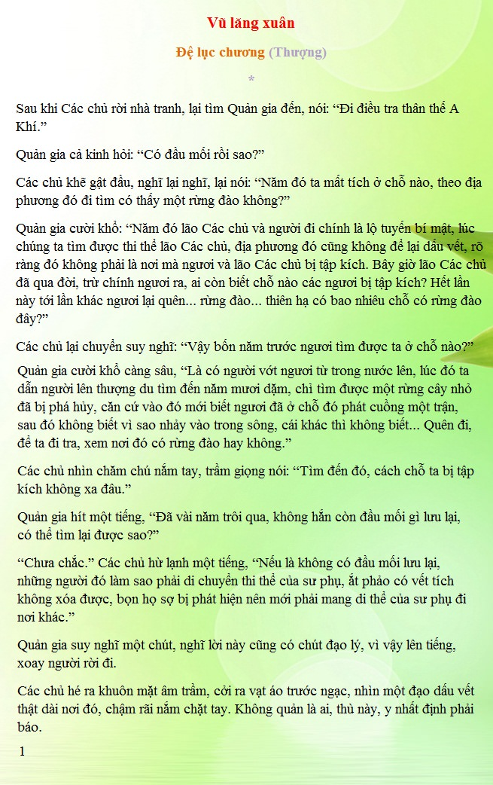

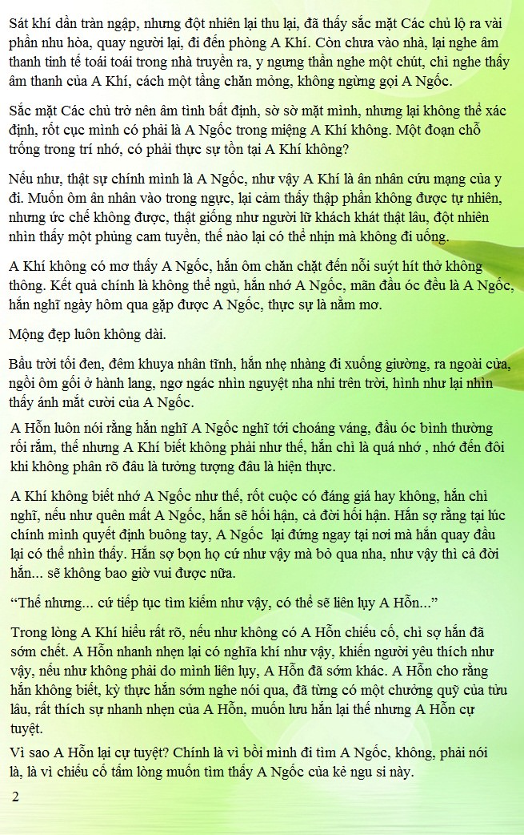

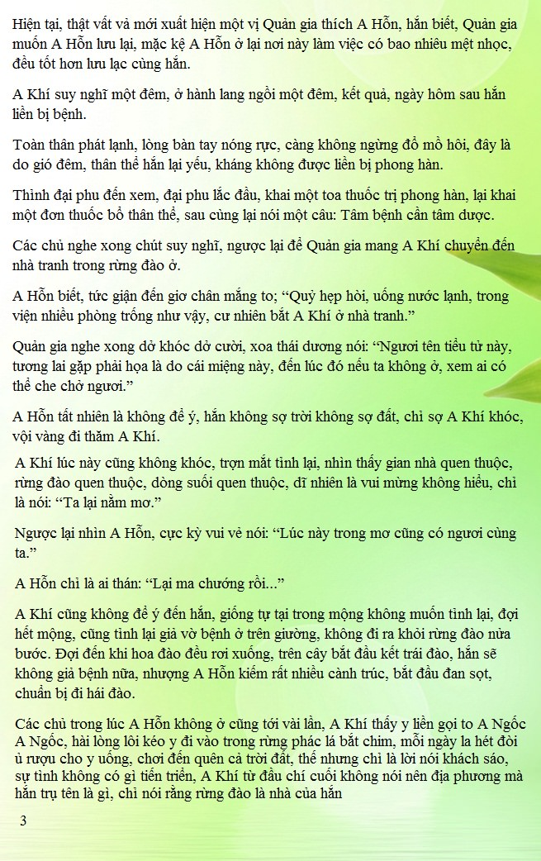

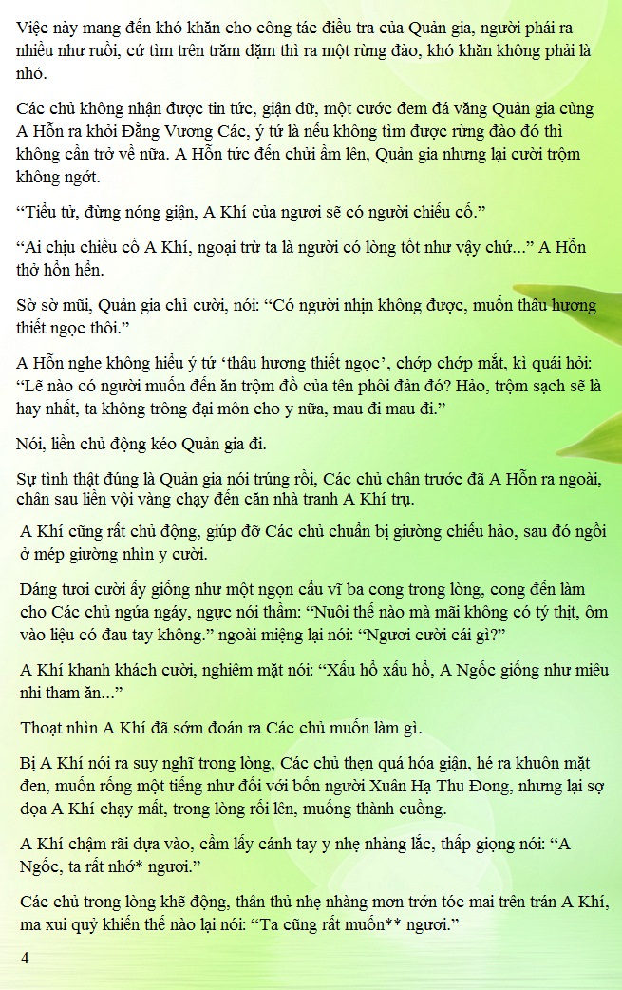

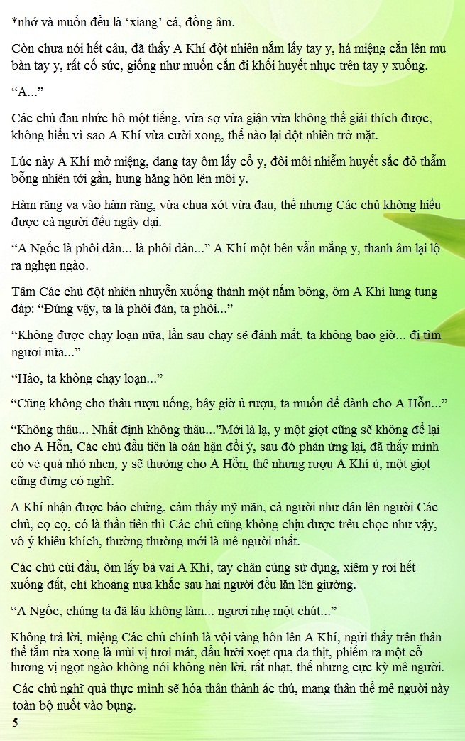

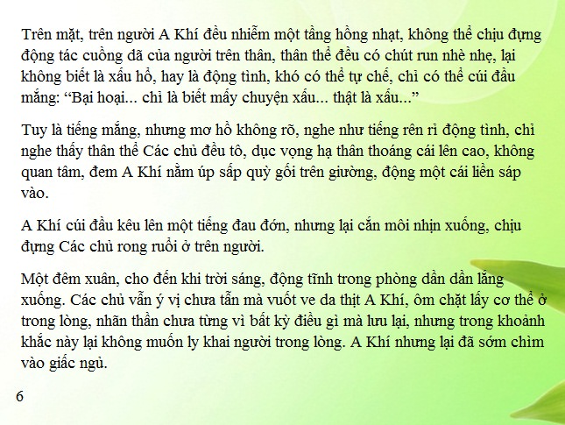

## 7. Chương 6-2

Ngày thần tiên, cùng lắm cũng chỉ là như thế này thôi. Sau khi hưởng qua hương vị A Khí, Các chủ thực tủy biết vị, liền thằng thắn ở lại trong nhà tranh không đi, mỗi ngày chỉ nhượng Xuân Hạ Thu Đông 4 tỳ nữ mang đồ ăn đến ngoài rừng. Y sống cuộc sống vui vẻ như vậy cảm giác như đã trải qua từ lâu.  
  
A Khí còn vui hơn y, cả ngày mang theo Các chủ chạy loạn trong rừng đào, hái hết đào xanh, tẩy sạch ủ rượu. Thời gian phảng phất quay về bốn năm trước, khi đó A Ngốc còn đang ở bên cạnh hắn, tựa như chưa từng rời đi.  
  
“A Ngốc, hôm nay ta muốn ăn gà rừng ngươi nướng.”  
  
A Khí cũng có khi thèm ăn, những lúc này, Các chủ sai người bắt rất nhiều động vật dân dã thả ở trong rừng đào, gà rừng, dã lộc, dã, thậm chí còn có lợn rừng, cá chép cảnh vốn nuôi để ngắm trong suối đều bị vớt ra hết để thả cá bột và tôm cua xuống, nếu như ngày nào đó A Khí muốn ăn tay gấu, phỏng chừng y sẽ còn muốn kiên trì đi bắt vài con gấu rừng mang về.  
  
Nguyên bản rừng đào sạch sẽ, nay hầu như thành thiên hạ của món ăn thôn quê, thực sự là phân gà cùng lông chim cùng bay, dã lộc cùng dã trư một rừng.  
  
Hiện tại, A Khí muốn ăn gà rừng nướng, Các chủ kích động đi bắt, không ngờ con gà nọ cực kỳ hoạt bát, biết mệnh không dài, đôi cánh nữa bay nửa chạy, một đường chạy trốn, một bên bị Các chủ túm mất một cái lông đuôi, cư nhiên cứng đầu chạy ra khỏi rừng đào.  
  
“A!”  
  
Ngoài rừng đào truyền đến tiếng nữ tử thét chói tai, sau đó là tiếng đồ vật rơi vỡ. Hóa ra là con gà rừng choáng váng đầu óc chạy ra ngoài bìa rừng, bay qua Đông Tuyết đang mang đồ ăn và rượu tới, cánh gà thình lình đánh vào mộc thực hạp trong tay, gà rừng chấn động ngất tại chỗ, thực hạp cũng rơi xuống đất.  
  
“Kêu cái gì.”  
  
Các chủ phụng phịu đi ra, rất là mất hứng, trách mắng tỳ nữ quấy rối lạc thú trảo gà rừng của y.  
  
Đông Tuyết nhìn Các chủ, mục trừng khẩu ngốc. Một cái lông đuôi xinh đẹp của con gà rừng đang mắc trên gáy của Các chủ, theo gió bay bay, lông tơ nho nhỏ vui vẻ mà lay động.  
  
“Quét sạch sẽ trên mặt đất, mang tới một bầu rượu khác.”  
  
Y bỏ lại một câu phân phó, xách cổ con gà lên, mang theo cọng lông xinh đẹp kia, liền quay về rừng đào.  
  
“Các chủ, Các chủ, tỳ nữ có việc muốn xin chỉ thị.” Đông Tuyết lấy lại tinh thần, vội vã lên tiếng.  
  
“Không rảnh, có việc thì đi tìm Quản gia xin chỉ thị.” Các chủ cước bộ liên tục, cũng không quay đầu lại. Y vừa đi vừa nói, đợi cho nói hết chữ cuối cùng thì người cũng đã đi khuất vào trong rừng, chỉ có dư âm được xuân phong thổi lại.  
  
Đông Tuyết đứng ngốc ở bên ngoài, bỗng nhiên vô lực giải thích: “Thế nhưng, Quản gia đã bị phái ra ngoài làm việc…”  
  
Lời này, Các chủ dĩ nhiên không nghe thấy, y đã trở lại trước nhà tranh, cố ý phóng trọng cước bộ.  
  
A Khí đang đun nước nóng, nghe được tiếng bước chân, kinh hỉ quay đầu lại: “A Ngốc, bắt được gà rừng rồi sao?”  
  
Các chủ giơ tay con gà đang ngất xỉu kia lên, lại một trận gió, thổi trúng cọng lông trên gáy y. A Khí liếc nhìn liền thấy, nhất thời cười lăn lộn trên mặt đất, Các chủ bị hắn làm cho sửng sốt, không hiểu làm sao.  
  
“A Khí, ngươi cười cái gì?”  
  
Các chủ đặt câu hỏi, A Khí nhưng lại nổi lên ý xấu, cắn môi liên tục lắc đầu, không nói, đợi cho Các chủ vội vã hỏi, hắn chỉ cúi đầu không lên tiếng, chỉ nhận lấy gà rừng, cắt tiết, vặt lông, mổ nội tạng, giả bộ rất bề bộn rất nhiều việc, khiến Các chủ có khóc cũng không làm được gì, tất nhiên là không có khả năng mang bản mặt như khi ép hỏi Đông Tuyết ra mà ép hỏi A Khí, chỉ là nghẹn lại một bụng phiền muộn.  
  
Bất quá cái phiền muộn này cũng không phải là nghẹn không công, đợi đến buổi tối, người nên phiền muộn là A Khí a. Vì sao A Ngốc lại luôn luôn tinh lực dư thừa như vậy ni? Đây là sự tình mà A Khí rất không hiểu.  
  
Gà rừng nướng xong rồi, A Khí lấy một cái đùi, cười tủm tỉm đưa về phía Các chủ vẻ mặt phiền muộn.  
  
“Ăn không?”  
  
Các chủ xoay mặt đi, không để ý tới. Cọng lông gà rừng nọ theo cái xoay này mà trong không trung vẽ ra một đường cong hoàn mỹ, sau đó lại khinh phiêu phiêu trở lại gáy Các chủ.  
  
A Khí cười nghiêng ngả, thực sự là không nín được, mới vừa ăn vừa cười, một bên giúp Các chủ lấy cọng lông xuống, nói: “Cái lông gà này thật là đẹp, quay lại tìm thêm một ít, đặt ở trong phòng, ngươi nói có được hay không?”  
  
Các chủ từ trước đến nay còn chưa từng bị quẫn bách như vậy qua, bị A Khí cười đến không nói ra lời, trong lòng nảy sinh ác độc, một cái ôm lấy A Khí chạy ào vào trong phòng.  
  
A Khí kinh hãi kêu một tiếng: “Làm gì… A Ngốc ngươi muốn làm gì…. A… không được kéo y phục của ta… Ô ô… đây rõ ràng là ban ngày ban mặt… Ngô…”  
  
Sau đó, sẽ không còn tiếng nói nữa, chỉ có âm thanh như bị bịt miệng, lại qua một lúc, trong nhà tranh bắt đầu truyền ra trận trận rên rỉ, thỉnh thoảng còn hỗn loạn vài tiếng cầu xin tha thứ.  
  
Cách ngày, A Khí nhưng nằm ở trên giường không thể đứng dậy, Các chủ ăn kiền mạt tịnh xong cảm thấy rất là mỹ mãn, ngay cả khi nha đầu Đông Tuyết tự ý xông vào rừng cũng không trách cứ, chỉ phụng phịu nói: “Ngươi đến làm gì?”  
  
Chưa dứt tiếng, lại sợ A Khí ở trong phòng nghe được, liền dắt Đông Tuyết ra ngoài rừng đào, mới cho nàng nói: “Các chủ, Doanh thai chủ nhân, Hoàng Hạc lâu chủ, Túy Ông đình chủ đều đến.”  
  
Đông Tuyết gần như là sắp khóc, buổi tối mấy ngày hôm trước, đi ra khỏi Đằng Vương Các thì đã tối muộn, cho nên Đông Tuyết không dám đến quấy rầy Các chủ, ngày hôm qua thừa dịp đưa thức ăn vào vốn nghĩ có thể báo cáo, kết quả là Các chủ căn bản không có cho nàng cơ hội nói, hết lần này đến lần khác, Quản gia có thể làm chủ lại không ở, nàng cũng không dám chậm trễ mấy vị khách nhân, không thể làm gì khác là kiên trì xông vào trong rừng đào.  
  
“Bọn họ tới làm gì?” Các chủ nhướng màu, mặt tức thời dài như lão trường, như là ai thiếu y mười vạn lượng bạc vậy.  
  
Đông Tuyết sợ đến run lên, vội vã cúi đầu nói: “Tỳ nữ không biết, bọn họ chỉ nói muốn gặp Các chủ.”  
  
Các chủ trầm ngâm một lát, vung tay áo, nói: “Nói là ta bị bệnh, để bọn họ đến từ chỗ nào thì quay về chỗ đó đi…”  
  
Nói xong, xoay người trở về trong rừng đào, chỉ để lại Đông Tuyết nghẹn họng trân trối, mượn cớ rách nát như vậy, ngay cả nàng là tỳ nữ còn không lừa được huống hồ là ba vị khách nhân tôn quý, Các chủ đắc tội bọn họ như vậy, cũng không biết sẽ gây nên tai họa gì cho Đằng Vương Các.  
  
Ủ rũ trở lại Lăng Vân cư, Xuân Hương Thu Nguyệt Hạ Phương ba người đang sốt ruột chờ, vừa thấy nàng liền nhao nhao vây lấy hỏi:“Thế nào, gặp được Các chủ không?”  
  
“Gặp được.” Đông Tuyết hữu khí vô lực nói.  
  
Hạ Phương gấp gáp truy vấn: “Các chủ nói thế nào?”  
  
“Các chủ nói…” Đông Tuyết càng vô lực, “Người bị bệnh, nhượng các vị khách quý…đến từ đâu thì quay về đó.”  
  
Chư nữ thoáng cái toàn bộ cấm thanh.  
  
“Các chủ lúc nào thì hồ đồ như thế, ba vị chủ nhân kia đều không phải là thiện lương gì, Các chủ không phải là đem cơ hội đến trước mặt để bọn họ làm khó dễ sao?”  
  
“Nếu như Quản gia ở đây thì tốt rồi, y còn có thể khuyên nhủ Các chủ.” Thu Nguyệt thở dài một tiếng, vạn phần hoài niệm Quản gia.  
  
“Ta thấy đều là tại tên A Khí kia, không biết dùng thủ đoạn gì, dĩ nhiên đem Các chủ mê choáng váng đầu óc, cả ngày ở trong rừng đào. Bình thường không nói, nhưng cứ tiếp tục như vậy, Đằng Vương Các của chúng ta có thể sụp đổ. Không được, ta phải đi tìm hắn.”  
  
Hạ Phương vội vàng xao động, chỉ hận không thể ngay lập tức chạy ào vào rừng đào, đem trảo A Khí ra, xem rốt cục là loại yêu tình gì biến thành.  
  
“Ngươi điên rồi, bây giờ đi, đều không phải khiến Các chủ mắng sao?” Chư nữ vội vã kéo nàng lại, khuyên can mãi, sau khi bàn bạc, quyết định dạ tham* vào rừng đào, vô luận như thế nào, cũng muốn đem A Khí lộng đi, để Các chủ khôi phục bình thường.  
  
*Dạ tham: Thăm dò vào ban đêm.  
  
Một đêm này gió vừa nổi lên, lại còn có mưa bụi, nguyệt hắc phong cao, thập phần thích hợp để lẻn vào rừng đào. Bốn người mắc hắc y che mặt, ẩn núp xung quanh nhà tranh, chỉ là không dám đi vào, nhỏ giọng thảo luận kế điệu hổ ly sơn, đem dụ Các chủ từ bên người A Khí ra ngoài.  
  
“Thu Nguyệt, ngươi khinh công giỏi nhất, ngươi lên.”  
  
“Không nên chuyện phiếm, khinh công của ta dù tốt hơn nữa cũng nhanh hơn được Các chủ sao? Xuân Hương, ngươi hay cũng lên đi, ngày thường Các chủ sủng ngươi nhất, bị bắt chắc Các chủ sẽ không phạt nặng đâu…”  
  
Xuân Hương trong lòng lo lắng, do dự nói: “Nếu không.. chính là phóng hỏa tại góc phía tây đi…” Hạ Phương lườm nàng một cái, chỉ vào đỉnh đầu nói: “Ngươi cũng không nhìn tối nay là ngày gì à, đang mưa kìa.”  
  
Đông Tuyết thành thật nhất, tuy rằng trong lòng cũng sợ, nhưng Xuân Hương đã mở miệng, nàng cũng không có ý cự tuyệt, không thể để một mình Xuân Hương đi mạo hiểm được, đành phải đáp ứng.  
  
Lập tức hai người Hạ Phương cùng Thu Nguyệt lách mình ra xa, Xuân Hương bẻ một cành đào, phi tới trước cửa nhà tranh.  
  
Các chủ đang ôm A Khí ngủ say, bỗng nhiên giật mình tỉnh giấc, khoát tay hướng tới cành đào, vận nội lực, cành đào nọ liền nháy mắt vỡ vụn.  
  
“Đi mau.”  
  
Xuân Hương lôi kéo Đông Tuyết, hai người bỏ chạy ra ngoài. Trước nhà tranh thân ảnh chợt lóe, Các chủ cũng đã phủ y phục lên đi ra cửa, chứng kiến bóng lưng của Xuân Hương và Đông Tuyết, khẽ cau mày, trong mắt hiện ra một tia uất nộ, nhưng cũng không có đuổi theo mà là xoay người trở về nhà tranh.  
  
Hạ Phương cùng Thu Nguyệt từ một nơi bí mật gần đó nhìn thấy nhất thanh nhị sở, nhất thời gấp đến độ giậm chân.  
  
“Các chủ như thế nào lại không đuổi theo a?”  
  
Thu Nguyệt thở dài một tiếng, “Các chủ là bị cái A Khí kia trói chặt quá đi.”  
  
Hạ Phương giật mình, cắn môi nảy sinh cảm giác độc ác: “Ta không tin Các chủ mặc kệ xảy ra chuyện gì đều không rời khỏi tên A Khí kia.”  
  
Xuân Hương cùng Đông Tuyết thấy Các chủ không đuổi theo, vòng quanh rừng đào một vòng lại chạy trở về.  
  
“Như thế phải làm thế nào bây giờ?”  
  
“Làm sao bây giờ? Chỉ còn cách phóng hỏa.” Hạ Phương đưa ra chủ ý quyết tâm.  
  
Xuân Hương dở khóc dở cười nói: “Còn đang mưa mà.” Tuy rằng không lớn, nhưng chính là có ảnh hưởng tới việc phóng hỏa. Hạ Phương nói: “Không phải là đốt rừng đào, là thiêu Vĩnh Yên đường.”  
  
Xuân, Thu, Đông ba người cùng kinh hãi.  
  
“Ngươi điên rồi, đó là nơi lịch đại Các chủ nghỉ ngơi, thờ phụng linh vị, vạn nhất bị Các chủ phát hiện là do chúng ta thiêu hủy Vĩnh Yên đường, nhất định sẽ bị xử tử.”  
  
“Các chủ bị A Khí mê đến sống dở chết dở, chuyện gì cũng không quản, cứ như vậy, Đằng Vương Các chúng ta sớm muộn cũng bị Doanh đài, Túy ông đình và Hoàng hạc lâu nuốt vào bụng, còn không bằng thử một lần, nếu như hỏa thiêu Vĩnh Yên đường có thể khiến Các chủ thanh tỉnh lại, bị đánh chết cũng đáng. Các ngươi sợ? Sợ thì chờ ở chỗ này, ta đi một mình, đợi nhìn thấy lửa nổi lên ở Vĩnh Yên đường, các ngươi phải lập tức đi mời Các chủ ra.”  
  
Hạ Phương tỏ ra kiên quyết, nói xong liền một mực đi, Xuân Hương thân thủ muốn kéo nàng lại, chậm một nhịp, không thể kéo.  
  
“Thực sự muốn để nàng ta đi phóng hỏa sao?” Đông Tuyết khiếp sợ hỏi, trong mắt đều là lo lắng.  
  
“Phóng thôi.” Thu Nguyệt nghiến răng nghiến lợi, “Đốt vài nơi đặt bài vị người chết, sao có thể quan trọng hơn người sống được.”  
  
Xuân Hương thở dài một hơi,  nói: “Vĩnh Yên đường đốt thì đốt, còn có thể xây lại, thế nhưng linh vị tổ tiên không thể bị hao tổn, Thu Nguyệt ngươi khinh công hảo, cản lại Hạ Phương, đem linh vị tổ tiên ra ngoài.”  
  
“Hảo, vậy thì ta đi.” Thu Nguyệt nghe thấy có lý, liền lập tức nhún một cái, bay ly khai rừng đào.  
  
Hạ Phương có chút tâm nhãn, biết rằng loại khí trời ẩm ướt này không thể dễ dàng đốt lửa, còn nữa gỗ trong Vĩnh Yên đường đều là loại gỗ hảo hạng phòng lửa, cho dù bắt lửa, sợ cũng không thiêu được lâu, vì vậy trước hết đi đến trù phòng, lấy một thùng dầu đem đến Vĩnh Yên đường, lại thấy thiếu, quay lại trù phòng thì đã hết dầu, chỉ còn lại hai vò rượu. Trong lúc nàng đi tới đi lui, Thu Nguyệt đã kịp mang hết bài vị ra ngoài, chỉ còn tìm nơi để an trí, chợt thấy Vĩnh Yên đường nơi nơi nổi lửa, yên khí lượn lờ, liền lập tức kinh động mọi người, ngay lập tức đồng la âm hưởng, tiếng người náo động…  
  
“Đi lấy nước, đi lấy nước…”  
  
Hạ Phương sau khi phóng hỏa liền trốn sang một bên, lúc này thấy gia nhân loạn thất bát tao chạy tới chạy lui, đều kêu cứu hỏa, thế nhưng một khi đã hoảng loạn, đại đa số người chỉ tìm được cành cây, cái chổi ở xung quanh mang đến, đều đã quên chỉ có nước mới dập được lửa. Nàng sợ thực sự đem thiêu rụi Vĩnh Yên đường, lại có ý kéo dài thời gian để Xuân Hương thỉnh Các chủ ra ngoài, vì vậy liền nhảy ra lên tiếng nói; “Không nên loạn không nên loạn, tay không các ngươi lấy gì cứu hỏa, còn không mau quay lại lấy thùng nước, gáo múc nước, kể cả bát cũng được, mang nước đến cứu hỏa.”  
  
Lúc này Xuân Hương đứng trên ngọn cây, xa xa trong thấy ánh lửa phía Vĩnh Yên đường, cân nhắc một chút,  liền nói với Đông Tuyết: “Ta đi thỉnh Các chủ ra ngoài, ngươi tùy cơ mà hành sự, chỉ cần Các chủ vừa đi ra khỏi rừng đào, ngươi liền nhanh chóng đưa A Khí cất bước, tống càng xa càng tốt, nếu có biến cố…”  
  
Nàng hung ác nói, quay về phía Đông Tuyết làm động tác cắt cổ.  
  
Đông Tuyết lấy làm kinh hãi, khuôn mặt nhỏ nhắn hơi trắng bệch: “Phải, phải giết A Khí sao?”  
  
“Đông Tuyết, ta biết ngươi thiện tâm, tỷ tỷ ta làm sao nguyện ý sát nhân, nhưng là không để cho Các chủ trầm mê, cũng chỉ có cách như vậy.”  
  
Nếu như không phải sợ Đông Tuyết quá mức thành thật, sợ không dẫn được Các chủ ra mà còn lộ ra sơ hở, việc ác như vậy cũng không đành lòng để cho Đông Tuyết làm. Xuân Hương lại khuyên bảo vài câu, thấy Đông Tuyết miễn cưỡng gật đầu, nàng liền đi tới trước nhà tranh.  
  
“Các chủ… Các chủ…”  
  
Mới chỉ gọi hai tiếng, cửa nhà tranh liền mở ra, Các chủ từ bên trong lắc mình, tiêu sái đi ra, sắc mặt không vui quát khẽ: “Chớ có lên tiếng.”  
  
Xuân Hương trong lòng kinh hoàng, không dám ngẩng đầu nhìn Các chủ, chỉ có thể cúi đầu thấp giọng nói: “Các chủ, có kẻ xấu lẻn vào, phóng hỏa đốt Vĩnh Yên đường, còn thỉnh Các chủ nhanh chóng đi chủ trì tình hình, không nên để ba vị chủ nhân Đài, Đình, Lâu chê cười.”  
  
Các chủ nghiêm mặt, ngẩng đầu nhìn hướng Vĩnh Yên đường, mắt quả thật thấy ánh lửa hừng hực, lại nghĩ tới lúc trước có hắc y nhân dạ tập nhà tranh, nhất thời một trận giận tím mặt, lạnh lùng nói: “Người nào dám hết lần này đến lần khác mạo phạm Đằng Vương Các ta, thực sự khinh thường Đằng Vương Các không người sao?”  
  
Vừa nói, thân hình y chợt lóe, như đại bàng lướt lên, người đã tiêu thất. Xuân Hương thở ra một hơi dài, đang muốn theo sau, đột nhiên lại thấy Các chủ vòng trở về, mặt nàng mãnh liệt biến sắc, còn đang nghi ngờ mình để lộ gì đó.  
  
“Các, Các chủ…”  
  
“Ngươi lưu lại chỗ này, nếu A Khí có bất kỳ sơ xảy, ta chỉ hỏi ngươi.”  
  
Ném ra một câu này, Các chủ lần thứ hai rời đi.  
  
“Các chủ thật sự là bị A Khí mê chết…”  
  
Xuân Hương thở dài một hơi, quay người lại, liền thấy Đông Tuyết sợ hãi rụt rè từ trong rừng đào đi ra.  
  
“Đông Tuyết, ngươi đánh thức A Khí đi.”  
  
Đông Tuyết do dự một chút, khẽ lên tiếng, đẩy ra cửa nhà tranh tiến vào.

## 8. Chương 7-1

A Khí kỳ thực đã tỉnh từ lâu, ngay từ lúc Các chủ tiếp được cành đào rời khỏi nhà tranh hắn cũng đã tỉnh.  
  
Hắn ngủ rất trầm, lúc cùng A Ngốc một chỗ, hắn luôn ngủ say, thế nhưng chỉ cần A Ngốc động một chút, dù chỉ là nhẹ nhàng mà co ngón tay lại, hắn cũng ngay lập tức giật mình tỉnh lại từ trong mộng.  
  
Chỉ là sau mỗi lần tỉnh dậy, hắn đều phát hiện A Ngốc vẫn còn ở bên cạnh, sau đó liền yên lòng mà nhắm mắt tiếp tục ngủ.  
  
Thế nhưng đêm nay lại không như vậy, hắn dĩ nhiên giật mình tỉnh dậy hai lần, lần đầu tiên tỉnh lại, A Ngốc dĩ nhiên không ở bên người, nhưng rất nhanh liền trở lại, cho nên A Khí an tâm mà ngủ tiếp, thế nhưng lúc này đây tỉnh lại, A Ngốc lại không ở bên cạnh, hơn nữa cho tới bây giờ cũng chưa trở về, A Khí sợ, hắn sợ lần này A Ngốc đi, tựa như năm đó vậy, từ nay về sau không bao giờ gặp nữa.  
  
Thẳng đến khi nghe được tiếng bước chân từ cửa dần dần đến gần.  
  
“A Ngốc, A Ngốc ngươi đã trở về sao?” A Khí từ trên giường nhảy xuống, kinh hỉ đi ra hỏi.  
  
Đông Tuyết nghe thấy hắn ra, lại càng hoảng sợ, cước bộ đình chỉ, hầu như đã nghĩ đến việc xoay người ly khai, thế nhưng ống tay áo lại bị A Khí túm.  
  
“A Ngốc, ngươi đi đâu vậy, ta sợ không được gặp ngươi nữa… Di? Ngươi không phải là A Ngốc?”  
  
Khi A Khí ngửi được một cỗ son phấn nhàn nhạt trên người Đông Tuyết, thất vọng buông tay, thối lui hai bước, lục lọi trong bóng tối thắp lên ngọn nến trên bàn – ánh nến hơi chợt lóe, quang mang hôn ám chiếu sáng nhà tranh.  
  
“Ngươi, ngươi là…” A Khí ngơ ngác nhìn Đông Tuyết, sắc mặt dần trắng bệch, “Ngươi là thị nữ của ác ma… Ngươi, ngươi như thế nào lại ở chỗ này?”  
  
Hắn liền bất giác mà lui về phía sau, kinh hoảng đi mọi nơi kiểm tra, tựa hồ như ác ma nọ đứng ở đó không xa.  
  
Đông Tuyết nhìn biểu tình run rẩy của hắn, trong mắt có một mạt thương tiếc. Nàng cũng coi như là chiếu cố A Khí một thời gian, biết hắn có lúc đầu óc không tỉnh táo, trong lòng thập phần đồng tình, chỉ là không rõ vì sao Các chủ muốn giả dạng là A Ngốc trong miệng A Khí để lừa gạt hắn, xem ra Xuân Hương nói không sai, Các chủ là bị A Khí mê hoặc.  
  
“A Khí, ngươi đừng sợ… Các chủ vừa đi ra, ta là đến dẫn ngươi đi, sau này ngươi sẽ không phải gặp Các chủ nữa…” Nàng không muốn làm cho A Khí sợ, chỉ là muốn A Khí hiểu, tự động ly khai Đằng Vương Các, nàng thật sự không muốn giết A Khí. Thế nhưng nếu như A Khí không hiểu, không chịu ly khai, nàng thật sự phải giết con người đáng thương này sao? Trong lòng Đông Tuyết rất do dự.  
  
“Các chủ… Các… chủ… ác ma…” A Khí sợ đến âm thanh đều run, “Đi, đi, mau đi… trốn… ta phải trốn…”  
  
Hắn giống như một con ruồi, tán loạn trong nhà tranh, một hồi trốn dưới gầm bàn, một hồi chui xuống gầm giường, chính là không thấy an toàn, mở ngăn tủ muốn tiến vào.  
  
Đông Tuyết nhìn thấy bộ dáng như vậy, thật sự là thương cảm xen lẫn buồn cười, bỗng liền hạ quyết tâm, nhất định phải giúp hắn ly khai Đằng Vương Các, như thế đối với Các chủ hảo, mà đối A Khí cũng tốt, chỉ là nếu khiến hắn hiểu ra người mấy ngày nay ở cùng hắn là Các chủ chứ không phải là cái gì A Ngốc, thì không biết hắn còn sợ tới bộ dáng gì nữa.  
  
“Đến đây, ta mang ngươi đi thật xa, không sợ nga…” âm thanh của nàng mềm đi vài phần, lôi A Khí từ trong tủ y phục ra.  
  
A Khí không có nửa điểm phản kháng, tròng mắt hắc bạch phân minh chỉ kinh ngạc nhìn chằm chằm Đông Tuyết, ở sâu trong đôi mắt lóe sáng nhàn nhạt, tựa như tất cả tín nhiệm đều giao phó trên người nàng.  
  
Tâm Đông Tuyết thoáng một cái mềm xuống như bùn nặn, đang muốn trấn an thêm vài câu, lại nghe thấy cửa sổ bị người gõ nhẹ vài cái, thì ra là Xuân Hương thấy nàng vào hồi lâu mà không ra, nhịn không được thúc giục, Đông Tuyết đành phải mang lời nói nuốt vào trong bụng, kéo A Khí ra khỏi nhà tranh.  
  
“Không được, A Ngốc đâu, A Ngốc chạy đâu rồi?” A Khí ngây thơ chạy rất xa, nhưng là đột nhiên tỉnh táo lại, “Không thể đi, không thấy A Ngốc, ta muốn đi tìm A Ngốc…”  
  
Đông Tuyết nhất thời kéo, làm A Khí giãy ra. Vừa được tự do, A Khí liền chạy một mạch, một bên chạy một bên gọi to: “A Ngốc, A Ngốc ngươi ở đâu… A Ngốc, không nên chơi trốn tìm với ta, trời rất tối ta không tìm được, ta không tìm được ngươi a…”  
  
“Câm miệng.”  
  
Xuân Hương sợ hãi, sợ tiếng la của hắn vang ra khỏi rừng đào, nhanh chân đuổi theo A Khí, cố sức tát một cái nên mặt hắn.  
  
“Ngươi tỉnh lại đi, không nên giống như một kẻ ngu si mà là loạn lên như vậy, ở đây không có A Ngốc, ngươi có hiểu hay không, nơi này là Đằng Vương Các, không có cái gì A Ngốc, người mấy ngày nay ở cùng ngươi, là Các chủ của chúng ta…”  
  
A Khí như bị sét đánh không kịp bưng tai, cả người đều ngây dại, chỉ cảm thấy lỗ tai kêu ong ong, tựa như có vô số âm thanh chui vào trong lỗ tai.  
  
“Nơi này là nhà của ta… nhà của ta…” hắn mờ mịt nhìn xung quanh, thấy nhà tranh, tinh thần phấn khởi đột nhiên run lên, “Đúng, là nhà của ta, ngươi xem đi, nhà tranh này là A Hán gia gia mang theo ta cùng nhau làm, có một năm mưa lớn, nhà bị dột, chính tay ta sửa nóc nhà.”  
  
Như là muốn chứng minh cái gì, hắn chạy về phía dưới nhà tranh, muốn nhảy lên trên nóc nhà tìm ra góc mái nhà đã từng được sửa kia.  
  
Xuân Hương khẽ hừ một tiếng, dẫn theo A Khí bay lên nóc nhà, nói: “Gian nhà này là do Các chủ dựng, từ lúc xây dựng đến giờ chưa từng tu bổ, ngươi nhìn kỹ đi, nóc nhà này có dấu vết sửa chữa gì không.”  
  
A Khí nhào tới chỗ đã từng sửa, nhưng mà không có tìm được nửa vết tích, hắn quỵ xuống đó mặt mũi trắng bệch, toàn thân đều vì một nỗi sợ không tên mà phát run.  
  
“Không có khả năng… không có khả năng… như thế nào cũng không thể…” hắn ôm đầu, âm thanh ong ong trong đầu ngày càng to, ngày càng vang, làm hắn đau đầu muốn nứt ra, “Ta đang ở đâu… rốt cuộc đang ở đâu… A Ngốc… A Ngốc, ngươi nói cho ta biết, nơi này là nhà của ta, A Ngốc, vẫn là A Ngốc cùng ta…”  
  
Hắn đưa ánh mắt cầu cứu nhìn Đông Tuyết, ánh sáng nơi đáy mắt dần dần tan rã, tựa như chỉ cần Đông Tuyết gật đầu nhẹ một cái, là có thể khiến hắn tái sinh.  
  
Đông Tuyết bị cái nhìn của hắn làm cho tâm nàng đau xót, thật muốn liền cứ như thế mà gật đầu, nhượng A Khí từ nay về sau vĩnh viễn sống trong mộng đẹp lừa dối này. Thế nhưng khuôn mặt nghiêm túc của Xuân Hương ở ngay trước mặt, bộ dáng như chỉ cần A Khí không nghe lời thì sẽ thống khoái mà ra tay hạ thủ, khiến cho Đông Tuyết như bị tạt nước lạnh, toàn thân đều là băng, ngay cả tâm cũng phải cứng rắn lên.  
  
“A Khí, ngươi không nên tự lừa mình, kỳ thực ngươi vẫn đều minh bạch đúng không, nơi này là Đằng Vương Các a, ta là Đông Tuyết, nàng là Xuân Hương, người vừa ly khai ngươi, không phải là A Ngốc, là Các chủ.”  
  
Nàng có chút gian nan nói lên sự thật, sau đó mở to mắt nhìn chút ánh sáng cuối cùng trong mắt A Khí tan rã hết, chỉ còn lại một mảnh tĩnh mịch. Thân thể nhẹ nhàng lung lay hai cái, hắn liền ngã xuống.  
  
“A Khí… A Khí…” Đông Tuyết kinh hãi, đỡ lấy thân thể A Khí, thế nhưng làm thế nào cũng không thể gọi hắn tỉnh.  
  
“Kích thích qúa độ, hôn mê.” Xuân Hương kiểm tra A Khí một hồi, cũng nhẹ nhàng thở dài một hơi, “Hôn mê cũng tốt, ngay bây giờ, mau tiễn hắn đi.”  
  
Đông Tuyết gật đầu một cái, liền cõng A Khí lên, đi dọc theo suối, con suối đó là dẫn vào từ một con sông bên ngoài Đằng Vương Các, dọc theo bờ suối mà đi có thể đến bờ sông nhanh chóng, nơi đó đã sớm chuẩn bị tốt một chiếc đò. Đem A Khí đưa vào trong buồng nhỏ trên đò, Đông Tuyết nhẹ nhàng thở dài một tiếng, từ trong hà bao lấy ra mấy lượng bạc đặt vào trong tay hắn.  
  
“Nhà đò, dẫn hắn đi càng xa càng tốt. Chờ hắn tỉnh, ngươi liền cho hắn lên bờ, mặc hắn đi.”  
  
Lão lái đò đó lên tiếng đáp lại, rồi bắt đầu chèo. Đò nhỏ lay động, đảo mắt liền biến mất vào trong bóng đêm.  
  
Lúc A Khí tỉnh lại đã là sáng sớm ngày hôm sau, mưa còn chưa dứt, như trước không nhanh không chậm mà bay bay, chỉ là gió lớn hơn ban đêm, vừa lúc thuận hướng gió, người đò cũng không phải chèo, để đò nhỏ từ từ trôi theo dòng nước, chỉ khoác kiện áo tơi ngồi chồm hổm ở đầu đò, nhàn nhã mà uống rượu, ngắm cảnh sắc hai bên bờ dần dần lùi về sau, nghe được động tĩnh trong khoang đò mới quay đầu lại, ha ha cười nói “Ngươi tỉnh.”  
  
“A Hán gia gia…”  
  
Nghe thấy âm thanh già nua, A Khí mê man một chút, sau đó mới nhìn rõ, lão lái đò nọ tuy có mái tóc bạc trắng giống A Hán gia gia, nhưng dáng dấp thì hoàn toàn không giống.  
  
“Tiểu tử, muốn đi đâu?” lão lái đò lên tiếng, “Nếu chưa nghĩ ra liền ở trên đò đợi, đằng nào thì người ta cũng cho lão khá nhiều tiền, mang ngươi đi thêm mấy ngày cũng không sao.”  
  
A Khí giật mình, trong đầu lúc này mới nhớ đến hàng loạt sự việc trước khi hôn mê, sắc mặt hắn chỉ còn lại một mảnh tĩnh mịch, phảng phất như là đại mộng sơ tỉnh, thiên địa toàn bộ đều không còn màu sắc, chỉ còn lại một mảnh trời âm âm trước mặt.  
  
“Ta muốn về nhà…” một giọt nước mắt từ khóe mắt chảy xuống, thanh âm nghẹn ngào, “Ta muốn về nhà… thế nhưng… ta không tìm được…”  
  
“Aiii, lại là một tiểu tử lạc đường…” Lão lái đò lại nhấp thêm một ngụm rượu “Tiểu tử à, đừng khóc, đem ngân lượng trên người ngươi đưa cho ta một ít, đò nhỏ cùng toàn bộ đồ đạc trên đò ta đều bán cho ngươi, sau đó đò nhỏ này là nhà của ngươi, người đi đâu, nhà liền ở đó, có được hay không?”  
  
A Khí mới phát hiện ra trong tay còn cầm mấy khối ngân lượng, ngây người một chút, chỉ ngây ngốc nói: “Đây không phải là của ta.”  
  
Lão lái đò cười to “Hóa ra là một hài tử ngốc, sao phải quản nó là của ngươi hay không, ở trong tay ngươi liền là của ngươi.”  
  
“Nga…” A Khí vươn tay, từ trong lòng bàn tay, mấy khối ngân lượng lóe sáng, “Đều cho người, liền đổi lấy chiếc đò này.”  
  
“Tiểu tử ngốc, không cần nhiều như vậy, phân nửa là đủ rồi.” lão lái đò lấy ra một nửa số ngân lượng từ tay của hắn, suy nghĩ thêm một chút, lại cầm thêm “Cái này coi như là tiểu tử ngươi mời lão nhân gia ta uống chút rượu. Được rồi, phía trước là cập bến, lão nhân ta đi đây.”  
  
Nói rồi, lão lái đò đứng dậy, cầm lấy mái chèo. Đò nhỏ rất nhanh lại gần bờ, lão lái đò cười ha ha, nhảy lên bờ rồi đi.  
  
A Khí ngơ ngác nhìn lão lái đò đi xa dần, thẳng đến khi không nhìn thấy nữa, hắn mới ra khỏi khoang đò, đứng ở đầu đò. Mưa bụi táp vào mặt hắn, hơi lạnh, nhưng khiến đầu óc hắn thanh tỉnh rất nhiều.  
  
“Sau này… mày liền là nhà của ta…”  
  
Hắn sờ sờ đò, sau đó bắt đầu chèo. Đò nhỏ xoay một vòng trên mặt sông, sau đó tiếp tục đi về phía trước. Đò đi được một đoạn, bụng A Khí mới kêu lên càu nhàu, lúc này hắn mới thấy đói bụng, tìm kiếm trong khoang một lúc vẫn không tìm thấy cái gì có thể ăn được, nhưng thực ra lại có một cái cần câu, còn có một ít mồi câu.  
  
“Không thấy A Ngốc, A Hỗn cũng không thấy, sau này chỉ có một mình ta ăn cá.”  
  
A Khí ngồi ở đầu đò, một bên buông dây câu, một bên nói nhỏ, con mắt chớp chớp, đem nước mắt sắp tuôn ra trở lại, không khóc, hắn không khóc, A Hán gia gia từng nói, nam tử hán phải kiên cường.  
  
Đò nhỏ theo gió phiêu a phiêu, không có mục đích, A Khí cũng không quản đò nhỏ muốn đưa hắn đi đâu, ăn no liền chèo thuyền, mệt mỏi liền vào khoang ngủ, đò ngừng thì câu cá, cứ như vậy từ xuân sang hạ, từ hạ sang thu, chỉ chớp mắt, mùa đông đã tới.  
  
Một ngày đột nhiên tuyết rơi, trong khoang đò bị hở, vô cùng lạnh, A Khí liền chèo thuyền đến gần bờ, lấy ra số bạc không còn nhiều lắm, lên bờ tìm một trấn nhỏ, mua hai tấm chăn dầy, lại mua một khuông than, lại lên đường, đi qua một loạt nhà cửa, chợt thấy có một con cẩu dữ lao ra sủa không ngừng, hắn lấy làm kinh hãi, xoay người chạy, nhưng chưa chạy xa đột nhiên lại nhớ tới gì đó mà giật mình, nhớ lại hình như hắn đã từng tới trấn nhỏ này. Cũng từng có con cẩu dữ lao ra cắn người.  
  
“Nhà.. ta tìm được nhà rồi.”  
  
A Khí mừng như điên, hắn còn nhớ, từ nơi này đi lên thượng du của sông, cứ đi, cứ đi, nhà ngay ở nơi đó.  
  
Năm đó A Khí đi ra ngoài tìm A Ngốc, hắn cứ đi dọc theo sống, lúc đi tới trấn nhỏ này, thì cần một thời gian là một năm không sai biệt lắm, chỉ là khi đó hắn đi một chút lại dừng một chút, đến mỗi địa phương đều tốn nửa tháng tìm người, bởi vậy nên tốc độ thật chậm, trên thực tế, nơi này cũng không cách rừng đào quá xa, hôm nay hắn chèo đò nhỏ, bất quá chỉ dùng hơn một tháng đã về đến trong rừng đào.  
  
Nhà tranh lâu ngày không có người ở, đã sớm sập, bên trong viện đầy cây cỏ khô héo, rìu ngày xưa dùng để đốn củi cán đều đã nát. Quả đào trong rừng vài năm không có ai hái, liền toàn bộ rơi xuống mặt đất, tạo thành một lớp dày, tản ra chút ý vị không nói lên lời.  
  
“Đây mới là nhà của ta…”  
  
A Khí kinh ngạc nhìn, nhưng thực sự như là đại mộng sơ tỉnh, đầu óc mù mịt mấy năm qua đột nhiên như được xóa tan mây mù, trở nên sáng tỏ, nhớ đến những chuyện đã xảy ra, nhớ đến những ngày khoái hoạt trong rừng đào, trong lòng hắn đều đau xót. Trùng tu nhà tranh, cắt cây cỏ khô, đào một tầng đất dưới gốc đào, lấy ra một vò Vũ  lăng xuân mà hắn chôn xuống trước khi rời nhà, A Khí hung hăng say lớn một trận.  
  
“A Ngốc, ta phải quên ngươi… Lần này là thật, nhất định sẽ quên ngươi…”  
  
Mà Các chủ lúc này, lại nơi nơi tìm kiếm A Khí.  
  
Mấy tháng trước đây, trên giang hồ lưu truyền một tin tức nghe rợn cả người: Một hồi đại hỏa thiêu rụi Đằng Vương Các. Đằng Vương Các trăm năm lịch sử, trong trận hỏa này biến thành phế tích. Chỉ là A Khí không phải là người trong giang hồ, tuy rằng hắn ở trong đò nhỏ phiêu bạt giữa Trường Giang và Hoàng Hà thật lâu, thế nhưng hắn không biết, khu rừng đào giả mà hắn đã từng ở cũng đã tiêu thất cùng với trận hỏa hoạn đó.  
  
Hỏa là do người của Các chủ phóng, làm trò trước mặt tam gia chủ nhân đình, đài, lâu, một đuốc đem cơ nghiệp trăm năm của Đằng Vương Các thiêu sạch sẽ.  
  
“Chuyện năm đó là do ai làm, ta không biết, nhưng ta biết, chuyện lần này không thoát khỏi tay một trong ba tam gia chủ nhân, còn có thể là tam gia các ngươi hợp mưu không biết chừng.”  
  
Nói những lời này, trên mặt Các chủ có vài phần tiếu ý âm ngoan, làm cho người ta cực sợ. Người quen thuộc Các chủ liền nói, đó là y động sát khí, ý tứ trong lời nói là, rất có thể đem ba vị chủ nhân đình, đài, lâu cùng diệt một chỗ.  
  
Năm đó, tứ gia chủ nhân thành lập đình, đài, lầu, các, là bốn vị huynh đệ kết nghĩa, trong đó Túy ông đình chưởng tài, Hoàng Hạc lâu lập tân, Đằng Vương Các thượng võ, Doanh đài xuất mưu, tứ gia đồng khí liên chi, đứng vững trên giang hồ, làm chủ một phương trời. Nhưng theo thời gian trôi qua, chủ cũ đều mất đi, mà tân chủ thì sinh ý đồ khác, vì vậy tứ gia liền bắt đầu phân tranh, ai cũng muốn làm lão đại, đem tam gia còn lại nắm ở trong tay, vì vậy liền có Khúc thủy chi ước năm năm một lần ước định, mà trong đó Đằng Vương Các vũ lực mạnh nhất, mặc dù tam gia liên thủ nhưng Đằng Vương Các năm nào cũng chiếm ưu thế.  
  
Vì vậy lúc đó mới dẫn đến trận phục kích năm đó, lão Các chủ Đằng Vương Các tử vong tại chỗ, Các chủ thất tung hơn nửa năm.  
  
Là ai động thủ, Các chủ không biết, nhưng tổng không thoát được một trong ba nhà, y chưa có hành động trả thù, chẳng qua là vì chưa có chứng cứ mà thôi. Thế nhưng A Khí thất tung như thế, Các chủ giận tím mặt, hơn nữa lúc Vĩnh Yên đường cháy vừa lúc ba vị chủ nhân kia lại ở đây, vì vậy mặc kệ việc A Khí mất tích có liên quan đến tam gia kia hay không, Các chủ đều đem tất cả nợ nần tính hết lên đầu họ.  
  
“Đằng Vương Các chủ nói đùa, tứ gia chúng ta xưa nay cùng tiến cùng lùi, làm sao lại có chuyện mưu sát ngươi. Năm đó gặp chuyện mai phục, ta vẫn đều điều tra, hôm nay mới cóchút manh mối, liền muốn cùng Đằng Vương Các chủ bàn kế, đợi mấy ngày đến giờ Các chủ đều từ chối không gặp, chúng ta phải đợi như vậy còn chưa để ý, hôm nay vừa thấy lại vu cho ta như vậy. Đằng Vương Các chủ, mong rằng ngươi có thể cho tam gia chúng ta một cái công đạo, bằng không tam gia cho dù lương thiện cũng nhất định không để cho ngươi khi dễ.”  
  
Người nói chính là Doanh đài chủ nhân, một nam tử nhìn qua thì khá trẻ tuổi, trong tay có một chiếc quạt lông màu trắng, nhẹ nhàng mà quạt a quạt, giống như có chút tiêu sái, nhưng nói ra lại rất đanh đá chua ngoa, vài câu đã đặt Các chủ vào chỗ bất nghĩa.  
  
Đằng Vương Các chủ không để ý đến bộ dạng giả vờ của gã, chỉ lạnh lùng nói: “Ta đã nói rồi, chuyện năm đó ta không truy cứu thêm nữa, mặc kệ là ai làm, chỉ là trong tam gia các người. Hôm nay Đằng Vương Các bị đốt, trăm năm cơ nghiệp bị hủy, ta không cần nói, các ngươi ai cũng tự đoán được. Hôm nay muốn rời khỏi Đằng Vương Các, phải xem các ngươi có bản lĩnh đó không.”  
  
Nói xong, cũng không quản tam gia chủ nhân có phản ứng thế nào, y liền vung tay lên tấn công. (anh Các chủ này thật là khốc mà, bá đạo a, thix a ~~~)  
  
Tam gia chủ nhân trăm triệu lần cũng không ngờ được y như vậy, luận mưu lược, bọn họ tự nhận không thua Đằng Vương Các, thậm chí còn có lúc hơn, nhưng luận vũ lực, đơn đả độc đấu, ai cũng không phải là đối thủ của Đằng Vương Các, lập tức nhìn đối diện liếc mắt, liền ăn ý liên thủ.  
  
Mắt thấy tứ gia chủ nhân đánh nhau, người khởi xướng là bốn tỳ nữ Xuân Hạ Thu Đông đều choáng váng.  
  
“Tại sao có thể như vậy? Tại sao có thể như vậy?…”  
  
Hạ Phương thì thào nói, lúc này biểu tình biến hóa bất định, cũng hối hận vì hành vi phóng hỏa của mình. Nàng chỉ là đốt Vĩnh Yên đường mà thôi, thế nhưng lại khiến Các chủ đem toàn bộ cơ nghiệp Đằng Vương Các đốt, trăm năm cơ nghiệp không còn, lão Các chủ nếu biết, chỉ sợ sẽ tức đến đội mồ sống lại.  
  
“Lẽ nào Các chủ điên rồi?”  
  
Xuân Hương càng hối không kịp, sớm biết như vậy, nàng sẽ không đuổi A Khí đi, mắt thấy tứ gia chủ nhân đánh nhau túi bụi, các nàng chỉ là tỳ nữ võ công thấp, cũng không có cách nào, các đệ tử khác trong các đều bị Các chủ hạ lệnh giải tán, căn bản là không có người đến ngăn cản một màn tự giết lẫn nhau này, chỉ lôi kéo Đông Tuyết nói: “Nhanh, nhanh đi tìm A Khí về, lúc này có thể khiến Các chủ trở lại bình thương, chỉ có hắn mà thôi.”  
  
Đông Tuyết liền đáp ứng, chạy vội ra bờ sông, chỉ là lúc này đây còn bóng dáng đò nhỏ nữa, nàng thở dài một hơi đuổi theo ngoài trăm dặm, A Khí không tìm được, thế nhưng vừa vặn gặp được Quản gia mang theo A Hỗn trở về Đằng Vương Các.  
  
“Quản gia… Quản gia… Bất hảo rồi, Các chủ điên rồi…” Đông Tuyết quỳ gối trước mặt Quản gia, khóc không thành tiếng.  
  
Quản gia mang theo A Hỗn với danh nghĩ là đi làm việc, trên thực tế một đường du sơn ngoạn thủy, tất nhiên là thích đến không muốn trở về, thuận tiện cùng A Hỗn kết bái một hồi, danh chính ngôn thuận mà đem A Hỗn về dưới tay, chỉ là trong lòng A Hỗn nhớ A Khí, sống chết lôi kéo y về.  
  
Đông Tuyết vừa hô như thế, khiến Quản gia lấy làm kinh hãi, hỏi: “Xảy ra chuyện gì?”  
  
Đông Tuyết nói năng lộn xộn, lắp bắp đem tất cả sự tình kể lại một lần.  
  
A Hỗn nghe thấy việc A Khí bị đuổi đi, nhất thời tức đến nhảy lên, “Cái gì, các ngươi đuổi A Khí đi, hỗn đản, Ta… ta không để các người yên đâu…”  
  
“Thực là hồ đồ, lúc nào thì đến lượt mấy tỳ nữ các ngươi làm chủ việc của Các chủ, lộng A Khí đi mất, các ngươi quả thực là đào đi tâm can của Các chủ, y không điên mới là lạ.” Quản gia khẽ quát một tiếng, lúc này cũng không phải là lúc trách cứ, chỉ có thể mang A Hỗn nhanh chóng đi đến cản Các chủ.  
  
Nhưng vẫn là quá muộn, chờ tới lúc Quản gia chạy đến Đằng Vương Các, đại chiến đã kết thúc, kết quả có thể nói là tứ bại câu thượng, tam gia chủ nhân một chết hai bị thương, Đằng Vương Các Các chủ cũng thụ thương nặng, nhìn qua Doanh đài chủ nhân cùng Hoàng Hạc lâu chủ nhân mang theo thi thể Túy ông đình chạy trốn, nhưng vô lực đuổi kịp, chỉ có thể ngồi ở chỗ kia vận công điều tức.

## 9. Chương 7-2

*Chương này có nội dung ảnh, nếu bạn không thấy nội dung chương, vui lòng bật chế độ hiện hình ảnh của trình duyệt để đọc.

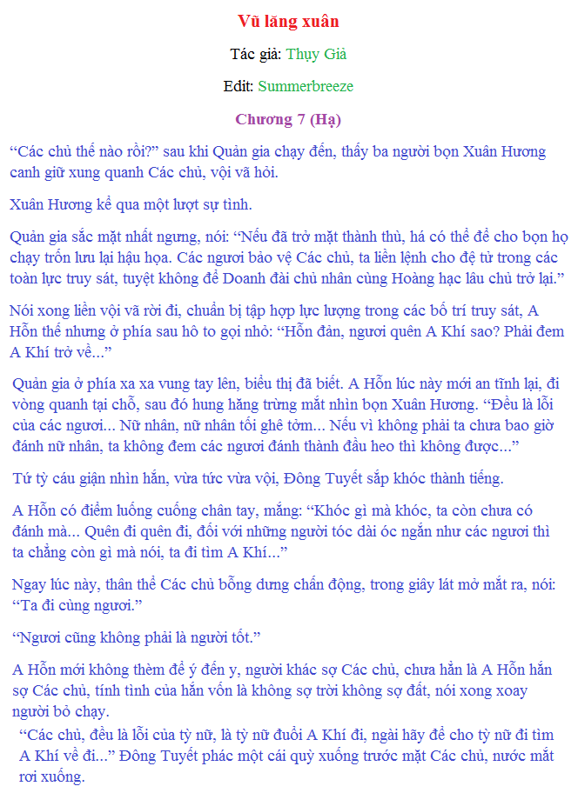

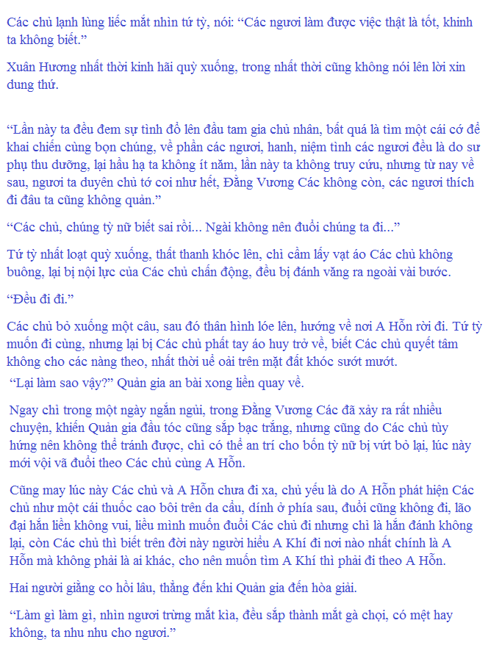

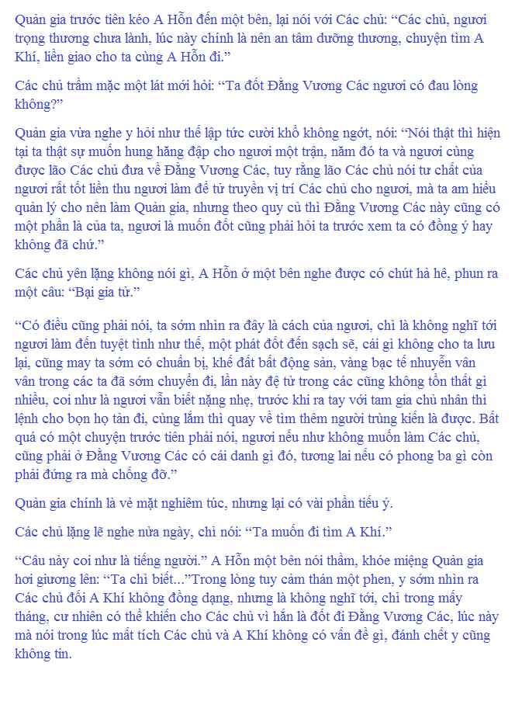

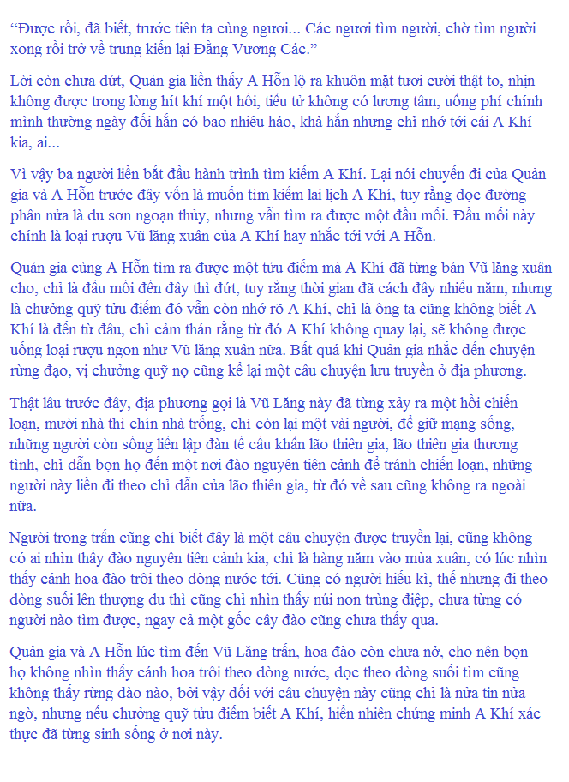

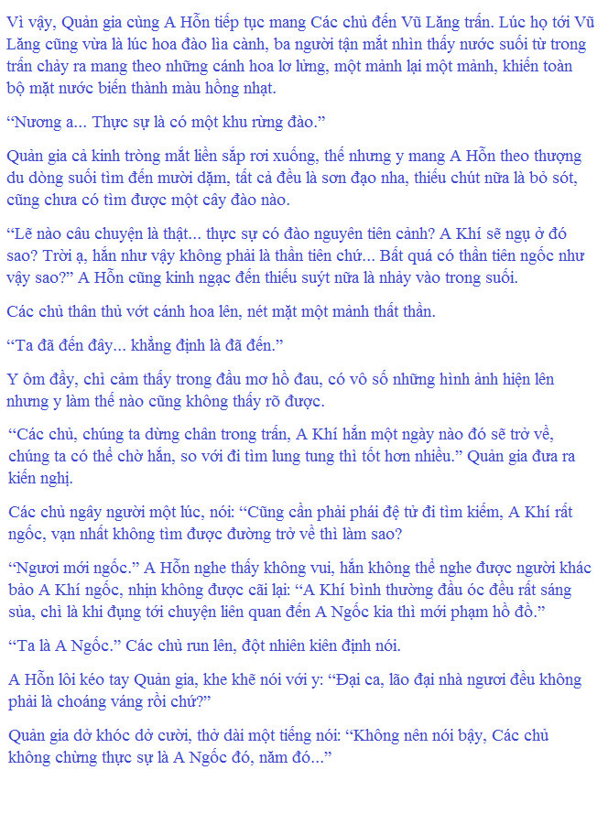

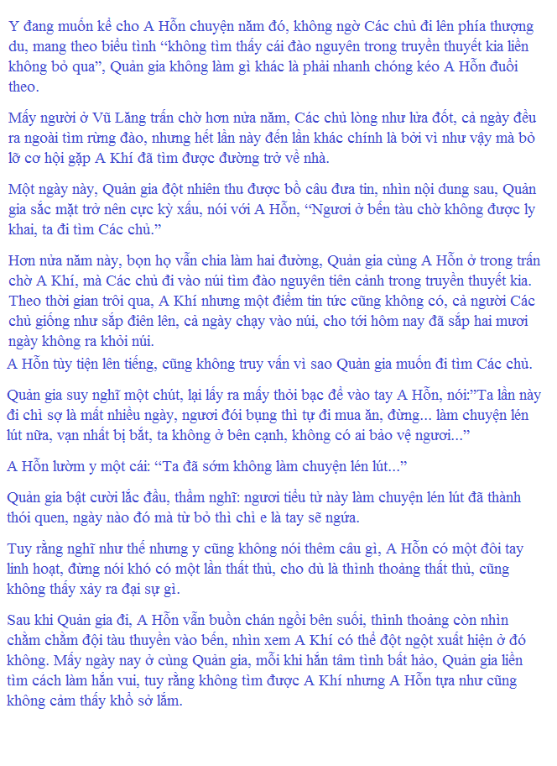

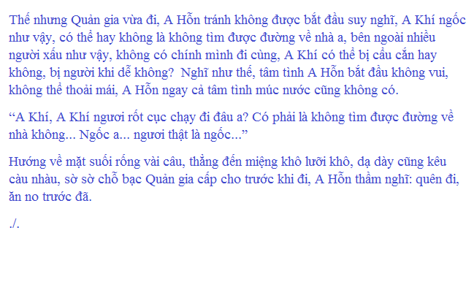

## 10. Chương 8-1

Cách bến tàu không xa có một tửu điếm, chưởng quỹ tửu điếm vừa nhận ra A Hỗn tới, cười nói: “Là tiểu huynh đệ nha, thật khéo, tiểu tử mấy ngày trước các ngươi tìm kiếm mang rượu tới, hơn mười vò vũ lăng xuân, bán chạy cực kỳ, mới hai ngày mà đã bán được gần hết, tiểu huynh đệ nếu muốn uống, nếu bỏ qua lúc này liền không biết đến năm nào mới được uống nữa đâu.”  
  
“Ngươi nói cái gì? A Khí đã tới sao?” A Hỗn giật mình nhảy dựng lên, túm cổ áo chưởng quỹ, rống lớn: “Điều này sao có thể, ta mỗi ngày đều nhìn chằm chằm ở bến tàu, hắn đến như thế nào ta lại không biết?”  
  
Chưởng quỹ một bó tuổi, ăn không tiêu hắn thô lỗ như thế, vội vàng nói: “Tiểu huynh đệ, buông tay đã, tiểu lão nhi sắp bị ngươi bóp ngạt rồi…”  
  
Lúc này A Hỗn mới phản ứng lại, vội vã buông tay ra, vẻ mặt nịnh nọt giúp chưởng quỹ sửa sang lại cổ áo: “Đại thúc… không, đại gia… không, tổ tiên sống, ngài nói một chút, A Khí tới đây lúc nào vậy, có nói rằng bọn ta đang tìm hắn cho hắn nghe không?”  
  
Chưởng quỹ hừ một tiếng, nhượng A Hỗn đợi hồi lâu mới thỏa mãn, vuốt râu mà nói: “Tiểu tử ủ rượu đó tới đêm qua, gõ cửa nhà ta, nếu không phải là thấy rượu của hắn hảo, người cũng thật thà, lão tiểu nhi không giáo huấn một trận mới là lạ, đêm hôm khuya khoắt, nhiễu thanh mộng của người ta. Tiểu tử đó lấy tiền xong liền vội vàng đi, lão tiểu nhi cũng chưa kịp hỏi hắn lần sau lúc nào mang rượu tới, ai, đáng tiếc rượu ngon như vậy…”  
  
“Ai nha, lão gia này ngươi có thể nào không nói với hắn là ta đang tìm hắn… tức chết ta…” A Hỗn bắt đầu lại giơ chân lên.  
  
Chưởng quỹ vừa nghe được câu “lão gia này” liền giận đến lông mi râu mép dựng thẳng, nặng nề hừ một tiếng, liền khoát tay không thèm để ý đến A Hỗn nữa.  
  
A Hỗn đâu rỗi hơi mà  lo lắng chưởng quỹ cao hứng mất hứng, chạy đi tìm Quản gia, muốn đem tin tức tốt này nói cho Quản gia, hắc hắn, chỉ cần đợi ở tửu điếm này, A Khí sớm muộn gì cũng quay trở lại.  
  
Chỉ là dưới cơn cao hứng hắn đã quên mất, quản gia biết khinh công, chỉ với một ngày chắc đã chạy đi rất xa, A Hỗn cứ đuổi theo, lúc chạy vào núi liền tỉnh ra, sắc trời đã đen kịt một mảnh, không nhận rõ phương hướng nữa rồi. không còn cách nào khác, A Hỗn chỉ có thể tìm một sơn động tá túc một đêm, ngày hôm sau chạy về bến tàu.  
  
Một ngày, hai ngày, ba ngày, A Hỗn cứ chờ, liền đợi đủ bảy ngày bảy đêm, hắn sợ A Khí lại lén lút bán rượu nửa đêm nên suốt đêm cũng không chịu ly khai bến tàu nửa bước, lúc này tuy rằng trời đông giá rét đã qua, là xuân hàn se lạnh, nhất là ban đêm, thập phần hàn lãnh, A Hỗn dùng cành cây dựng một túp lều ngay cạnh bến tàu, ôm chăn oa ở bên trong.  
  
Cũng là ông trời không phụ người có tâm, tới ngày thứ tám, rốt cục nhượng hắn đợi được A Khí. Lúc này A Hỗn kinh qua mưa nắng, cả người đều trở nên vừa đen vừa gầy, hơn nữa hắn sợ ban đêm ngủ quên bỏ lỡ mất A Khí, bảy ngày này dường như không chợp mắt, đáy mắt tràn ngập tơ máu, vừa nhìn tưởng là con thỏ.  
  
“A Khí… A Khí… ngươi làm ta chờ chết…” hắn không nói lời thứ hai liền phi qua chỗ A Khí.  
  
Sau khi A Khí về nhà tranh, kỳ thực vĩnh viễn cũng không muốn trở ra, thế nhưng không được. Hắn rời đi vài năm, nhà tranh đều sụp hơn phân nửa, bàn ghế bên trong không cần nói, nát hết, ngay cả mấy bộ xiêm y cũ cũng mọc mốc, không thể mặc nữa,  càng không nói thêm về củi gạo muối dầu một loạt nhu yếu phẩm.  
  
May mà trên đò còn hai tấm chăn và không ít củi gạo dầu muối, quần áo cũng có hai kiện, rìu tuy rằng không còn nhưng có một con dao, A Khí dùng nó chặt mấy cành đào, cắt cỏ khô, miễn cưỡng đem xung quanh nhà tranh sửa sang lại một chút, lại làm một vài món gia cụ đơn giản, chờ một vài ngày, A Khí phải đào lên hơn mười vò vũ lăng xuân lên đi đổi tiền.  
  
Chỉ là hắn vừa mới ra ngoài nhịn không được lại nhớ đến năm đó mang A Ngốc đi ra, kết quả là nháy mắt liền không thấy A Ngốc, chính mình nhịn không được đi tìm y, bị cẩu cắn, bị người khi dễ, lại bị ma quỷ kia bắt nạt một hồi, làm ra chuyện có lỗi với A Ngốc, nghĩ như thế hắn liền ngồi xổm xuống khóc, kết quả liền bị lỡ thời gian, đến trấn thì đã là nửa đêm.  
  
Cũng may chưởng quỹ tửu điếm là người tốt, cũng không trách hắn nửa đêm gõ cửa, không chỉ mua hết rượu của hắn mà còn nói rượu năm đó bán rất được, khẩu vị hảo, lại cho hắn một xâu tiền, chỉ là vì đêm khuya, A Khí cũng không có ý đến cửa tiệm tạp hóa nữa, hắn không ngủ được không có nghĩa là người ta không ngủ được, hơn nữa trên đò nhỏ còn có vài ngày gạo, nếu câu thêm ít cá cũng có thể duy trì bảy tám ngày, cho nên đợi đến lúc hắn ăn xong rồi mới chạy lên trấn.  
  
Nhớ tới bài học lần trước, lần này A Khí cố gắng không để mình suy nghĩ miên man nữa, rốt cục đến trấn trước hoàng hôn. Không ngờ vừa rời đò, liền thấy một người vừa đen lại vừa gầy, hai con mắt thì hồng hồng như mắt thỏ phi tới, trong miệng không ngừng hô tên của hắn.  
  
“A Hỗn?”  
  
Tuy rằng hình dạng A Hỗn có điểm thay đổi, thế nhưng A Khí liền nhận ra ngay, nhất thời không cầm được nước mắt,dang tay ra chạy lên như A Hỗn.  
  
“A Hỗn… ngươi đi đâu vậy, ta rất nhớ ngươi a…”  
  
Hai người ôm nhau tại chỗ, vừa nhảy nhót vừa khóc rống, một hồi lại ôm đầu cười to, vừa khóc vừa cười, thẳng đến khi người khác ghé vào nhìn không ngớt. A Hỗn mới mặc kệ người ta nhìn, kéo A Khí đến túp lều cảu mình, đầu tiên là mắng to một hồi, sau đó oán hận nói: “Ngươi còn dám nói nhớ ta, hanh, ngươi cái tên ngốc đầu ngốc não này, ngoại trừ nhớ tới tên A Ngốc hỗn trướng kia thì còn có thể nhớ cái gì? Ngươi có biết ta ở đây chờ ngươi hơn nửa năm không, ngươi bây giờ mới đi ra, nếu không nhìn thấy ngươi đáng thương như vậy, ta không một cái đánh chết tiểu tử vô lương tâm như ngươi thì không được…”  
  
A Khí bị mắng đến đầu cũng không ngẩng lên được, chỉ sợ hãi kéo góc áo A Hỗn, nhẹ nhẹ nói: “A Hỗn, ngươi đừng mắng, ta biết sai rồi…”  
  
“Phi, nhận thức không đúng mà không mắng, như thế tiện nghi cho ngươi a, phát thệ, ta muốn ngươi phát thệ, từ nay về sau không bao giờ… không nói một tiếng mà chạy loạn như thế nữa.” A Hỗn bày ra tư thái ‘ngươi nếu không phát thệ ta sẽ không tha thứ cho ngươi’.  
  
A Khí vẻ mặt đau khổ, bị buộc phải phát thệ. A Hỗn lúc này mới thỏa mãn nở nụ cười, nói: “Mau đưa ta đi xem nhà ngươi… a a a, rừng đào mà ngươi ở rốt cục là ở nơi nào a, ta tìm thật lâu cũng không thấy.”  
  
Hắn vui vẻ như thế, sớm đem Quản gia quăng đến chín tầng mây, chỉ hận trên lưng không mọc cánh để lập tức nay đến đào nguyên trong truyền thuyết nhìn một cái, rốt cuộc là cái chỗ kì diệu nào, dĩ nhiên là tìm không ra? A Khí nghe hắn nhắc tới nhà mình, liền lập tức vui vẻ, nói: “Ta đưa ngươi đi, nhà của ta rất đẹp, mùa này thì chưa, nhưng mà qua một, hai tháng nữa là có thể nhìn thấy đỏ, hồng, còn có cả trắng, một mảnh lại một mảnh… ai nha, ta đã quên, ta là đi ra mua gạo.”  
  
A Hỗn sờ sờ bụng nói, “Ngươi không nói thì không sao, vừa nói ta liền cảm thấy đói, mấy ngày nay ăn không ngon ngủ không yên, liền ở chỗ này chờ ngươi…”  
  
Nói, hắn lại oán khí đầy mình, một đôi mắt u oán vạn phần nhìn chằm chằm vào A Khí, A Khí sờ sờ xâu tiền trong túi, nhanh chóng lấy lòng hắn: “Ta mời ngươi ăn, ngươi muốn ăn gì đều được.”  
  
“Thế còn không chấp nhận được.” A Hỗn rốt cục thỏa mãn, lôi kéo A Khí lao thẳng tới tửu điếm gần đó, còn chưa vào cửa đã hét to: “Rượu ngon thức ăn ngon, à không, rượu muốn vũ lăng xuân, món ăn muốn ngon nhất, mau mang lên a… ta sắp chết đói rồi…”  
  
Chưởng quỹ ngồi ở quầy hàng, vừa nhìn thấy là hắn liền nói: “Rượu không có, nước sôi có uống không?”  
  
A Hỗn: “……”  
  
Ăn uống no đủ, A Hỗn liền giúp A Khí mang đồ lên đò, sau đó hai người chèo đò lắc lư ly khai. Đò nhỏ đi được nửa ngày, trải qua cửu khúc thập bát loan, làm A Hỗn gần như sắp không phân biệt được phương hướng rồi, thế nhưng đi qua một đoạn hà đạo chật hẹp, hai bờ sông dần dần xuất hiện một gốc lại một gốc đào, bắt đầu thì thưa thớt, nhưng sau đó thì ngày càng dầy đặc, hình thành một rừng đào lớn, con mắt hắn lập tức trợn tròn.  
  
“Thực sự là có đào a, lại nhiều như vậy… Không có đạo lý nha, vì sao vẫn không có ai tìm được?” A Hỗn nhịn không được mà nói thầm lên.  
  
A Khí quay đầu, thấy A Hỗn hiện lên thần sắc khó hiểu, lén cười không ngừng, nói: “Ta cũng không biết vì sao, A Hán gia gia nói, rừng đào này là được thần tiên phù hộ, bên trong có một đào hoa tiên tử mỹ lệ, nàng không thích có người bên ngoài đến cho nên làm phép, ngoài trừ những người nguyên bản sống ở đây, người bên ngoài đều không vào được. Thế nhưng ta lớn như vậy cũng chưa bao giờ nhìn thấy dào hoa tiên tử, ân… nàng nhất định là không thích gặp người.”  
  
“Đào hoa tiên tử mỹ lệ nha…”  
  
Như vậy lại làm tâm tư thiếu niên nảy mầm nha, mắt A Hỗn bỗng phát sáng, không biết là trong đầu nghĩ cái gì, chỉ biết là khuôn mặt tươi cười như một đóa hoa đào.  
  
Khi đang nói chuyện thì đã tới nơi rồi, A Khí thành thạo mang đò cập bờ, hai người hợp lực đưa đồ vào nhà, A Hỗn lúc này mới đứng ở một bên quan sát.  
  
“Trước đây ngươi vẫn ở đây à? Một mình có buồn không?”  
  
A Khí trả lời, Ngươi đã đến rồi, sẽ không buồn nữa.”  
  
A Hỗn bỗng sợ run một cái, sau đó oa oa kêu lên thân thủ niết cái miệng của hắn mà nói: “Hảo a, nói thế thì ta liền trở thành công cụ giải sầu của tiểu tử ngươi sao?”  
  
“Không có… không phải…” A Khí cười hì hì né tránh.  
  
“Đừng chạy, xem ta hôm nay nhất định phải hảo hảo giáo huấn ngươi.”  
  
Hai người cười hi hi đùa giỡn hồi lâu, thẳng đến khi không còn khí lực, mới dừng lại, ngồi ở dưới một gốc đào mà thở dốc.  
  
“Ta lại đói bụng.” A Hỗn vuốt bụng nói.  
  
A Khí chỉ chỉ, nói: “Phía dưới chôn vũ lăng xuân, ngươi đào lên đi, ta đi làm cơm.”  
  
“Là vũ lăng xuân?” mắt A Hỗn sáng lên, lập tức nhảy dựng, bắt đầu đào đất.  
  
Chờ A Khí làm xong cơm, phát hiện A Hỗn đã đào hết số lượng vò rượu không còn nhiều lắm của hắn lên, nhất thời đau lòng nói: “Đào một vò là đủ, có thể uống rất lâu rồi, giờ uống hết, nếu muốn uống lại phải đợi đến sang năm a.”  
  
“Hắc, ta hưng phấn quá.” A Hỗn gãi gãi cái gáy, lại đem mấy vò rượu chôn xuống, chỉ để lại một vò, mở ra, cũng không vội uống mà đầu tiên là ngửi sâu một hơi: “Thơm quá a, đại ca nhất định thích.”  
  
Đại ca trong miệng hắn, đương nhiên là chỉ Quản gia, lời kia vừa thốt ra, A Hỗn mới đột nhiên phát hiện, Quản gia còn chă biết đã tìm được A Khí rồi, vạn nhất lúc Quản gia trở về, phát hiện không thấy hắn, không phải là sẽ sốt ruột sao?  
  
“Đại ca?” A Khí nghe ra ngẩn người, sau đó thay đổi sắc mặt: “Quản gia?”  
  
Y cũng ở chỗ này, thì người kia có phải cũng ở gần đây không?  
  
A Hỗn nhìn sắc mặt hắn, đột nhiên phản ứng lại, cố sức tát cho mình một cái, nói: “Cái miệng của ta a, A Khí, ngươi đừng sợ, ta sẽ không nói cho bọn họ biết ngươi ở chỗ này.”  
  
A Khí run một lát, cúi đầu không nói thêm gì.  
  
A Hỗn sợ nhất bộ dáng này của hắn, cố tình nói vài câu thoải mái, thế nhưng lại sợ làm A Khí khổ sở, gấp đến độ vòng quanh, nói: “Đến, uống rượu, rượu có thể đánh bạo, uống rượu rồi thì cái gì cũng không sợ.”  
  
Lại nói Quản gia vào núi tìm Các chủ liên tiếp mấy ngày cũng không tìm được, núi này nói lớn không lớn, nói nhỏ không nhỏ, vô mạn vô mục tìm người, lại là một người chạy loạn nơi nơi, có thể nói là mò kim đáy bể. Nhưng Quản gia không có cách nào khác chỉ có thể tiếp tục tìm kiếm, hầu như sắp mất giọng.  
  
Một ngày, Quản gia rốt cục buông tha, oán hận một cước đá bay hòn đá nhỏ, khà khàn nói: “Coi như là ta xui xẻo, gặp phải một vị Các chủ như vậy, vẫn là lúc lão Các chủ tại thế hảo.”  
  
Hoài niệm thời gian đã từng nhàn nhã, Quản gia liền không quay đầu lại mà xuất sơn, vốn là muốn tìm A Hỗn nói vài câu, mà tiểu tử này không biết cũng chạy đi đâu, nhịn không được vừa hận vừa mắng, “Một người, hai người đều không làm cho người ta bớt lo.”  
  
Trong nhất thời y cũng không ngờ tới là A Hỗn tìm được A Khí rồi, chỉ là tiểu tử này trời sinh tính không an phận, lúc này không biết chạy đến chỗ nào làm chuyện lén lút, tạm thời cũng không rảnh rỗi mà đi tìm hắn, Quản gia liền phất tay áo, trực tiếp chạy về Đằng Vương Các, ở đó còn có đại sự chờ y mà.

## 11. Chương 8-2

*Chương này có nội dung ảnh, nếu bạn không thấy nội dung chương, vui lòng bật chế độ hiện hình ảnh của trình duyệt để đọc.

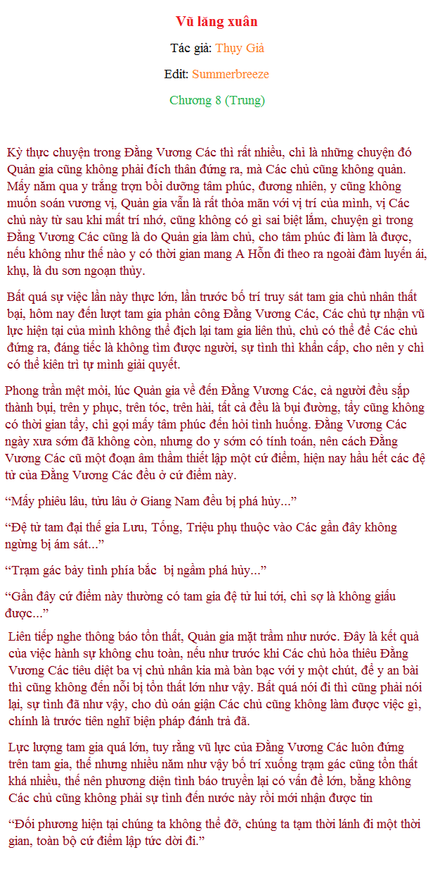

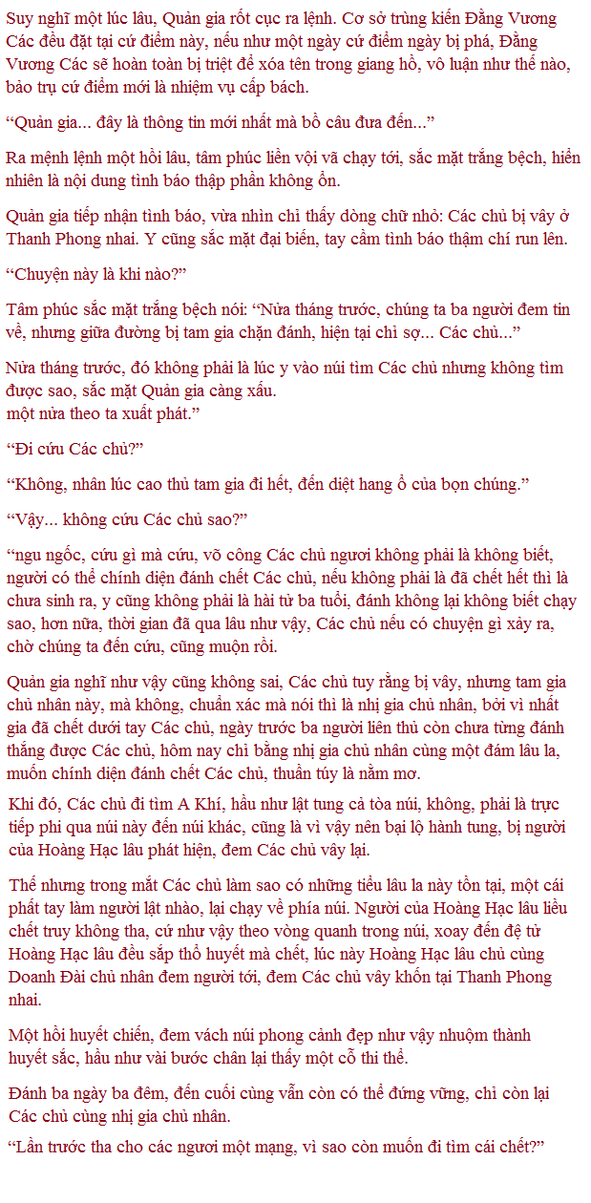

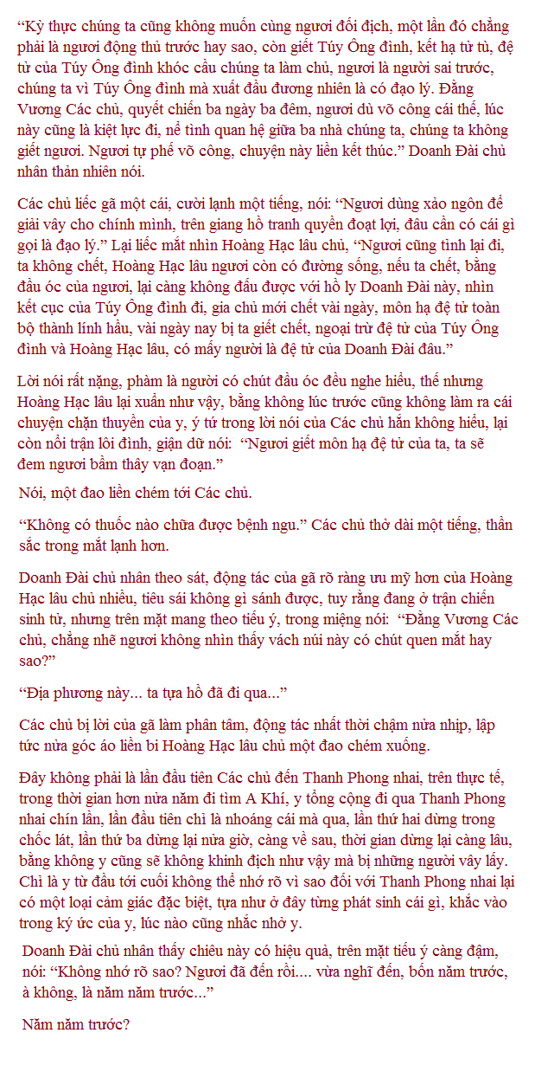

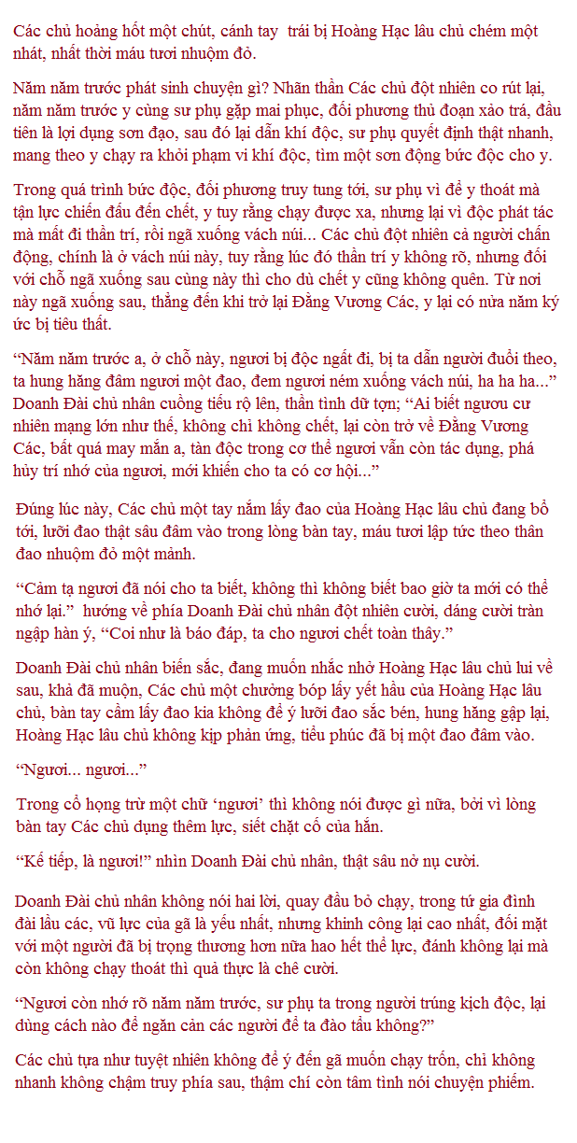

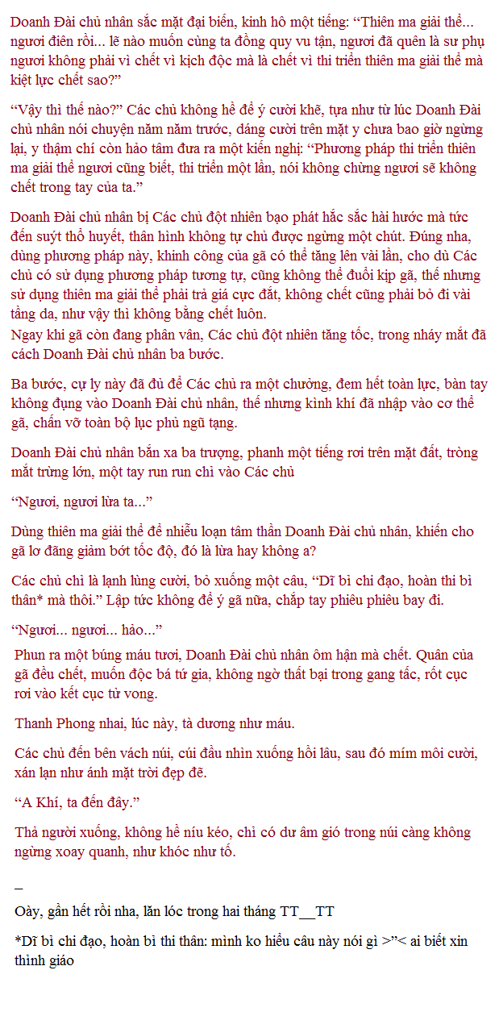

## 12. Chương 8-3: Hoàn

“A Hỗn, ngươi thực sự phải đi sao?”  
  
A Khí lôi kéo tay A Hỗn, rất là không nỡ.  
  
“Cũng không phải là không trở lại, làm chi mà mặt ngươi như khóc tang thế. Đến, cười một cái cho ta nhìn.” A Hỗn nhéo nhéo mặt A Khí, “Nhìn ngươi cái hình dạng này, người không biết còn nói chúng ta là sinh ly tử biệt đâu, ta đi cấp cho đại ca một bức thư, miễn cho y trở về tìm không thấy ta lại lo lắng, ngươi nhìn ngươi xem, là cái biểu tình gì a… Biết ngươi rất thích khóc, không biết thì còn tưởng ta làm ngươi khóc, được rồi, được rồi, ta không đi không được sao, ta liền ở chỗ này cùng ngươi, được chứ, cười một cái, nhìn ta làm mặt quỷ này có được không, đẹp thì cười lên một cái…”  
  
A Khí vốn đang lã chã chực khóc, bị hắn đùa như thế, mặt khóc nhất thời biến thành khuôn mặt tươi cười, một hồi sau mới khổ sở nói: “A Hán gia gia đã nói, người đã đi ra ngoài, sẽ không bao giờ trở về nữa, A Ngốc cũng như vậy, đi sẽ không về…”  
  
A Hỗn giận tím mặt, chỉa vào chóp mũi A Khí mắng ầm lên: “Ngươi nói cái gì, nói lại lần nữa, dĩ nhiên đem ta so với tên A Ngốc kia, y làm sao bằng một phần của ta? Phi phi phi, cái gì phân nửa, ngay cả một ngón chân cũng không bằng ta, ngươi đem y so với ta, đó là vũ nhục, là vũ nhục lớn nhất. A Hỗn ta tuy rằng không có tiền, không có bản lĩnh, sẽ không nói cái gì dỗ cho ngươi hài lòng, nhưng mấy năm qua, đã có lúc nào ta bỏ mặc ngươi, ngươi nói, ngươi nói đi…”  
  
A Khí bị mắng cho cúi gầm đầu, nước miếng bay tứ tung có thể tắm mặt được, chỉ phải khúm núm nói: “Ta sai rồi, ta thực sự sai rồi, cũng không dám nữa… A Hỗn ngươi nhanh lên đò đi, ta đưa ngươi ra ngoài, chậm thì trời tối mất.”  
  
“Thế còn chấp nhận được.” A Hỗn mắng đến miệng khô lưỡi khô, múc nước suối lên uống một chút, mới nhảy lên đò nhỏ.  
  
A Khí thở dài một hơi, nhanh chóng khởi động, tuy rằng hắn rất không bỏ được A Hỗn, nhưng A Hỗn phải đi, hắn cũng không thể giữ, hắn biết A Hỗn nhớ Quản gia, liền như chính mình nhớ A Ngốc, không gặp A Hỗn, Quản gia nhất định cũng sốt ruột đi.  
  
Đò nhỏ lắc lư tiến về phía trước, A Hỗn ở trong rừng đào này gần hai tháng, hôm nay đào hai bên sông có thêm không ít tiểu nha bao, chỉ đợi một hồi mưa xuân đi qua, liền có thể thấy được hoa đào nở nơi nơi.  
  
Lúc này A Hỗn không có tâm tình ngắm hai bên bờ sông, chỉ tâm tưởng nhớ kỹ đường, thế nhưng suối này thực sự rất kỳ quặc, trái quanh một khúc, phải quẹo một cái, có lúc chỉ là một dòng, có lúc lại biến thành hai dòng thậm chí ba dòng, đi qua được mấy vách núi chật hẹp, chỉ không tới nửa dặm đường, hắn liền lẫn lộn phương hướng.  
  
“A Khí, ta lần này đi, ít thì vài ngày, lâu thì một, hai tháng, ngươi cũng không cần mỗi ngày đều đến chờ ta. Mùng một, mười lăm lên trấn xem, nếu ta trở về, nhất định ở hai tiệm rượu chờ ngươi.”  
  
A Khí gật đầu, nhìn A Hỗn nhảy lên bờ, con mắt đau xót chực khóc.  
  
“Không được khóc nha, lại khóc nữa thì ngươi liền thành con thỏ nga A Khí, ha ha ha, một con thỏ không ai cần…” A Hỗn đứng trên bờ, hai tay chụm lại thành một cái loa hướng A Khí hô.  
  
A Khí vừa nghe, bao nhiêu thương cảm đều biến mất, tức giận đến hét lớn: “Ta mới không phải là con thỏ không ai cần, ngươi mới là hỗn đản, hỗn đản A Hỗn.”  
  
“Nhớ kỹ a, mỗi mùng một, mười lăm hàng tháng, ta nhất định sẽ trở về, chờ ta.” A Hỗn cười ha ha, quay lại vậy vẫy tay, xoay người đi. A Khí vẫn nhìn theo A Hỗn rời đi, thẳng đến khi không nhìn thấy thân ảnh A Hỗn nữa mới khởi động đò nhỏ, chậm rãi trở về.  
  
Lão thiên tựa như cũng cảm nhận được tâm tư của hắn, bầu trời âm u, nửa đêm thì bắt đầu mưa. Chỉ trong một đêm, rất nhiều cành đào liền đâm chồi nảy lộc, kết xuất nụ hoa, ngày thứ hai khi A Khí nhu nhu con mắt ra khỏi nhà tranh, trước mắt xuân đã về núi, vô số hoa đào ngượng ngùng hé miệng cười.  
  
“Hoa khai?”  
  
A Khí giật mình, sau đó kinh hỉ đi đến một gốc đào, vui không nhịn được chạy tới chạy lui. Rất nhanh đào sẽ kết quả, hắn phải chuẩn bị tốt, được rồi, phải đến tiệm rượu mang bình rượu thu hồi về thôi.  
  
Hơn nữa bây giờ cũng không có việc gì khác, A Khí trực tiếp nhảy lên đò nhỏ, lung lay đi đến tiệm rượu, hỏi chưởng quầy đem bình rượu về, sợ thiếu, còn dùng tiền mua thêm ha mươi vò nữa, kích động mà trở về. Trong lúc đang lấy dây buộc vào gốc đào, liếc một cái liền nhìn thấy một cái gì đó đang di động chìm nổi, xuôi theo dòng xuống.  
  
Là gỗ? Hay là người?  
  
Ngực A Khí nhảy lên mãnh liệt, đầu có chút váng vất, khí có chút suyễn, mắt có chút hoa. Hắn liều mạng xoa mất muốn nhìn rõ hơn, nhưng càng xoa càng mơ hồ.  
  
A Ngốc… là A Ngốc sao?  
  
Hắn ngơ ngác đứng ở bên bờ, rõ ràng muốn nhảy xuống suối, muốn nhìn đến tột cùng, thế nhưng thân thể không nghe lời, chỉ có thể trừng mắt nhìn vật đó chìm nổi, càng trôi đến gần, nhưng hắn cái gì cũng nhìn không thấy, hết lần này đến lần khác bị thuyền nhỏ chặn.  
  
Tránh ra, mau tránh ra… A Khí gấp đến hô lên, thế nhưng thân thể vẫn cự tuyệt không nghe lời, vô luận là hắn muốn tiến lên thế nào cũng không được.  
  
Vật đó trôi qua đò nhỏ,đã có thể thấy rõ, thật sự là một người, trong lòng ôm một thanh gỗ, tóc tán loạn trên mặt, nhìn không ra dáng dấp, cũng không biết là chết hay sống, chỉ là theo nước suối mà trồi, lại dần dần trôi xa.  
  
“A Ngốc… Ô oa… A Ngốc ngươi đừng đi…”  
  
A Khí đột nhiên khóc lớn thành tiếng, cũng không đứng vững nữa, đặt mông xuống đất. Có thể động, thân thể có thể động, hắn hầu như là ngã vào trong suối, liều mình bơi a bơi. Thế nhưng mặc kệ hắn dùng lực bơi như thế nài, khoảng cách giữa hai người từ thủy chung không có giảm, chỉ có thể trợn mắt mà nhìn y trôi ở trước mặt.  
  
“A Ngốc. Trở về… trở về… A Ngốc… trở về…”  
  
Có lẽ là nghe được tiếng A Khí gọi ầm ỹ, có lẽ là đột nhiên đụng phải khối đá ngầm dưới suối, trên mặt người nọ đột nhiên rên rỉ một tiếng, sau đó thân thể trầm xuống, tựa hồ là muốn đứng lên trong nước, thế nhưng lại không thể đứng được, ôm trong lòng khúc gỗ ngã xuống.  
  
Nước suối cũng không phải là quá sâu, tối đa cũng chỉ cao ngang người, nhưng là vì đêm qua mưa một trận nên nước dâng lên mấy thốn.  
  
Người nọ không thể đứng lên được, rất nhanh liền cố lần thứ hai, lúc này cũng thông minh hơn, mang khối gỗ trong lòng kê lên bờ, ổn định thân thể, nửa thân người dựa lên trên khúc gỗ.  
  
“A Ngốc, A Ngốc, A Ngốc…”  
  
A Khí xuống nước, một bên khóc một bên liều mạng chèo qua đây.  
  
Người nọ ho khan vài tiếng, phun ra vài ngụm nước lẫn tơ máu, nghe tiếng gọi, nhất thời giật mình, thật thủ phất mấy ngọn tóc trên mặt, quay đầu nhìn hướng âm thanh phát ra, sau đó chậm rãi vươn hai tay ra.  
  
“A Khí, ta đã trở về…”  
  
Y nhếch miệng cười, toát ra một nụ cười quen thuộc, một ngụm răng trắng, lóe sáng dưới ánh mặt trời. (PS chăng?)  
  
A Khí ngẩn ra, sau đó càng cố sức bơi. Con mắt không lớn cũng không tròn, mũi không cao cũng không thẳng, môi mỏng, cười đến ngơ ngác, hoàn toàn không giống với ác ma kia. Là A Ngốc, thật là A Ngốc trở về, A Ngốc đã trở về.  
  
“A Ngốc…”  
  
A Khí nhào đến trong ngực người nọ, vừa khóc vừa cười, muốn hung hăng cắn một ngụm, thế nhưng lại luyến tiếc, không thể làm gì khác là trên đôi môi bị ngâm trắng bệch của y, cố sức mà hôn, cứ hôn, lại hôn, thế nào cũng không có biện pháp buông tay.  
  
“Nhẹ chút… nhẹ chút… Đau a…” A Ngốc bị hắn ôm đến ngực khó chịu, tác động đến nội thương, thiếu chút nữa nôn một búng máu ra, lại cứng rắn nuốt trở về.  
  
“A Ngốc, đau ở đâu, ngươi lại bị thương sao?” A Khí khẩn trương lên, lôi kéo A Ngốc xem xét trái phải, hai tay sờ tới sờ lui trên người y.  
  
“Không… không có” A Ngốc bị sờ đến ngứa ngáy, nhịn không được mà cười.  
  
A Khí lập tức oán giận nói: “Ngươi lại gạt ta, nói, có phải ngươi lại gạt ta hay không?”  
  
A Ngốc vẻ mặt vô tội nói: “Ta đã lừa ngươi bao giờ đâu?”  
  
“Ngươi đáp ứng ta không ly khai, ngươi đáp ứng cả đời này cũng không ly khai ta… Bại hoại, ngươi lừa ta, gạt ta, vừa đi đã không thấy tăm hơi, ta tìm ngươi thật lâu thật lâu, đều tìm không thấy…” Mắt A Khí đỏ lên.  
  
A Ngốc thương tiếc vuốt hai má hắn, ôn nhu nói: “Ta không có lừa ngươi, ta chỉ là… lạc đường, ngươi cũng biết, ngươi ở đây thật khó tìm, ta vẫn đều không tìm được đường đi.”  
  
A Khí đột nhiên giật mình, mê man nói: “Đúng, đường ở đây người khác đều không thể nhận biết, là ta trách oan ngươi… A, vậy, ngươi vào đây bằng cách nào?” Nói, hắn còn quay đầu nhìn thượng du một chút, vẻ mặt mờ mịt.  
  
A Ngốc cười, nói: “Trước đây ta từ vách núi nhảy xuống, sau đó có thể gặp ngươi, cho nên lúc ta tìm được vách núi đó, liền như thế…” Y làm tư thế nhảy xuống, “Như vậy, ta đã về rồi, A Khí, ngươi nói ta có thông minh hay không?”  
  
“Thông minh.” A Khí vỗ tay cười to, đang cười đột nhiên phản ứng lại, “Không đúng nha, vách núi rất cao, nhảy xuống sẽ chết người đó… Ngu ngốc, ngu ngốc, ngươi là người ngu ngốc nhất, ngươi thế nào có thể ngốc như thế, sẽ chết… Ô… sẽ chết…” Hắn lại khóc.  
  
“Ta không phải là A Ngốc sao? Không thế thì làm sao có thể tìm được ngươi… Ai nha, đau đau đau, trong nước có con gì cắn ta, mau lên bờ đi…” câu nói này khiến A Khí chuyển khốc vi nộ.(từ khóc sang giận)  
  
“A a, nhất định là cá trạch, ta bắt cá trạch cho ngươi nhắm rượu, ai bảo nó dám cắn ngươi…”  
  
Lúc Quản gia cùng A Hỗn đi đến rừng đào, đã là lúc xuân qua hè đến, hoa đào nở mãn thụ đã sớm tàn, trên cành treo đầy đào xanh.  
  
“Đều tại ngươi, đều tại ngươi nha, nói cái gì cần xử lý, kéo dài mãi, hại ta không nhìn được cảnh hoa đào nở.”  
  
A Hỗn đối với việc không được ngắm hoa đào phi thường bất mãn, giận chó đánh mèo lên đầu Quản gia, nước miếng toàn bộ phun lên mặt Quản gia.  
  
Quản gia chỉ có thể cười khổ một bên lau mặt, một bên nói: “Kỳ thực… đào xanh mãn cành, cũng rất đẹp.” (thê nô)  
  
“Đẹp cái rắm, lại không thể ăn.”  
  
Không đề cập đến đào xanh thì còn tốt, nhắc đến A Hỗn càng nổi trận lôi đình, vừa nãy hắn hiếu kỳ hái một quả đào cắn một ngụm, kết quả, răng hắn còn vẫn ở nơi nào đó chưa phục hồi như cũ.  
  
“Ách…” Quản gia nghẹn một chút, “Kỳ thực hái đào cũng hảo ngoạn phải không?”  
  
Không sai, bọn họ là đang hái đào, lúc Quản gia cùng A Hỗn mới đến đây, đã bị A Khí giao cho mỗi người một cái sọt, để bọn họ giúp hái đào. Hái đào là chuyện nhỏ, thế nhưng A Hỗn không phục nha.  
  
“Dựa vào cái gì ta phải nghe lời ngươi chỉ huy, ngươi cái người này hại A Khí chịu bao nhiêu là khổ sở…”  
  
Lúc này A Hỗn không thể thi triển công phu mắng người, vì A Ngốc căn bản là không để ý đến hắn, kéo A Khí hưng khí bừng bừng đi hái đào, nhìn thấy A Ngốc cười đến giống như đứa ngốc, A Hỗn nhịn không được nói lời độc ác một lần.  
  
“Đứa ngu kia quả thực là lão đại của ngươi sao? Trách không được ngươi cũng ngu như y.”  
  
Quản gia chỉ có thể cười khổ, lại gặp tai bay vạ gió, hết lần này đến lần khác là y cam tâm tình nguyện, ân, y cùng Các chủ quả là ngốc như nhau.  
  
“A Hỗn, ngươi mau đến đây, chúng ta thi xem ai hái nhiều hơn đi, người nào thua bị phạt ăn mười quả đào.” Âm thanh của A Khí từ xa truyền đến.  
  
“A…” A Hỗn thoáng cái lấy lại tinh thần, “Thi thì thi, ta mà sợ sao, đại ca, đại ca, nhanh lên một chút, tiểu gia có thể bại bởi ai thì bởi, nhưng tuyệt đối không thể thua lão đại ngốc tử nhà ngươi được.”  
  
Quản gia: “Aiii…”  
  
Y  nhìn Các chủ nhà mình, dáng cười kia, xác thực là, rất ngốc.  
  
Thế nhưng có câu nói thế nào nhỉ, sỏa nhân hữu sỏa phúc, Các chủ làm A Ngốc, so với lúc y làm Các chủ thì thật là khả ái a, cũng hạnh phúc hơn.  
  
Hạnh phúc là tốt rồi.  
  
HOÀN

*Đọc và tải ebook truyện tại: http://truyenclub.com/vu-lang-xuan*